**МИНИСТЕРСТВО ПРОМЫШЛЕННОСТИ И ТОРГОВЛИ**

**ТВЕРСКОЙ ОБЛАСТИ**

**Государственное бюджетное профессиональное образовательное учреждение**

**«Вышневолоцкий колледж»**

**ОТЧЕТ**

На тему: **«Учебная практика по ПМ.02»**

По специальности: 09.02.07 «Информационные системы и программирование»

По ПМ.02 «Осуществление интеграции программных модулей»

Выполнил студент группы П-46-20

Пантелеев Всеволод Владимирович

Руководитель проекта:

Яковлева Жанна Сергеевна

г. Вышний Волочек

2024 г.

**СОДЕРЖАНИЕ**

1. ТЕХНИКА БЕЗОПАСНОСТИ В КАБИНЕТЕ ИНФОРМАТИКИ 4

2. ТЕХНИЧЕСКОЕ ЗАДАНИЕ 7

3. РУКОВОДСТВО ПОЛЬЗОВАТЕЛЯ 22

4. PROJECT. РАЗРАБОТАТЬ ПРОЕКТ ПО ИНДИВИДУАЛЬНОМУ ЗАДАНИЮ 28

5. ДИАГРАММА ERD 28

6. ДИАГРАММА ВЗАИМОДЕЙСТВИЯ 29

7. ДИАГРАММА ВАРИАНТОВ ИСПОЛЬЗОВАНИЯ 29

8. ЛАБОРАТОРНАЯ РАБОТА 1 30

9. ЛАБОРАТОРНАЯ РАБОТА 2 30

10. ЛАБОРАТОРНАЯ РАБОТА 3 31

11. ЛАБОРАТОРНАЯ РАБОТА 4 32

12. ЛАБОРАТОРНАЯ РАБОТА 5 33

13. ЗАПРОС НА СОЗДАНИЕ БД И ФОРМИРОВАНИЕ SQL ДИАГРАММЫ 33

14. ERD VISIO 35

15. ЗАПРОС НА СОЗДАНИЕ БД, КОТОРАЯ СООТВЕТСТВУЕТ СХЕМЕ. ПО ВАРИАНТАМ 36

16. СОЗДАНИЕ ПРИЛОЖЕНИЯ 42

17. АЛГОРИТМ В ВИДЕ БЛОК-СХЕМЫ (ГОСТ 19.701) 56

18. АЛГОРИТМ В ВИДЕ ТАБЛИЦ (ГОСТ 2.105) 57

19. АЛГОРИТМ В ВИДЕ ТЕКСТОВОГО ОПИСАНИЯ (ГОСТ 24.301) 58

20. ПРОТОТИП ПРОГРАММЫ 59

21. ER-ДИАГРАММА (ПРОКАТ АВТОМОБИЛЕЙ) 61

22. АЛГОРИТМ В ВИДЕ БЛОК-СХЕМЫ (ПРОКАТ АВТОМОБИЛЕЙ) 61

23. АЛГОРИТМ В ВИДЕ ТАБЛИЦ (ПРОКАТ АВТОМОБИЛЕЙ) 62

24. АЛГОРИТМ В ВИДЕ ТЕКСТОВОГО ОПИСАНИЯ (ПРОКАТ АВТОМОБИЛЕЙ) 63

25. БАЗА ДАННЫХ (ПРОКАТ АВТОМОБИЛЕЙ) 64

26. ФОРМА АВТОРИЗАЦИИ (ПРОКАТ АВТОМОБИЛЕЙ) 69

27. РУКОВОДСТВО СИСТЕМНОМУ ПРОГРАММИСТУ (ГОСТ 19.503-79) 72

28. ФОРМЫ ПРОГРАММЫ «ПРОКАТ АВТОМОБИЛЕЙ» 79

29. РУКОВОДСТВО ПОЛЬЗОВАТЕЛЯ 80

30. ИНДИВИДУАЛЬНЫЙ ПРОЕКТ 82

**1. ТЕХНИКА БЕЗОПАСНОСТИ В КАБИНЕТЕ ИНФОРМАТИКИ**

К работе в кабинете информатики допускаются только учащиеся и преподаватели, прошедшие инструктаж по технике безопасности, соблюдающие указания преподавателя, расписавшиеся в журнале регистрации инструктажа.

Необходимо неукоснительно соблюдать правила по технике безопасности, т.к. нарушение этих правил может привести к поражению электрическим током, вызвать возгорание и навредить вашему здоровью.

При эксплуатации оборудования необходимо остерегаться:

* Поражения электрическим током;
* Механических повреждений, травм.

Требования безопасности перед началом работы:

* Запрещено входить в кабинет в верхней одежде, головных уборах, с громоздкими предметами и едой;
* Запрещено входить в кабинет информатики в грязной обуви без бахил или без сменной обуви;
* Запрещается шуметь, громко разговаривать и отвлекать других учащихся;
* Запрещено бегать и прыгать, самовольно передвигаться по кабинету;
* Перед началом занятий все личные мобильные устройства учащихся (телефон, плеер и т.п.) должны быть выключены;
* Разрешается работать только на том компьютере, который выделен на занятие;
* Перед началом работы учащийся обязан осмотреть рабочее место и свой компьютер на предмет отсутствия видимых повреждений оборудования;
* Запрещается выключать или включать оборудование без разрешения преподавателя;
* Напряжение в сети кабинета включается и выключается только преподавателем.

Требования безопасности во время работы:

* С техникой обращаться бережно: не стучать по мониторам, не стучать мышкой о стол, не стучать по клавишам клавиатуры;
* При возникновении неполадок: появлении изменений в функционировании аппаратуры, самопроизвольного её отключения необходимо немедленно прекратить работу и сообщить об этом преподавателю;
* Не пытаться исправить неполадки в оборудовании самостоятельно;
* Выполнять за компьютером только те действия, которые говорит преподаватель;
* Контролировать расстояние до экрана и правильную осанку;
* Не допускать работы на максимальной яркости экрана дисплея;
* В случае возникновения нештатных ситуаций сохранять спокойствие и чётко следовать указаниям преподавателя.

Запрещается:

* Эксплуатировать неисправную технику;
* При включённом напряжении сети отключать, подключать кабели, соединяющие различные устройства компьютера;
* Работать с открытыми кожухами устройств компьютера;
* Касаться экрана дисплея, тыльной стороны дисплея, разъёмов, соединительных кабелей, токоведущих частей аппаратуры;
* Касаться автоматов защиты, пускателей, устройств сигнализации;
* Во время работы касаться труб, батарей;
* Самостоятельно устранять неисправность работы клавиатуры;
* Нажимать на клавиши с усилием или допускать резкие удары;
* Пользоваться каким-либо предметом при нажатии на клавиши;
* Передвигать системный блок, дисплей или стол, на котором они стоят;
* Загромождать проходы в кабинете сумками, портфелями, стульями;
* Брать сумки, портфели за рабочее место у компьютера;
* Брать с собой в класс верхнюю одежду и загромождать ею кабинет;
* Быстро передвигаться по кабинету;
* Класть какие-либо предметы на системный блок, дисплей, клавиатуру;
* Работать грязными, влажными руками, во влажной одежде;
* Работать при недостаточном освещении;
* Работать за дисплеем дольше положенного времени.

Запрещается без разрешения преподавателя:

* Включать и выключать компьютер, дисплей и другое оборудование;
* Использовать различные носители информации (дискеты, диски, флешки);
* Подключать кабели, разъёмы и другую аппаратуру к компьютеру;
* Брать со стола преподавателя дискеты, аппаратуру, документацию и другие предметы;
* Пользоваться преподавательским компьютером.

Требования безопасности по окончанию работы:

* По окончании работы дождаться пока преподаватель подойдёт и проверит состояние оборудования, сдать работу, если она выполнялась;
* Медленно встать, собрать свои вещи и тихо выйти из класса, чтобы не мешать другим учащимся.

Ответственность за нарушение правил техники безопасности:

* При нарушении техники безопасности учащемуся будет объявлен выговор, взыскание вплоть до отстранения от работы за оборудованием;
* При регулярных нарушениях техники безопасности учащийся будет отстранён от занятий информатики вплоть до исключения из учебного заведения.

**2. ТЕХНИЧЕСКОЕ ЗАДАНИЕ**

**Программа «Моя записная книжка»**

**Техническое задание**

**Листов «14»**

г. Вышний Волочек

2024 г.

**СОДЕРЖАНИЕ**

ВВЕДЕНИЕ………………………………………………………………..….…10

1. Основания для разработки………………………………………...………….12

2. Назначение разработки……………………………………………………….14

3. Требования к программе или программному изделию……………………..15

3.1. Требования к функциональным характеристикам………………………..15

3.2. Требования к надежности…………………………………………………..15

3.3. Условия эксплуатации …………………………………………………..…16

3.4. Требования к составу и параметрам технических средств……...……….17

3.5. Требования к информационной и программной совместимости…….…17

3.6. Требования к маркировке и упаковке………………………………..……17

3.7. Требования к транспортированию и хранению…………....……...………18

3.8. Специальные требования ………………………………………..…………18

4. Требования к программной документации…………………………….…...19

5. Технико-экономические показатели…………………………………..…….20

6. Стадии и этапы разработки…………………………………….…………….21

7. Порядок контроля и приемки………………………………………....……...22

**ВВЕДЕНИЕ**

Настоящее техническое задание распространяется на разработку программы «Моя записная книжка», используемой для работы с произвольным числом записей, поиска записи по какому-либо признаку (например, по фамилии, дате рождения или номеру телефона), добавления и удаления записей, сортировки по разным полям.

Хранение данных организовано с применением контейнерных классов, таких как set или multimap. Программа предназначена для работы на операционных системах семейства Windows, начиная с версии XP, и использует язык программирования C#. Разработку предполагается вести в среде Microsoft Visual Studio.

Целью разработки является создание удобного инструмента для управления контактной информацией, который позволит пользователям быстро находить нужные записи, добавлять новые и удалять ненужные.

В состав программы должны входить следующие модули и компоненты:

* Главное окно, содержащее список контактов;
* Форма добавления нового контакта с полями для ввода информации;
* Форма редактирования существующего контакта;
* Форма удаления контакта;

Все формы должны иметь интуитивно понятный интерфейс, не требующий от пользователя специальных знаний.

Разработку предполагается разбить на следующие этапы:

* Анализ требований и составление технического задания;
* Проектирование архитектуры программы;
* Разработка программного кода;
* Тестирование и исправление ошибок;
* Внедрение и сопровождение.

Контроль качества разработки будет осуществляться на всех этапах, включая тестирование функциональности, интеграцию с другими компонентами и проверку соответствия требованиям.

Цели:

* Создание удобного и функционального инструмента для работы с контактной информацией.
* Обеспечение быстрого поиска нужных записей, добавления новых и удаления ненужных.
* Разработка интуитивно понятного интерфейса, не требующего от пользователя специальных знаний.

Задачи:

* Проанализировать требования и составить техническое задание.
* Спроектировать архитектуру программы.
* Реализовать программный код, отвечающий требованиям технического задания.
* Провести тестирование программы, выявить и исправить возможные ошибки.
* Внести коррективы в программу по результатам тестирования.
* Обеспечить внедрение и сопровождение программы после завершения разработки.

Программа «Моя записная книжка» является актуальной, поскольку она предоставляет пользователям удобный инструмент для работы с контактной информацией, позволяя им быстро находить нужные записи, добавлять новые и удалять ненужные, а также сортировать данные по различным полям. Это может быть особенно полезно для людей, имеющих большое количество контактов или записей, которые нужно организовать и управлять ими эффективно. Кроме того, программа имеет интуитивно понятный интерфейс, который не требует от пользователя специальных знаний, что делает ее доступной для широкого круга пользователей.

**1. Основания для разработки**

Программа «Моя записная книжка» разрабатывается в соответствии со следующими принципами:

* Простота и удобство использования: приложение должно быть интуитивно понятным и легким в использовании для широкого круга пользователей.
* Функциональность: приложение должно предоставлять широкий спектр функций для управления контактной информацией, таких как добавление, редактирование, поиск и сортировка контактов.
* Безопасность: все данные, хранящиеся в приложении, должны быть защищены от несанкционированного доступа и потери.
* Интеграция с другими сервисами: приложение должно поддерживать интеграцию с другими популярными сервисами, такими как социальные сети, мессенджеры и почтовые клиенты, для быстрого и удобного обмена контактной информацией.
* Персонализация: пользователи должны иметь возможность настроить внешний вид приложения и его функционал в соответствии со своими предпочтениями.
* Поддержка различных устройств: приложение должно работать на различных типах устройств, включая смартфоны, планшеты и компьютеры.
* Регулярное обновление и улучшение: приложение должно постоянно обновляться и улучшаться, чтобы оставаться актуальным и востребованным на рынке.

Перечень оснований для разработки:

* Удовлетворение спроса пользователей на удобные и функциональные приложения для управления контактной информацией.
* Расширение аудитории пользователей и привлечение новых клиентов для компании-разработчика.
* Создание конкурентоспособного продукта на рынке приложений для управления контактами.
* Разработка приложения с уникальным функционалом, которое может выделиться среди других подобных приложений.
* Возможность дальнейшей монетизации приложения через продажу рекламы, дополнительных функций или подписки.
* Развитие и продвижение бренда компании-разработчика через качественный и популярный продукт.
* Тестирование новых технологий и возможностей для улучшения функциональности приложения.
* Обучение и развитие команды разработчиков через реализацию сложного и интересного проекта.
* Возможность интеграции приложения с другими продуктами компании для создания комплексной экосистемы.
* Улучшение качества жизни пользователей благодаря оптимизации процессов управления контактной информацией.

**2. Назначение разработки**

Основное назначение программы «Моя записная книжка» заключается в предоставлении пользователям удобного инструмента для работы с контактной информацией, позволяющего им быстро находить нужные записи, добавлять новые и удалять ненужные, а также сортировать данные по различным полям. Кроме того, приложение может иметь дополнительные функции, такие как напоминания о днях рождения контактов, синхронизация данных с другими устройствами, резервное копирование и восстановление данных, а также поддержка различных форматов файлов для импорта и экспорта контактной информации.

Основной функционал программы «Моя записная книжка» включает в себя:

* Добавление, редактирование и удаление контактов;
* Поиск контактов по имени, фамилии, номеру телефона или адресу электронной почты;
* Сортировка контактов по различным полям;
* Возможность создания различных категорий контактов и привязки контактов к этим категориям;
* Импорт и экспорт контактов в различных форматах файлов;
* Напоминания о днях рождениях контактов и других важных событиях;
* Синхронизация контактов с другими устройствами и учетными записями;
* Резервное копирование и восстановление контактов на случай потери или повреждения данных;
* Защита данных с помощью пароля и шифрования;
* Настройка внешнего вида приложения.

**3. Требования к программе или программному изделию**

**3.1. Требования к функциональным характеристикам**

Перечень требований:

* Добавление, редактирование и удаление контактов.
* Поиск контактов по различным параметрам (имя, фамилия, номер телефона, адрес электронной почты и т.д.).
* Сортировка контактов по разным полям (алфавитная, по дате добавления и т.д.).
* Создание различных категорий контактов и привязка контактов к ним.
* Импорт и экспорт контактов в разных форматах файлов (.csv, .xlsx, .vcf и другие).
* Напоминания о днях рождениях и других важных датах.
* Синхронизация контактов с другими устройствами.
* Резервное копирование контактов на случай потери данных.
* Защита данных паролем и шифрованием.
* Настройка внешнего вида приложения.

**3.2. Требования к надежности**

Перечень требований:

* Приложение должно быть стабильным и надежным, без сбоев и ошибок.
* Все данные должны быть сохранены и защищены от потери или повреждения.
* Необходимо предусмотреть возможность восстановления данных в случае возникновения проблем.
* Программа должна работать на разных операционных системах (Windows, MacOS, iOS, Android).
* Для использования программы требуется подключение к интернету.
* Программа должна быть доступной для загрузки на сайте разработчика и в магазинах приложений.
* Интерфейс программы должен быть простым и понятным для пользователей разного уровня подготовки.
* В программе должен быть предусмотрен функционал для добавления, редактирования, удаления контактов, а также их поиска.
* Особые требования к техническим средствам не предъявляются, программа должна работать на большинстве современных устройств с достаточным объемом памяти и производительностью.
* Требуется доступ к интернету для синхронизации контактов и использования дополнительных возможностей приложения.
* Программа должна быть совместимой с другими приложениями и сервисами для обмена контактной информацией (почтовые клиенты, календари и т. д.).
* В качестве дополнительных опций можно предложить поддержку нескольких языков, использование тем оформления, настройку шрифтов, удобство использования для людей с ограниченными возможностями.

**3.3. Условия эксплуатации**

Условия эксплуатации:

* Программа предназначена для работы на компьютерах и мобильных устройствах под управлением операционных систем Windows, macOS, iOS и Android.
* Для использования программы необходимо иметь подключение к интернету.
* Программа должна быть доступна для загрузки на официальном сайте разработчика и в магазинах приложений App Store и Google Play.
* Программа должна иметь простой и интуитивно понятный интерфейс, доступный для пользователей с различным уровнем подготовки.
* Программа должна обеспечивать возможность добавления, редактирования и удаления контактов, а также поиска по ним.

**3.4. Требования к составу и параметрам технических средств**

Программа «Моя записная книжка» не предъявляет особых требований к техническим средствам. Она может работать на большинстве современных компьютеров и мобильных устройств с достаточной производительностью и объемом памяти. Необходим доступ в интернет для синхронизации контактов и использования дополнительных функций приложения.

**3.5. Требования к информационной и программной совместимости**

Программа «Моя записная книжка» должна быть совместима с большинством современных операционных систем (Windows, macOS, iOS, Android) и мобильных устройств. Она также должна работать с популярными почтовыми клиентами, календарями и другими приложениями для обмена контактной информацией. В качестве дополнительных требований можно указать поддержку нескольких языков интерфейса, возможность использования тем оформления и настройку шрифтов.

**3.6. Требования к маркировке и упаковке**

Программа «Моя записная книжка» не имеет физической упаковки и маркировки, так как является программным обеспечением для электронных устройств. Программа распространяется в виде установочных файлов или приложений в магазинах цифровой дистрибуции, таких как App Store, Google Play и других.

**3.7. Требования к транспортированию и хранению**

Программа «Моя записная книжка» может быть транспортирована на любых носителях информации, таких как USB-флешки, оптические диски и другие. Для хранения программы не требуется особых условий, достаточно обычного компьютера или мобильного устройства с доступом в интернет.

**3.8. Специальные требования**

К специальным требованиям можно отнести:

* Поддержка нескольких языков.
* Возможность использования тем оформления.
* Настройка шрифтов.
* Удобство использования для людей с ограниченными возможностями.

**4. Требования к программной документации**

Требования к программной документации:

* Документация должна содержать описание программы, ее функциональности и возможностей, а также руководство пользователя.
* Документация должна быть написана на понятном и доступном языке, без использования сложной терминологии.
* Документация должна быть актуальной и регулярно обновляться с учетом изменений в программе.
* Документация должна включать информацию о том, как использовать программу, как добавлять и редактировать записи, как искать информацию и т.д.

**5. Технико-экономические показатели**

Технико-экономические показатели программы включают в себя:

* Затраты на разработку программы: стоимость труда разработчиков, стоимость оборудования и программного обеспечения, стоимость обучения и сертификации специалистов и т. д.
* Затраты на эксплуатацию программы: стоимость поддержки и обновления программного обеспечения, затраты на обучение пользователей, затраты на обслуживание и ремонт оборудования и т. д.
* Экономический эффект от использования программы: увеличение производительности труда, снижение затрат на обработку информации, повышение качества принимаемых решений и т. д.

**6. Стадии и этапы разработки**

Стадии и этапы разработки:

1. Анализ требований и определение целей разработки.
2. Проектирование структуры приложения и его основных функций.
3. Разработка интерфейса пользователя и дизайна приложения.
4. Написание кода приложения на выбранном языке программирования.
5. Тестирование приложения на различных устройствах и платформах.
6. Отладка и исправление ошибок в коде приложения.
7. Подготовка документации по использованию приложения.
8. Публикация приложения в магазинах приложений и его продвижение.
9. Поддержка и обновление приложения после его выпуска.

**7. Порядок контроля и приемки**

Порядок контроля и приемки:

* Контроль требований и спецификации.
* Тестирование функциональности и производительности.
* Проверка соответствия стандартам и нормам.
* Оценка удобства использования и эргономики.
* Аудит безопасности и защиты данных.
* Приемка программы заказчиком и подписание акта выполненных работ.

**3. РУКОВОДСТВО ПОЛЬЗОВАТЕЛЯ**

**Платформа «GitHub»**

**Руководство пользователя**

**Листов «4»**

г. Вышний Волочек

2024 г.

**СОДЕРЖАНИЕ**

Введение………………………………………………………………..……...…25

1. Регистрация и создание репозитория…………………………...…………...25

2. Клонирование репозитория.………………………………………………….25

3. Добавление изменений и фиксация коммитов.……………………………..26

4. Отправка изменений на GitHub……………………………………………...26

5. Совместная работа с другими разработчиками………………………...…..26

6. Обновление локального репозитория.…………………………..……......…27

7. Отслеживание проблем и запросов на изменения……...…………….....….27

**Введение**

GitHub — это веб-платформа для хранения и совместной работы с исходным кодом проектов. Она позволяет разработчикам совместно работать над проектами, отслеживать изменения в коде, управлять версиями, а также проводить код-ревью.

**1. Регистрация и создание репозитория.**

Перейдите на веб-сайт GitHub и нажмите кнопку "Sign Up" (Зарегистрироваться), чтобы создать аккаунт.

После успешной регистрации войдите в свою учетную запись.

Нажмите кнопку "Create a repository" (Создать репозиторий) и введите имя репозитория.

Нажмите кнопку "Create repository" (Создать репозиторий), чтобы завершить создание репозитория.

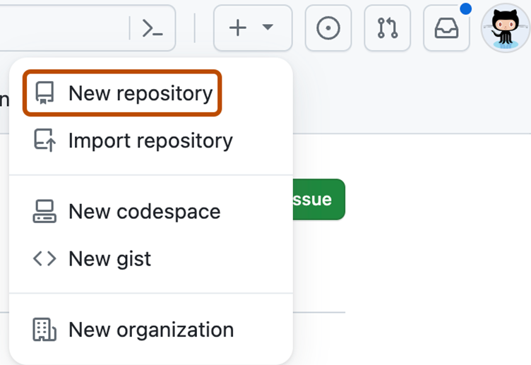

Рис. 1 Новый репозиторий

**2. Клонирование репозитория.**

Чтобы начать работать с репозиторием на локальном компьютере, склонируйте репозиторий с помощью команды git clone <URL репозитория> в командной строке.

Замените <URL репозитория> на URL вашего репозитория на GitHub.

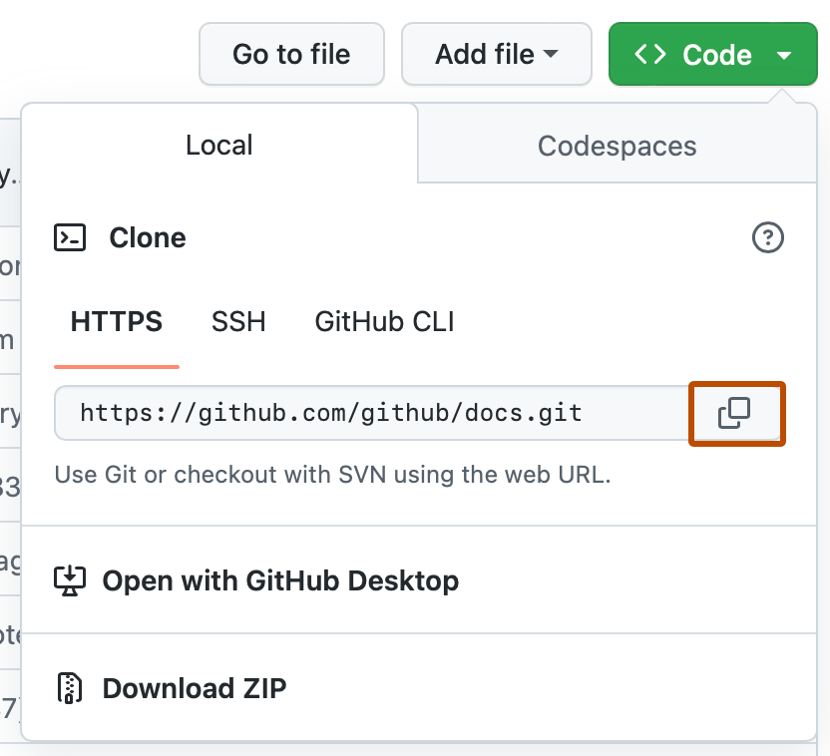

Рис. 2 Клонирование репозитория

**3. Добавление изменений и фиксация коммитов.**

Создайте или измените файлы в склонированном репозитории на вашем компьютере.

Выполните команду git add <файлы> в командной строке, чтобы добавить измененные файлы для коммита.

Выполните команду git commit -m "Описание коммита" для фиксации изменений в коммите.

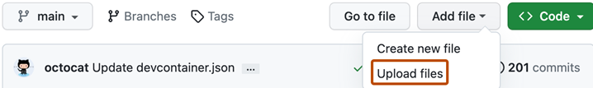

Рис. 3 Добавления файла

**4. Отправка изменений на GitHub.**

Выполните команду git push в командной строке, чтобы отправить коммиты на GitHub.

Ваши изменения теперь будут доступны в вашем репозитории на GitHub.

**5. Совместная работа с другими разработчиками.**

Чтобы пригласить других разработчиков к сотрудничеству, перейдите на вкладку "Settings" (Настройки) вашего репозитория на GitHub.

На странице настроек выберите "Collaborators" (Соавторы) и введите имена других разработчиков.

После приглашения соавторы получат доступ к репозиторию и смогут вносить свои изменения.

**6. Обновление локального репозитория.**

Чтобы получить последние изменения из репозитория на GitHub, выполните команду git pull в командной строке.

Эта команда обновит ваш локальный репозиторий, чтобы совпадать с последней версией на GitHub.

**7. Отслеживание проблем и запросов на изменения.**

Разработчики могут отслеживать проблемы и ошибки в репозитории, создавая "issues" (проблемы) на GitHub.

Чтобы предложить изменения в проекте, разработчики могут создавать "pull requests" (запросы на изменения) на GitHub.

**4. PROJECT. РАЗРАБОТАТЬ ПРОЕКТ ПО ИНДИВИДУАЛЬНОМУ ЗАДАНИЮ**

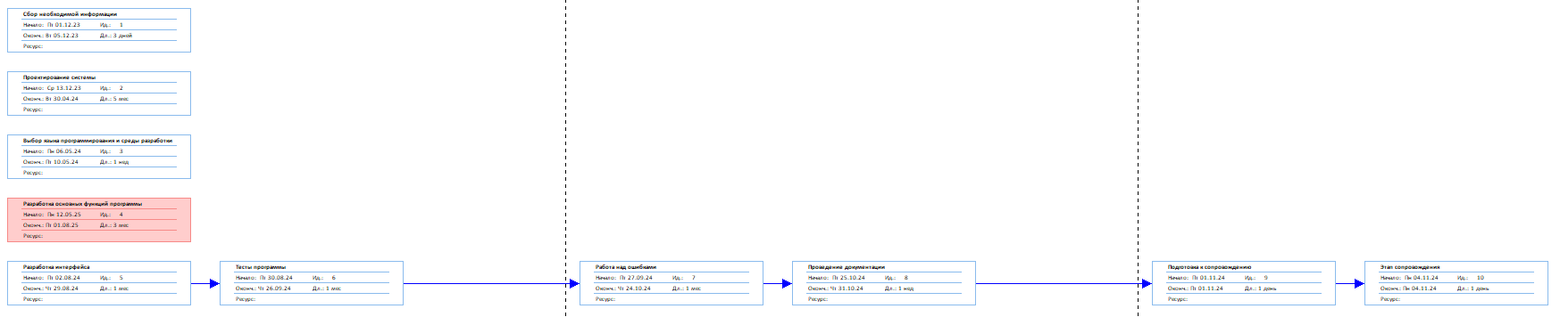

Рис. 4 Проект

**5. ДИАГРАММА ERD**

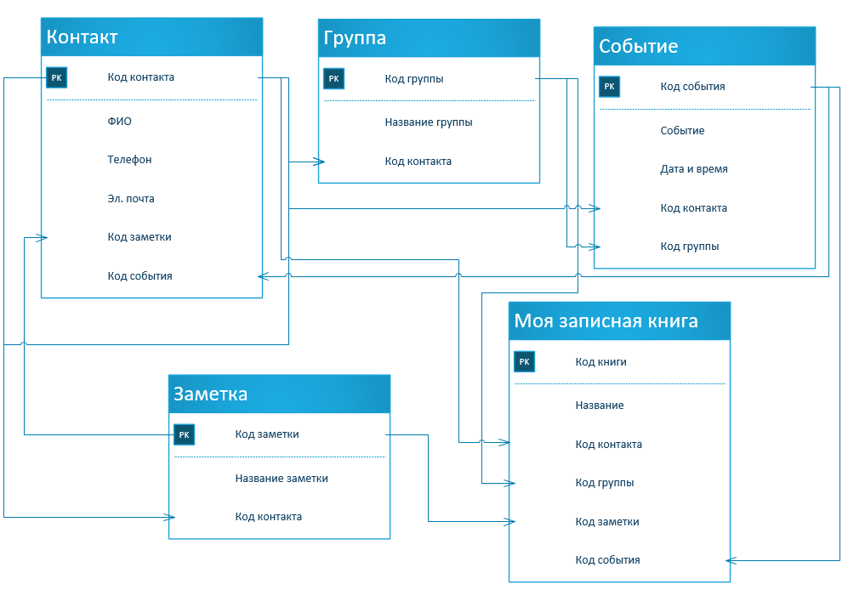

Рис. 5 Диаграмма ERD

**6. ДИАГРАММА ВЗАИМОДЕЙСТВИЯ**

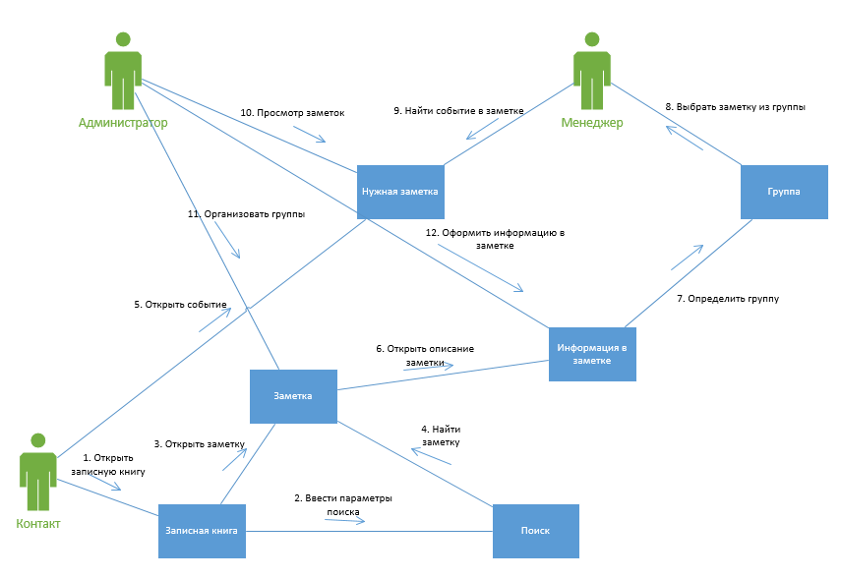

Рис. 6 Диаграмма взаимодействия

**7. ДИАГРАММА ВАРИАНТОВ ИСПОЛЬЗОВАНИЯ**

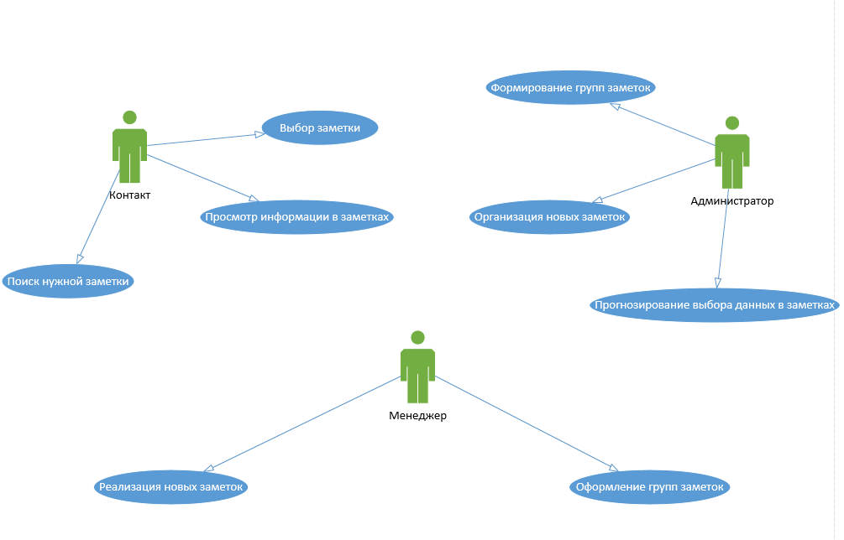

Рис. 7 Диаграмма вариантов использования

**8. ЛАБОРАТОРНАЯ РАБОТА 1**

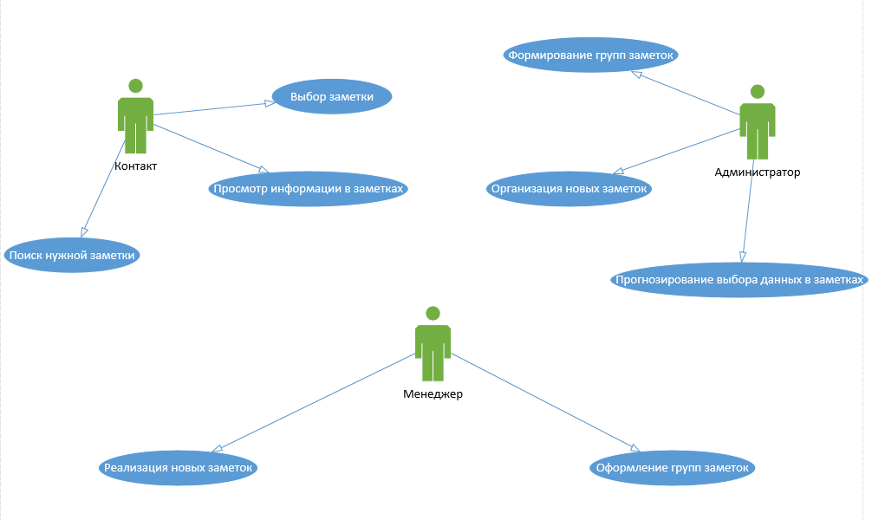

Рис. 8 Лабораторная работа 1

**9.** **ЛАБОРАТОРНАЯ РАБОТА 2**

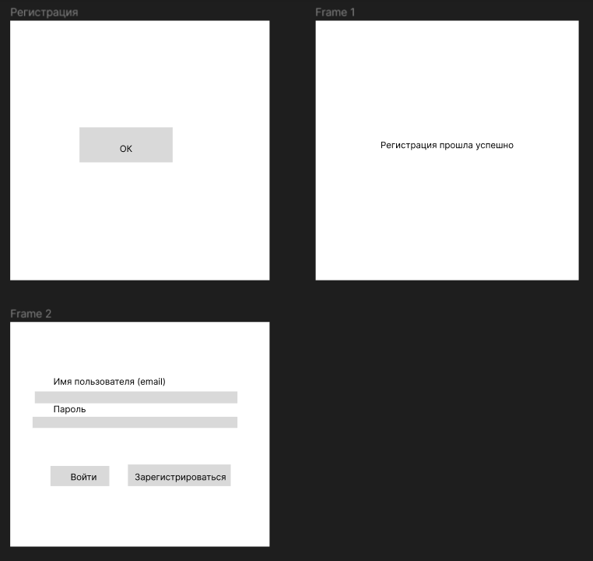

Рис. 9 Лабораторная работа 2

**10. ЛАБОРАТОРНАЯ РАБОТА 3**

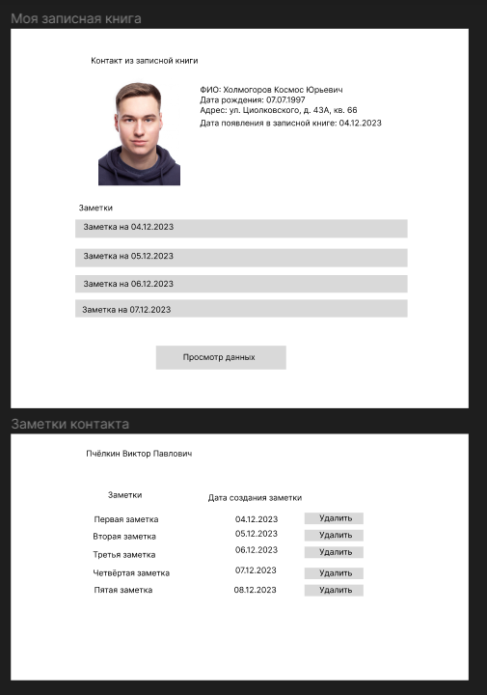

Рис. 10 Лабораторная работа 3

**11. ЛАБОРАТОРНАЯ РАБОТА 4**

**Цель: Тестирование готового прототипа проекта**

|  |  |  |  |
| --- | --- | --- | --- |
|  | **ФИО тестировщика** | **Фрейм для корректировки** | **Замечания** |
| 1 | Белов А.Н. |  | Кнопки являются неработоспособными и не осуществляют переход на другие фреймы |
| 2 | Филатов В.К. |
| 3 | Пчёлкин В.П. |  | Кнопки являются неработоспособными и не осуществляют удаление заметок у пользователя |
| 4 | Холмогоров К.Ю. |
| 5 | Каверин В.Е. |

**12. ЛАБОРАТОРНАЯ РАБОТА 5**

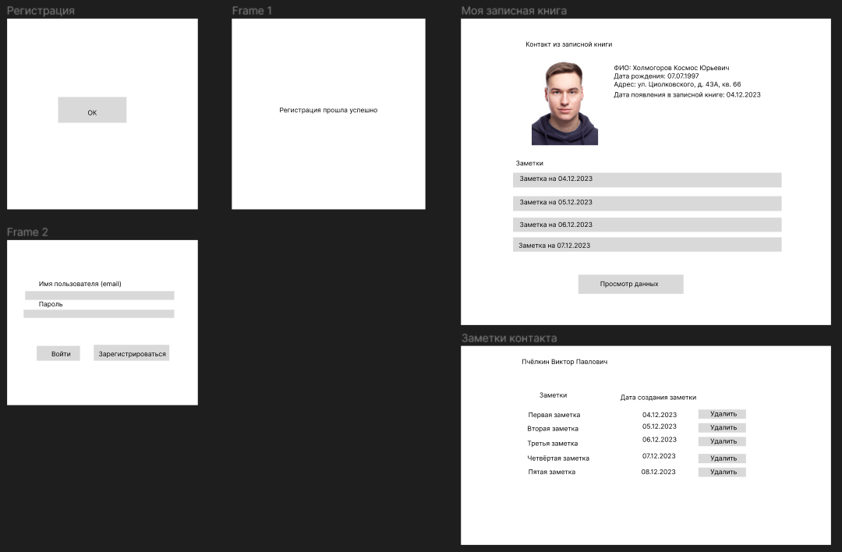

Рис. 11 Лабораторная работа 5

**13. ЗАПРОС НА СОЗДАНИЕ БД И ФОРМИРОВАНИЕ SQL ДИАГРАММЫ**

Код:

CREATE DATABASE BD_MZK

GO

USE BD_MZK

CREATE TABLE ZAMETKA

(

Kod_zametki INT PRIMARY KEY,

Nazvanie_zametki VARCHAR(250) NOT NULL,

Data_zametki DATE NOT NULL,

)

CREATE TABLE KONTAKT

(

Kod_kontakta INT PRIMARY KEY,

FIO VARCHAR(250) NOT NULL,

Telefon VARCHAR(250) NOT NULL,

email VARCHAR(250) NOT NULL,

Kod_zametki INT FOREIGN KEY REFERENCES ZAMETKA(Kod_zametki),

)

CREATE TABLE GRUPPA

(

Kod_gruppi INT PRIMARY KEY,

Nazvanie_gruppi VARCHAR(250) NOT NULL,

Kod_kontakta INT FOREIGN KEY REFERENCES KONTAKT(Kod_kontakta),

)

CREATE TABLE SOBITIE

(

Kod_sobitiya INT PRIMARY KEY,

Sobitie VARCHAR(250) NOT NULL,

Data DATE NOT NULL,

Kod_kontakta INT FOREIGN KEY REFERENCES KONTAKT(Kod_kontakta),

Kod_gruppi INT FOREIGN KEY REFERENCES GRUPPA(Kod_gruppi),

)

CREATE TABLE MOYA_ZAPISNAYA_KNIGA

(

Kod_knigi INT PRIMARY KEY,

Nazvanie VARCHAR(250) NOT NULL,

Kod_kontakta INT FOREIGN KEY REFERENCES KONTAKT(Kod_kontakta),

Kod_gruppi INT FOREIGN KEY REFERENCES GRUPPA(Kod_gruppi),

Kod_zametki INT FOREIGN KEY REFERENCES ZAMETKA(Kod_zametki),

Kod_sobitiya INT FOREIGN KEY REFERENCES SOBITIE(Kod_sobitiya),

)

**14. ERD VISIO**

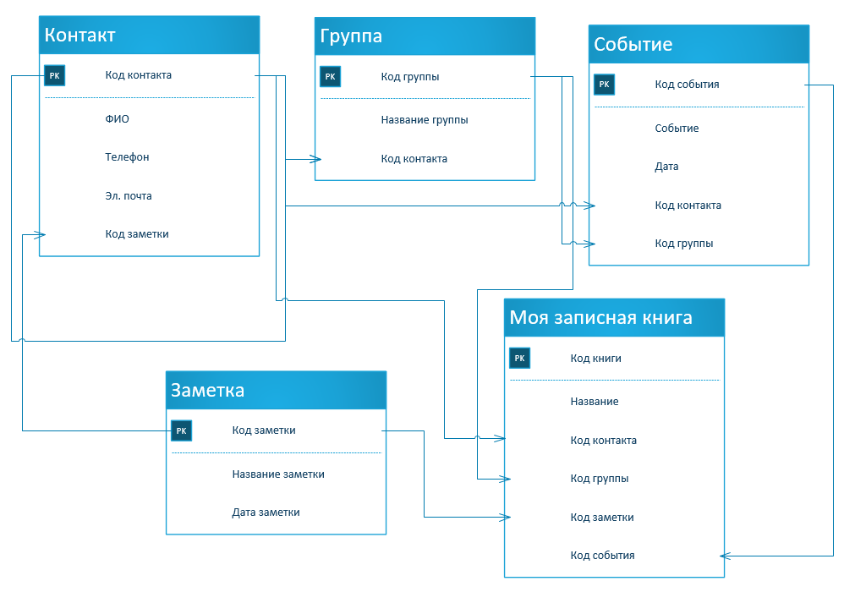

Рис. 12 ERD VISIO

**15. ЗАПРОС НА СОЗДАНИЕ БД, КОТОРАЯ СООТВЕТСТВУЕТ СХЕМЕ. ПО ВАРИАНТАМ**

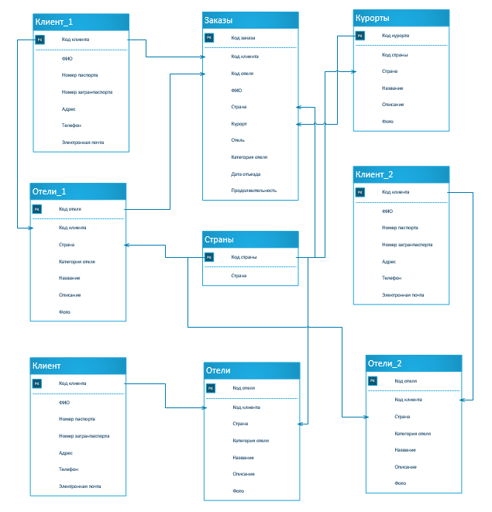

Рис. 13 Диаграмма

Код:

CREATE DATABASE BD_OTELI

GO

USE BD_OTELI

CREATE TABLE KLIENT

(

Kod_klienta INT PRIMARY KEY,

FIO VARCHAR(250) NOT NULL,

Nomer_pasporta INT NOT NULL,

Nomer_zagranpasporta INT NOT NULL,

Adres VARCHAR(250) NOT NULL,

Telefon VARCHAR(250) NOT NULL,

Email VARCHAR(250) NOT NULL,

)

CREATE TABLE KLIENT_1

(

Kod_klienta INT PRIMARY KEY,

FIO VARCHAR(250) NOT NULL,

Nomer_pasporta INT NOT NULL,

Nomer_zagranpasporta INT NOT NULL,

Adres VARCHAR(250) NOT NULL,

Telefon VARCHAR(250) NOT NULL,

Email VARCHAR(250) NOT NULL,

)

CREATE TABLE KLIENT_2

(

Kod_klienta INT PRIMARY KEY,

FIO VARCHAR(250) NOT NULL,

Nomer_pasporta INT NOT NULL,

Nomer_zagranpasporta INT NOT NULL,

Adres VARCHAR(250) NOT NULL,

Telefon VARCHAR(250) NOT NULL,

Email VARCHAR(250) NOT NULL,

)

CREATE TABLE STRANI

(

Kod_strani INT PRIMARY KEY,

Strana VARCHAR(250) NOT NULL,

)

CREATE TABLE OTELI

(

Kod_otelya INT PRIMARY KEY,

Kod_klienta INT FOREIGN KEY REFERENCES KLIENT(Kod_klienta),

Strana INT FOREIGN KEY REFERENCES STRANI(Kod_strani),

Kategoria_otelya VARCHAR(250) NOT NULL,

Nazvanie VARCHAR(250) NOT NULL,

Opisanie VARCHAR(250) NOT NULL,

Foto VARCHAR(250) NOT NULL,

)

CREATE TABLE OTELI_1

(

Kod_otelya INT PRIMARY KEY,

Kod_klienta INT FOREIGN KEY REFERENCES KLIENT_1(Kod_klienta),

Strana INT FOREIGN KEY REFERENCES STRANI(Kod_strani),

Kategoria_otelya VARCHAR(250) NOT NULL,

Nazvanie VARCHAR(250) NOT NULL,

Opisanie VARCHAR(250) NOT NULL,

Foto VARCHAR(250) NOT NULL,

)

CREATE TABLE OTELI_2

(

Kod_otelya INT PRIMARY KEY,

Kod_klienta INT FOREIGN KEY REFERENCES KLIENT_2(Kod_klienta),

Strana INT FOREIGN KEY REFERENCES STRANI(Kod_strani),

Kategoria_otelya VARCHAR(250) NOT NULL,

Nazvanie VARCHAR(250) NOT NULL,

Opisanie VARCHAR(250) NOT NULL,

Foto VARCHAR(250) NOT NULL,

)

CREATE TABLE KURORTI

(

Kod_kurorta INT PRIMARY KEY,

Kod_strani INT FOREIGN KEY REFERENCES STRANI(Kod_strani),

Strana VARCHAR(250) NOT NULL,

Nazvanie VARCHAR(250) NOT NULL,

Opisanie VARCHAR(250) NOT NULL,

Foto VARCHAR(250) NOT NULL,

)

CREATE TABLE ZAKAZI

(

Kod_zakaza INT PRIMARY KEY,

Kod_klienta INT FOREIGN KEY REFERENCES KLIENT_1(Kod_klienta),

Kod_otelya INT FOREIGN KEY REFERENCES OTELI_1(Kod_otelya),

FIO VARCHAR(250) NOT NULL,

Strana INT FOREIGN KEY REFERENCES STRANI(Kod_strani),

Kurort INT FOREIGN KEY REFERENCES KURORTI(Kod_kurorta),

Otel VARCHAR(250) NOT NULL,

Kategoria_otelya VARCHAR(250) NOT NULL,

Data_otiezda DATE NOT NULL,

Prodolzhitelnost VARCHAR(250) NOT NULL,

)

GO

USE BD_OTELI

INSERT KLIENT VALUES

('1','Иванов Иван Иванович','156012','741852963','ул. Мамедова, д.1, кв.6','89157446633','ivanov@mail.ru'),

('2','Петров Петр Петрович','741852','789456123','ул. Махмедова, д.2, кв.7','89190512020','petrov@mail.ru'),

('3','Федоров Федор Федорович','789456','321654987','ул. Самедова, д.3, кв.8','89156322014','fedorov@mail.ru')

INSERT KLIENT_1 VALUES

('1','Егоров Евгений Иванович','741012','123852963','ул. Егорова, д.44, кв.21','89157206633','egorov@mail.ru'),

('2','Воронин Денис Петрович','987852','456456123','ул. Березова, д.55, кв.22','89150747020','voronin@mail.ru'),

('3','Рыбин Олег Федорович','632456','789654987','ул. Самарского, д.66, кв.23','89196322003','ribin@mail.ru')

INSERT KLIENT_2 VALUES

('1','Васин Тимур Иванович','963012','741852963','ул. Фамедова, д.11, кв.66','89150006633','vasin@mail.ru'),

('2','Роваль Яков Петрович','654852','789456123','ул. Рахмедова, д.22, кв.77','89194442020','roval@mail.ru'),

('3','Пиронов Леонид Федорович','321456','321654987','ул. Бамедова, д.33, кв.88','89157772014','pironov@mail.ru')

INSERT STRANI VALUES

('1','Россия'),

('2','Германия'),

('3','Италия')

INSERT OTELI VALUES

('1','1','1','3 звезды','Олимп','Лучший отель в России','photo1.jpg'),

('2','2','2','4 звезды','Виктор','Лучший отель в Германии','photo2.jpg'),

('3','3','3','5 звезд','Дионис','Лучший отель в Италии','photo3.jpg')

INSERT OTELI_1 VALUES

('1','1','1','3 звезды','Зевс','Лучший отель в Румынии','photo4.jpg'),

('2','2','2','4 звезды','Посейдон','Лучший отель в Греции','photo5.jpg'),

('3','3','3','5 звезд','Геркулес','Лучший отель в Болгарии','photo6.jpg')

INSERT OTELI_2 VALUES

('1','1','1','3 звезды','Аполон','Лучший отель в Дании','photo7.jpg'),

('2','2','2','4 звезды','Борис','Лучший отель в Литве','photo8.jpg'),

('3','3','3','5 звезд','Яромир','Лучший отель в Латвии','photo9.jpg')

INSERT KURORTI VALUES

('1','1','Швеция','Шведский','Лучший курорт в Швеции','photo10.jpg'),

('2','2','Дания','Датский','Лучший курорт в Дании','photo11.jpg'),

('3','3','Франция','Французский','Лучший курорт во Франции','photo12.jpg')

INSERT ZAKAZI VALUES

('1','1','1','Денисов Денис Денисович','1','1','Отель Леонид','3 звезды','07.12.2023','1 неделя'),

('2','2','2','Олегов Олег Олегович','2','2','Отель Валериус','4 звезды','08.12.2023','2 недели'),

('3','3','3','Борисов Борис Борисович','3','3','Отель Василиус','5 звезд','09.12.2023','3 недели')

GO

**16. СОЗДАНИЕ ПРИЛОЖЕНИЯ**

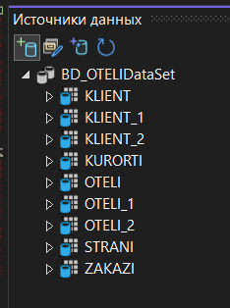

Рис. 14 Подключение БД

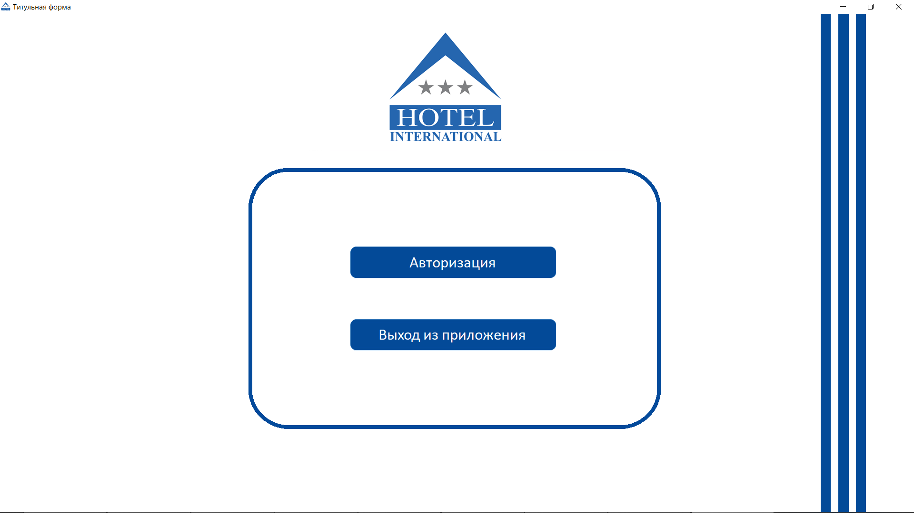

Рис. 15 Титульная форма

Код:

using System;

using System.Collections.Generic;

using System.ComponentModel;

using System.Data;

using System.Drawing;

using System.Linq;

using System.Text;

using System.Threading.Tasks;

using System.Windows.Forms;

namespace BD_OTELI

{

public partial class Titulnaya : Form

{

public Titulnaya()

{

InitializeComponent();

}

private void Fon_Click(object sender, EventArgs e)

{

}

private void Avtorizacia_knopka_Click(object sender, EventArgs e)

{

Avtorizacia frm = new Avtorizacia();

frm.ShowDialog();

this.Hide();

}

private void Vihod_iz_progi_Click(object sender, EventArgs e)

{

DialogResult dialogResult = MessageBox.Show("Вы действительно хотите выйти из программы?", "Завершение программы",

MessageBoxButtons.YesNo, MessageBoxIcon.Warning);

if (dialogResult == DialogResult.Yes)

{

Application.Exit();

}

else if (dialogResult == DialogResult.No)

{

//Nothing

}

}

}

}

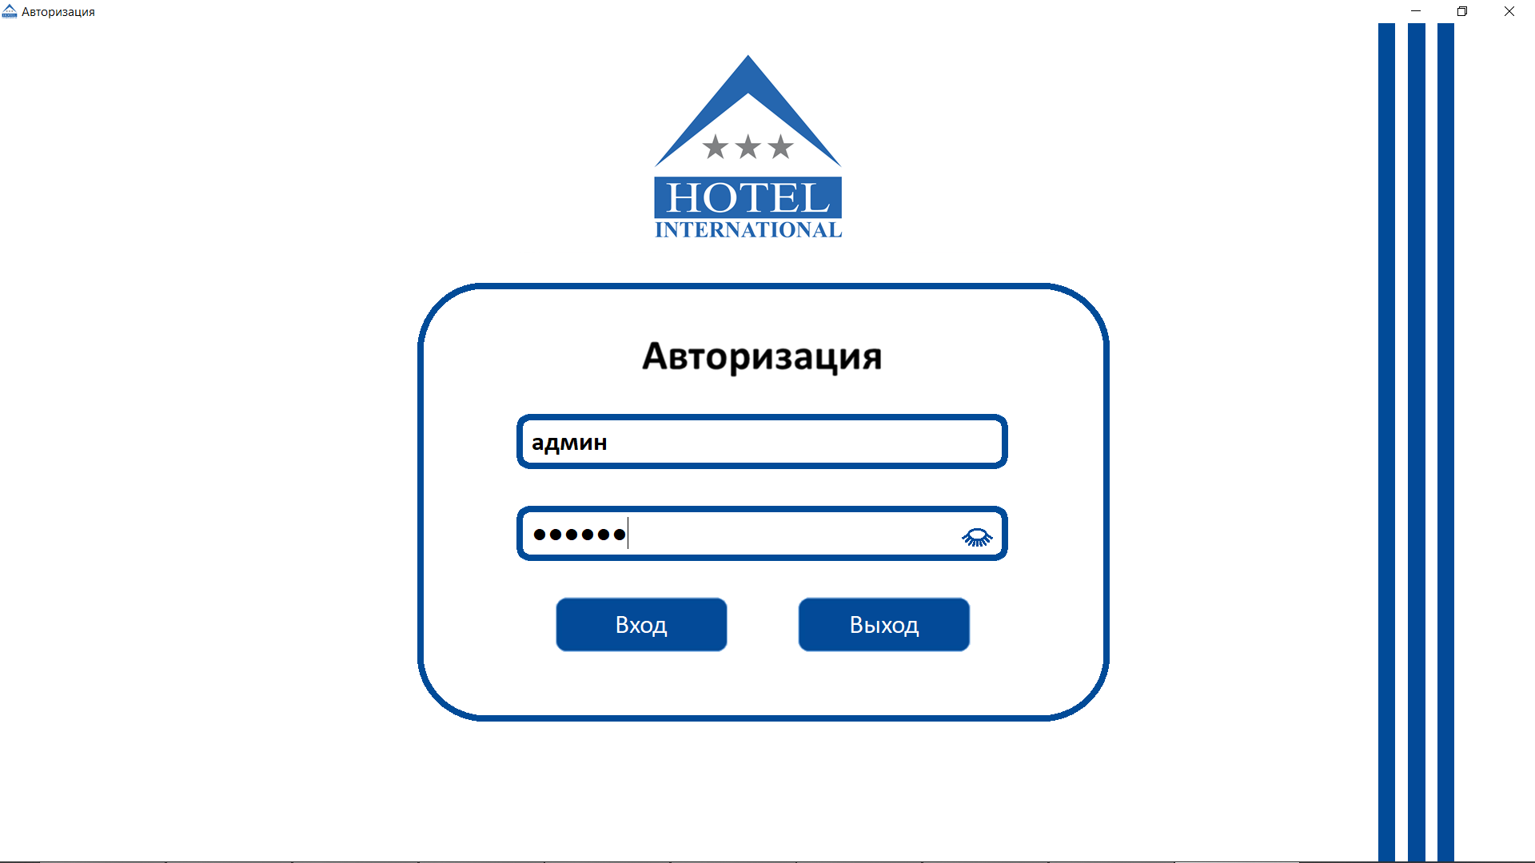

Рис. 16 Авторизация

Код:

using System;

using System.Collections.Generic;

using System.ComponentModel;

using System.Data;

using System.Drawing;

using System.Linq;

using System.Text;

using System.Threading.Tasks;

using System.Windows.Forms;

namespace BD_OTELI

{

public partial class Avtorizacia : Form

{

public Avtorizacia()

{

InitializeComponent();

}

private void Pole_logina_TextChanged(object sender, EventArgs e)

{

}

private void Glaz_closed_Click(object sender, EventArgs e)

{

Pole_parolia.UseSystemPasswordChar = false;

Glaz_closed.Visible = false;

Glaz_open.Visible = true;

}

private void Glaz_open_Click(object sender, EventArgs e)

{

Pole_parolia.UseSystemPasswordChar = true;

Glaz_closed.Visible = true;

Glaz_open.Visible = false;

}

private void Vhod_knopka_Click(object sender, EventArgs e)

{

if (Pole_logina.Text == "юзер" & Pole_parolia.Text == "123456")

{

Menu_Usera frm = new Menu_Usera();

frm.ShowDialog();

this.Hide();

}

else if (Pole_logina.Text == "админ" & Pole_parolia.Text == "741852")

{

Menu_Admina frm = new Menu_Admina();

frm.ShowDialog();

this.Hide();

}

else

{

MessageBox.Show("Неверный логин или пароль!", "Сообщение об ошибке", MessageBoxButtons.OK, MessageBoxIcon.Error);

}

}

private void Vihod_knopka_Click(object sender, EventArgs e)

{

DialogResult dialogResult = MessageBox.Show("Вы действительно хотите выйти из окна авторизации?", "Выход из авторизации",

MessageBoxButtons.YesNo, MessageBoxIcon.Question);

if (dialogResult == DialogResult.Yes)

{

Titulnaya frm = new Titulnaya();

frm.ShowDialog();

this.Hide();

}

else if (dialogResult == DialogResult.No)

{

//Nothing

}

}

}

}

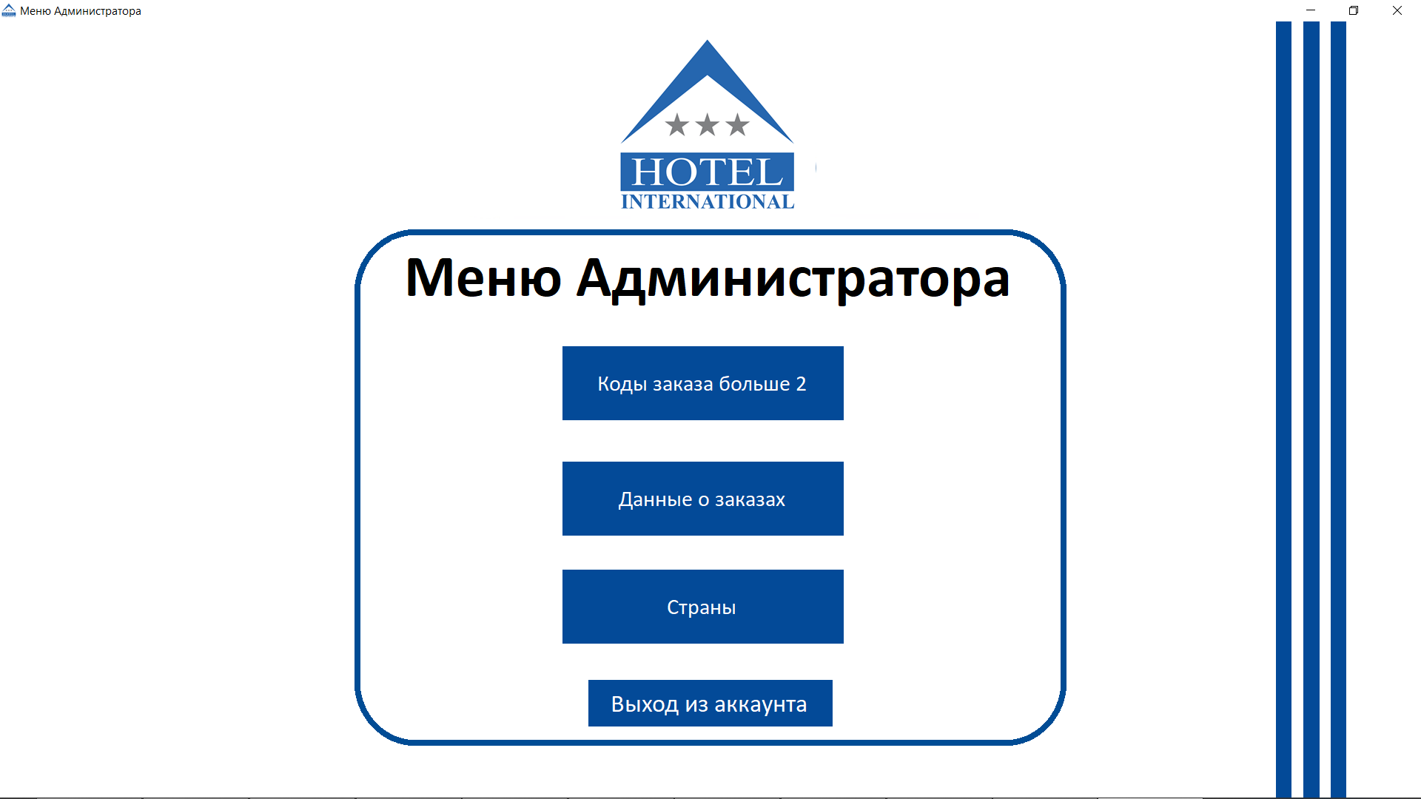

Рис. 17 Меню Администратора

Код:

using System;

using System.Collections.Generic;

using System.ComponentModel;

using System.Data;

using System.Drawing;

using System.Linq;

using System.Text;

using System.Threading.Tasks;

using System.Windows.Forms;

namespace BD_OTELI

{

public partial class Menu_Admina : Form

{

public Menu_Admina()

{

InitializeComponent();

}

private void Vihod_iz_akka_Click(object sender, EventArgs e)

{

DialogResult dialogResult = MessageBox.Show("Вы действительно хотите выйти из аккаунта?", "Выход из аккаунта",

MessageBoxButtons.YesNo, MessageBoxIcon.Question);

if (dialogResult == DialogResult.Yes)

{

Avtorizacia frm = new Avtorizacia();

frm.ShowDialog();

this.Hide();

}

else if (dialogResult == DialogResult.No)

{

//Nothing

}

}

private void Bolee_2_Click(object sender, EventArgs e)

{

Bolee_2 frm = new Bolee_2();

frm.ShowDialog();

this.Hide();

}

private void Zakazi_Click(object sender, EventArgs e)

{

Zakazi frm = new Zakazi();

frm.ShowDialog();

this.Hide();

}

private void Strani_Click(object sender, EventArgs e)

{

Strani frm = new Strani();

frm.ShowDialog();

this.Hide();

}

}

}

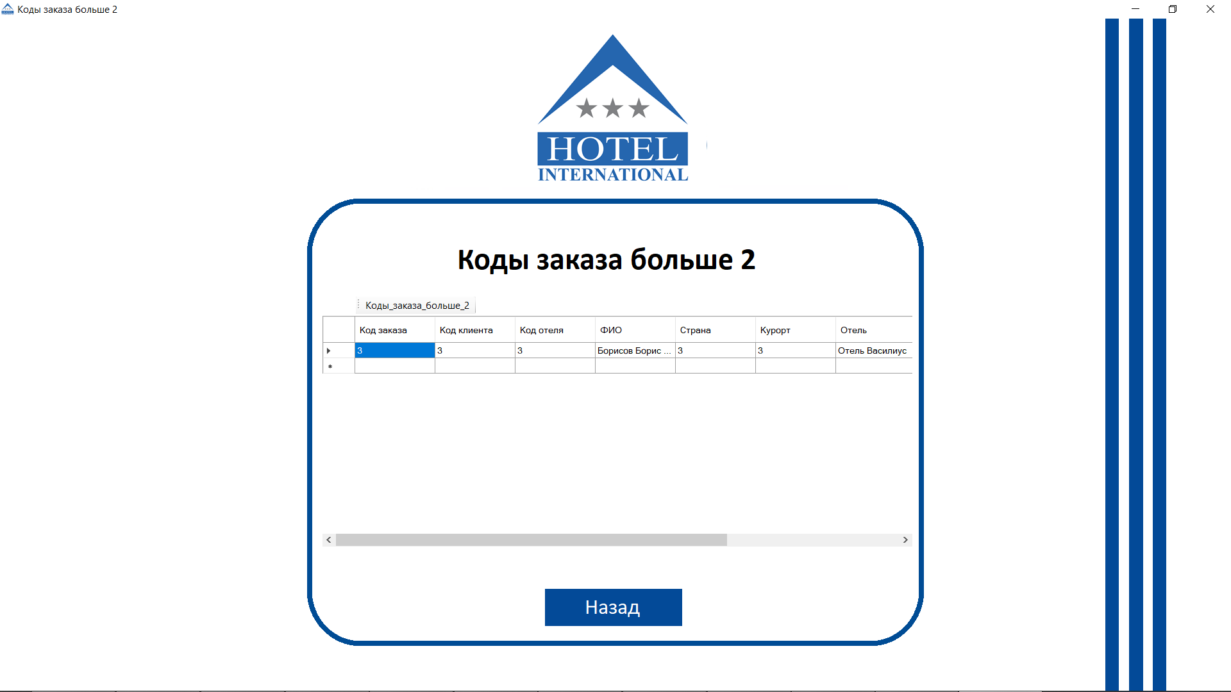

Рис. 18 Коды заказа больше 2

Код:

using System;

using System.Collections.Generic;

using System.ComponentModel;

using System.Data;

using System.Drawing;

using System.Linq;

using System.Text;

using System.Threading.Tasks;

using System.Windows.Forms;

namespace BD_OTELI

{

public partial class Bolee_2 : Form

{

public Bolee_2()

{

InitializeComponent();

}

private void Nazad_knopka_Click(object sender, EventArgs e)

{

Menu_Admina frm = new Menu_Admina();

frm.ShowDialog();

this.Hide();

}

private void Bolee_2_Load(object sender, EventArgs e)

{

// TODO: данная строка кода позволяет загрузить данные в таблицу "bD_OTELIDataSet.ZAKAZI". При необходимости она может быть перемещена или удалена.

this.zAKAZITableAdapter.Fill(this.bD_OTELIDataSet.ZAKAZI);

}

private void коды_заказа_больше_2ToolStripButton_Click(object sender, EventArgs e)

{

try

{

this.zAKAZITableAdapter.Коды_заказа_больше_2(this.bD_OTELIDataSet.ZAKAZI);

}

catch (System.Exception ex)

{

System.Windows.Forms.MessageBox.Show(ex.Message);

}

}

}

}

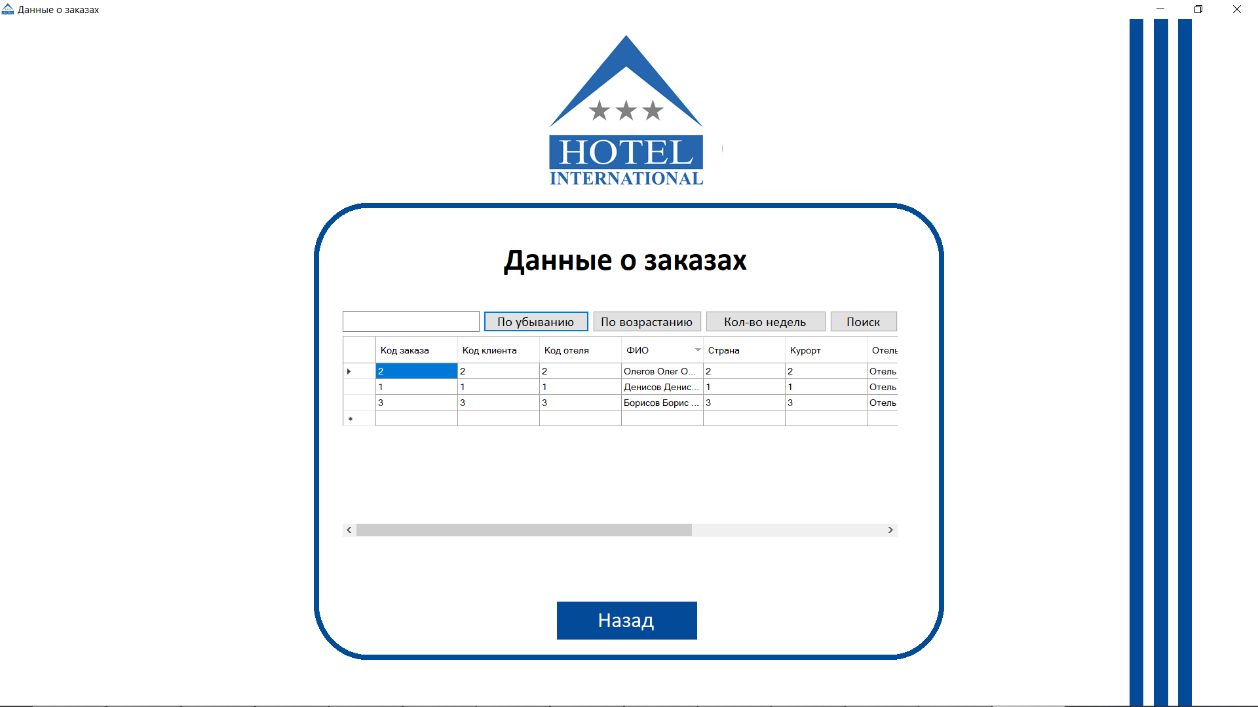

Рис. 19 Данные о заказах

Код:

using System;

using System.Collections.Generic;

using System.ComponentModel;

using System.Data;

using System.Drawing;

using System.Linq;

using System.Text;

using System.Threading.Tasks;

using System.Windows.Forms;

namespace BD_OTELI

{

public partial class Zakazi : Form

{

public Zakazi()

{

InitializeComponent();

}

private void Nazad_knopka_Click(object sender, EventArgs e)

{

Menu_Admina frm = new Menu_Admina();

frm.ShowDialog();

this.Hide();

}

private void Zakazi_Load(object sender, EventArgs e)

{

// TODO: данная строка кода позволяет загрузить данные в таблицу "bD_OTELIDataSet.ZAKAZI". При необходимости она может быть перемещена или удалена.

this.zAKAZITableAdapter.Fill(this.bD_OTELIDataSet.ZAKAZI);

}

private void Knopka_Po_ubivaniy_Click(object sender, EventArgs e)

{

zAKAZIBindingSource.Sort = "FIO Desc";

}

private void Knopka_Po_vozrastaniy_Click(object sender, EventArgs e)

{

zAKAZIBindingSource.Sort = "FIO Asc";

}

private void Knopka_Filtr__Click(object sender, EventArgs e)

{

zAKAZIBindingSource.Filter = "[Prodolzhitelnost] LIKE'" + Pole_vvoda_.Text + "%'";

}

private void Knopka_Poisk__Click(object sender, EventArgs e)

{

{

for (int i = 0; i < dataGridView1.RowCount; i++)

{

dataGridView1.Rows[i].Selected = false;

for (int j = 0; j < dataGridView1.ColumnCount; j++)

if (dataGridView1.Rows[i].Cells[j].Value != null)

if (dataGridView1.Rows[i].Cells[j].Value.ToString().Contains(Pole_vvoda_.Text))

{

dataGridView1.Rows[i].Selected = true;

break;

}

}

}

}

}

}

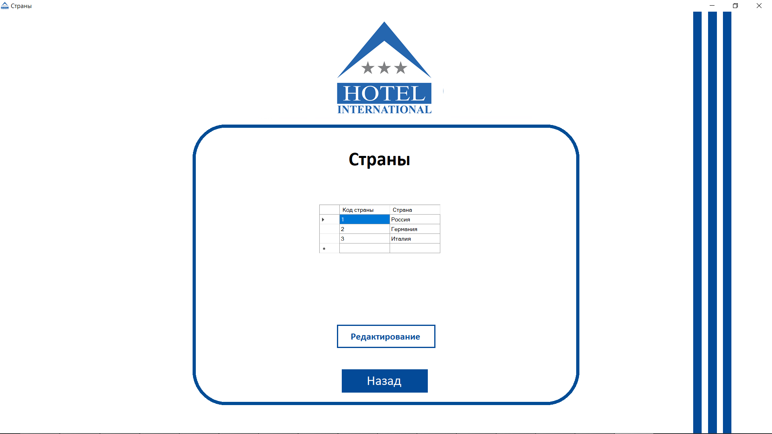

Рис. 20 Страны

Код:

using System;

using System.Collections.Generic;

using System.ComponentModel;

using System.Data;

using System.Drawing;

using System.Linq;

using System.Text;

using System.Threading.Tasks;

using System.Windows.Forms;

namespace BD_OTELI

{

public partial class Strani : Form

{

public Strani()

{

InitializeComponent();

}

private void Nazad_knopka_Click(object sender, EventArgs e)

{

Menu_Admina frm = new Menu_Admina();

frm.ShowDialog();

this.Hide();

}

private void Strani_Load(object sender, EventArgs e)

{

// TODO: данная строка кода позволяет загрузить данные в таблицу "bD_OTELIDataSet.STRANI". При необходимости она может быть перемещена или удалена.

this.sTRANITableAdapter.Fill(this.bD_OTELIDataSet.STRANI);

}

private void Perehod_Lenta_Click(object sender, EventArgs e)

{

Lenta_Strani frm = new Lenta_Strani();

frm.ShowDialog();

this.Hide();

}

}

}

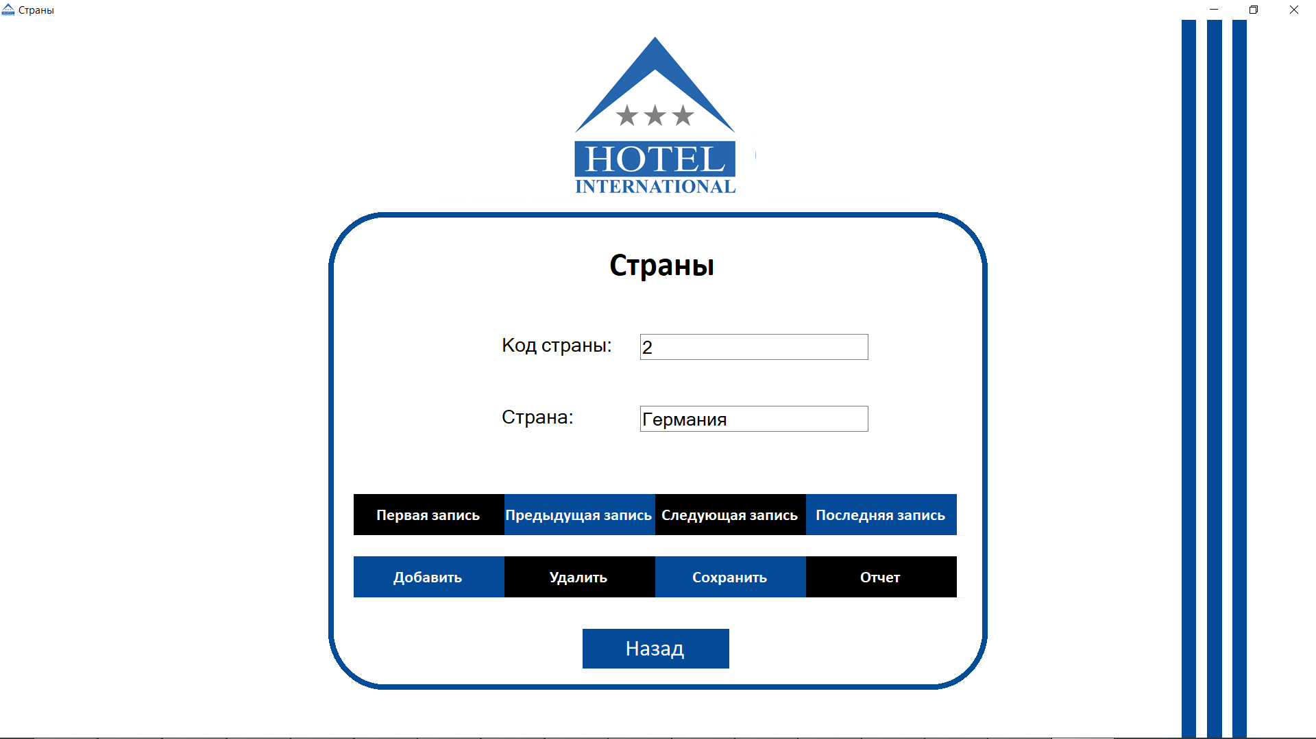

Рис. 21 Страны ленточная

Код:

using System;

using System.Collections.Generic;

using System.ComponentModel;

using System.Data;

using System.Drawing;

using System.Linq;

using System.Text;

using System.Threading.Tasks;

using System.Windows.Forms;

namespace BD_OTELI

{

public partial class Lenta_Strani : Form

{

public Lenta_Strani()

{

InitializeComponent();

}

private void sTRANIBindingNavigatorSaveItem_Click(object sender, EventArgs e)

{

this.Validate();

this.sTRANIBindingSource.EndEdit();

this.tableAdapterManager.UpdateAll(this.bD_OTELIDataSet);

}

private void Lenta_Strani_Load(object sender, EventArgs e)

{

// TODO: данная строка кода позволяет загрузить данные в таблицу "bD_OTELIDataSet.STRANI". При необходимости она может быть перемещена или удалена.

this.sTRANITableAdapter.Fill(this.bD_OTELIDataSet.STRANI);

}

private void Nazad_knopka_Click(object sender, EventArgs e)

{

Strani frm = new Strani();

frm.ShowDialog();

this.Hide();

}

private void Otchet_Click(object sender, EventArgs e)

{

Ot_Strani frm = new Ot_Strani();

frm.ShowDialog();

this.Hide();

}

}

}

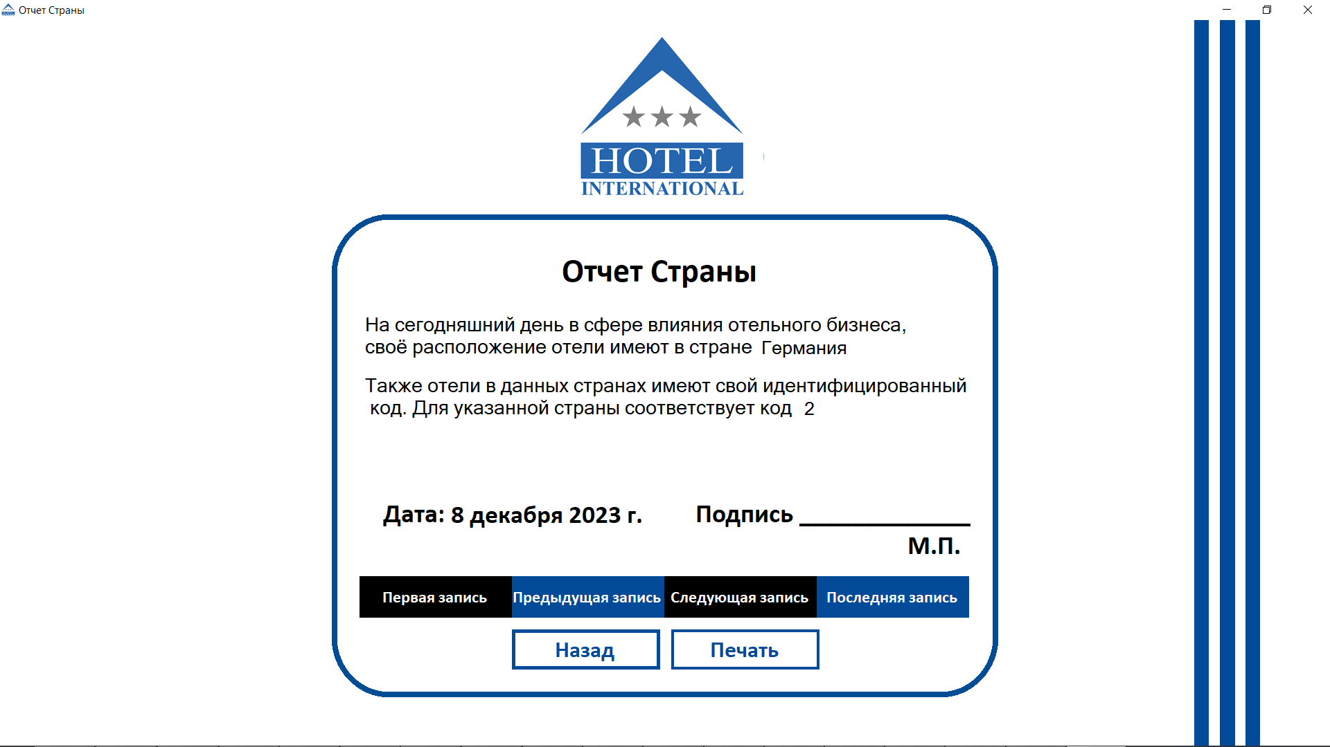

Рис. 22 Страны отчет

Код:

using System;

using System.Collections.Generic;

using System.ComponentModel;

using System.Data;

using System.Drawing;

using System.Linq;

using System.Text;

using System.Threading.Tasks;

using System.Windows.Forms;

namespace BD_OTELI

{

public partial class Ot_Strani : Form

{

public Ot_Strani()

{

InitializeComponent();

}

private void Ot_Strani_Load(object sender, EventArgs e)

{

// TODO: данная строка кода позволяет загрузить данные в таблицу "bD_OTELIDataSet.STRANI". При необходимости она может быть перемещена или удалена.

this.sTRANITableAdapter.Fill(this.bD_OTELIDataSet.STRANI);

}

private void Nazad_Click(object sender, EventArgs e)

{

Lenta_Strani frm = new Lenta_Strani();

frm.ShowDialog();

this.Hide();

}

private void Pechatat_Click(object sender, EventArgs e)

{

DialogResult dialogResult = MessageBox.Show("Для печати необходимо подключить принтер!", "ВНИМАНИЕ!",

MessageBoxButtons.OK, MessageBoxIcon.Warning);

}

private void richTextBox1_TextChanged(object sender, EventArgs e)

{

}

private void Data_Click(object sender, EventArgs e)

{

}

private void Podpis_Click(object sender, EventArgs e)

{

}

private void timer1_Tick(object sender, EventArgs e)

{

string datetext = DateTime.Now.ToLongDateString();

richTextBox1.Text = datetext;

}

}

}

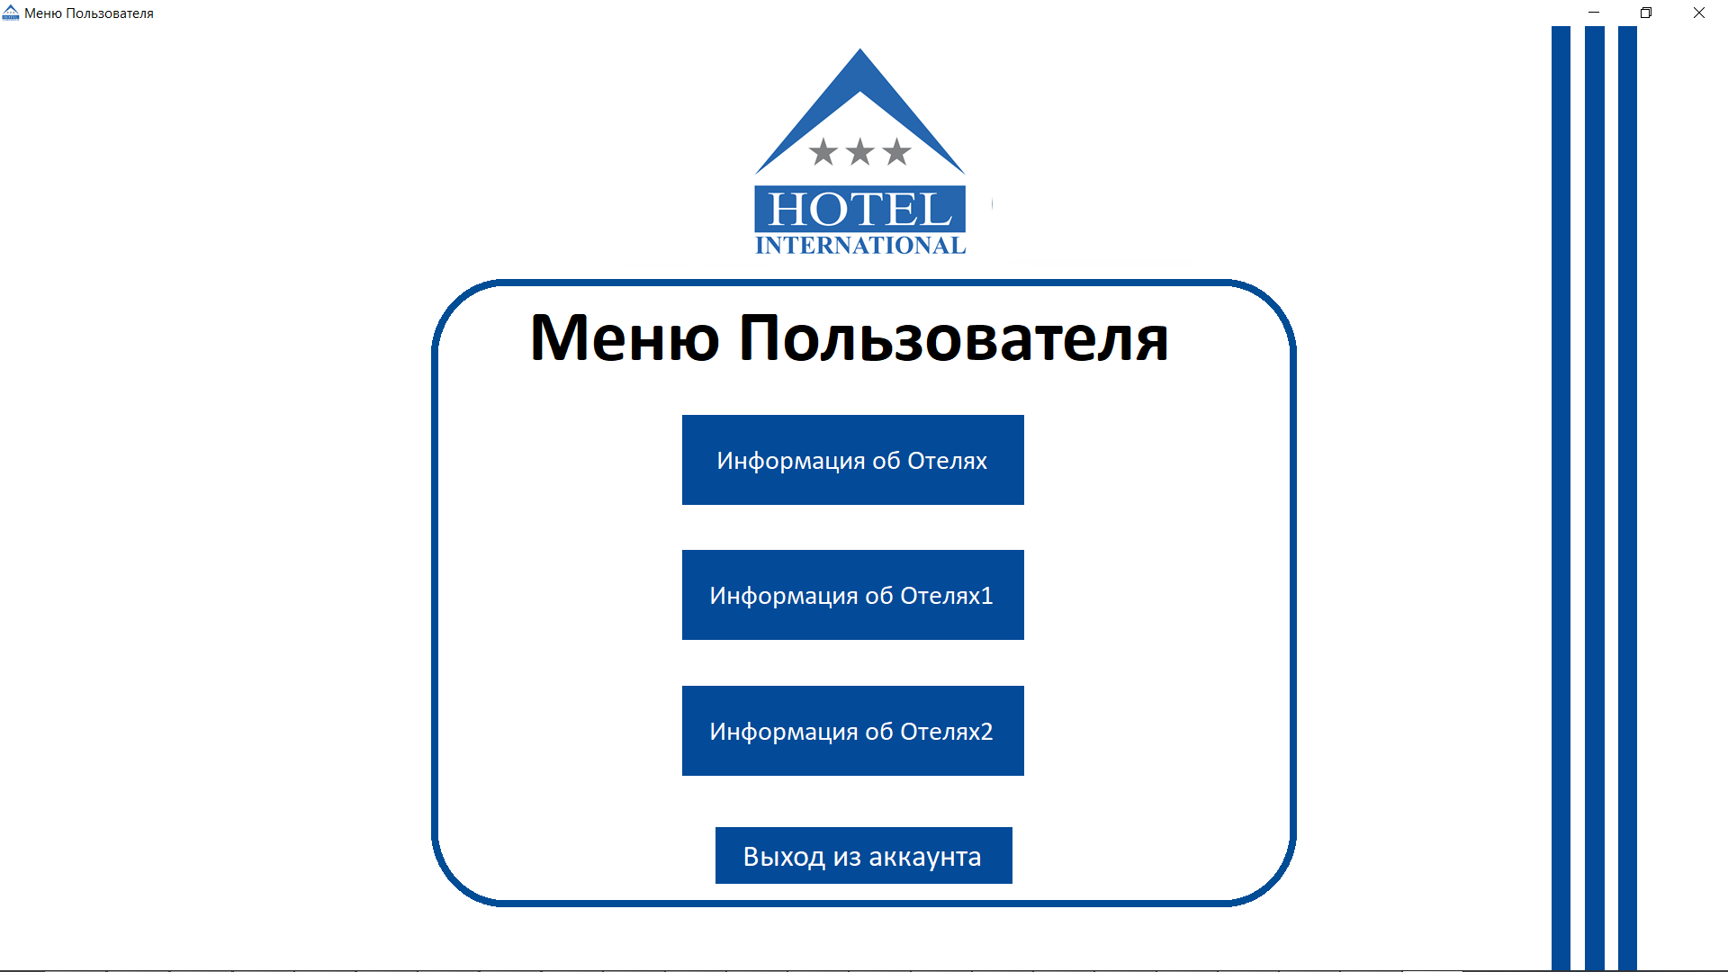

Рис. 23 Меню Пользователя

Код:

using System;

using System.Collections.Generic;

using System.ComponentModel;

using System.Data;

using System.Drawing;

using System.Linq;

using System.Text;

using System.Threading.Tasks;

using System.Windows.Forms;

namespace BD_OTELI

{

public partial class Menu_Usera : Form

{

public Menu_Usera()

{

InitializeComponent();

}

private void Vihod_iz_akka_Click(object sender, EventArgs e)

{

DialogResult dialogResult = MessageBox.Show("Вы действительно хотите выйти из аккаунта?", "Выход из аккаунта",

MessageBoxButtons.YesNo, MessageBoxIcon.Question);

if (dialogResult == DialogResult.Yes)

{

Avtorizacia frm = new Avtorizacia();

frm.ShowDialog();

this.Hide();

}

else if (dialogResult == DialogResult.No)

{

//Nothing

}

}

private void Infa_ob_Oteli_Click(object sender, EventArgs e)

{

Infa_ob_Oteli frm = new Infa_ob_Oteli();

frm.ShowDialog();

this.Hide();

}

private void Infa_ob_Oteli1_Click(object sender, EventArgs e)

{

Infa_ob_Oteli1 frm = new Infa_ob_Oteli1();

frm.ShowDialog();

this.Hide();

}

private void Infa_ob_Oteli2_Click(object sender, EventArgs e)

{

Infa_ob_Oteli2 frm = new Infa_ob_Oteli2();

frm.ShowDialog();

this.Hide();

}

}

}

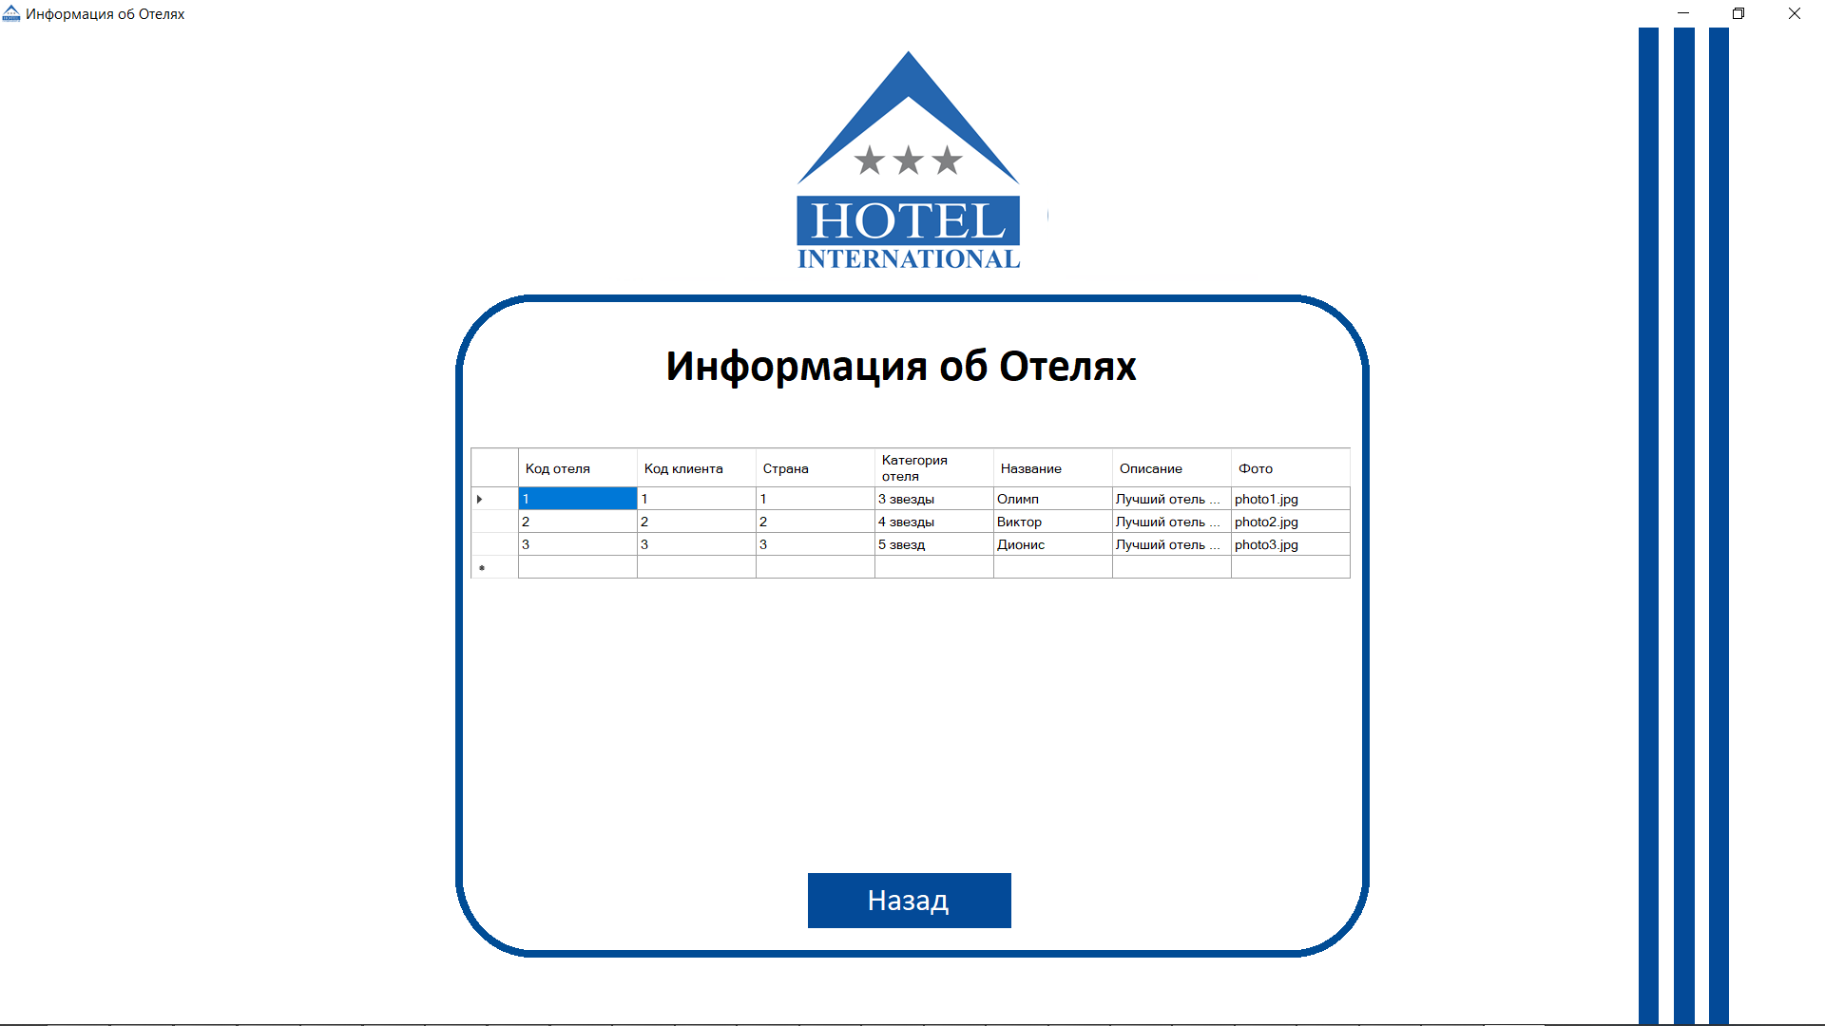

Рис. 24 Информация об Отелях

Код:

using System;

using System.Collections.Generic;

using System.ComponentModel;

using System.Data;

using System.Drawing;

using System.Linq;

using System.Text;

using System.Threading.Tasks;

using System.Windows.Forms;

namespace BD_OTELI

{

public partial class Infa_ob_Oteli : Form

{

public Infa_ob_Oteli()

{

InitializeComponent();

}

private void Nazad_knopka_Click(object sender, EventArgs e)

{

Menu_Usera frm = new Menu_Usera();

frm.ShowDialog();

this.Hide();

}

private void Infa_ob_Oteli_Load(object sender, EventArgs e)

{

// TODO: данная строка кода позволяет загрузить данные в таблицу "bD_OTELIDataSet.OTELI". При необходимости она может быть перемещена или удалена.

this.oTELITableAdapter.Fill(this.bD_OTELIDataSet.OTELI);

}

}

}

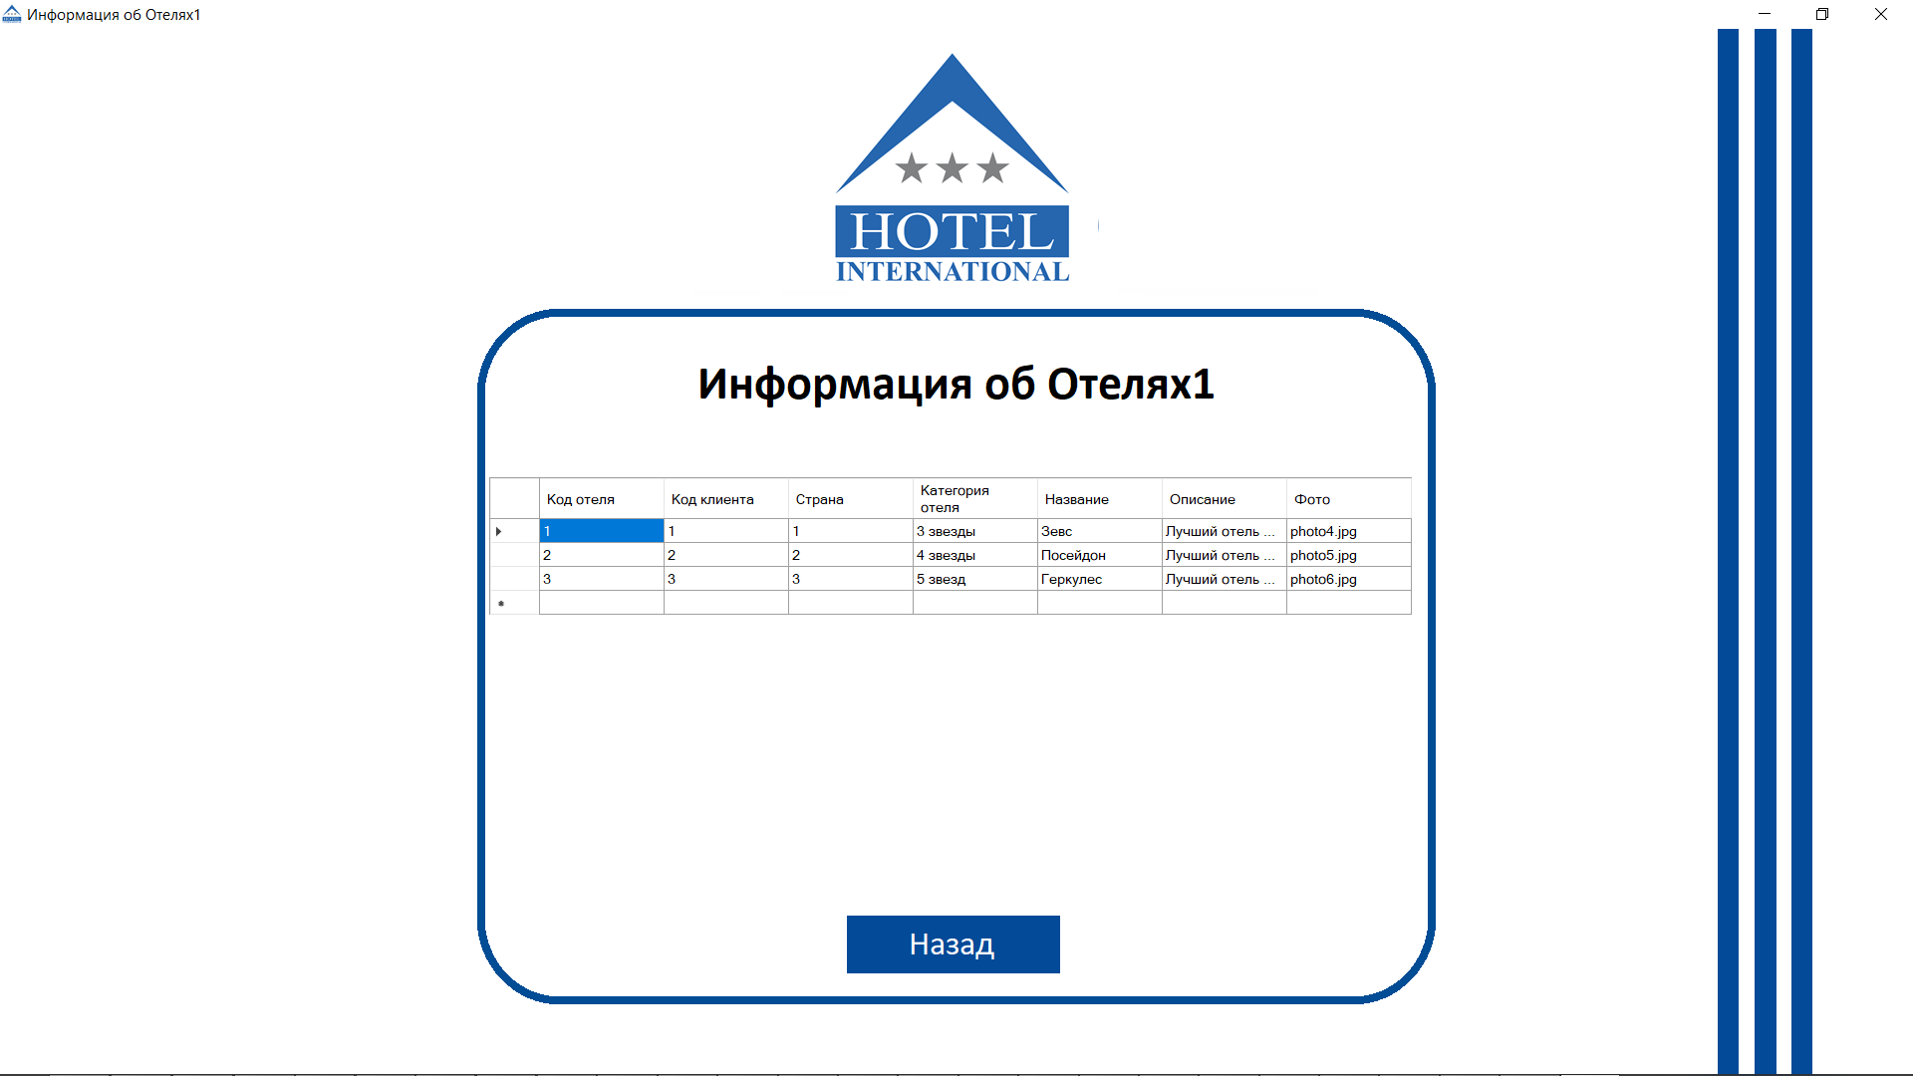

Рис. 25 Информация об Отелях1

Код:

using System;

using System.Collections.Generic;

using System.ComponentModel;

using System.Data;

using System.Drawing;

using System.Linq;

using System.Text;

using System.Threading.Tasks;

using System.Windows.Forms;

namespace BD_OTELI

{

public partial class Infa_ob_Oteli1 : Form

{

public Infa_ob_Oteli1()

{

InitializeComponent();

}

private void Nazad_knopka_Click(object sender, EventArgs e)

{

Menu_Usera frm = new Menu_Usera();

frm.ShowDialog();

this.Hide();

}

private void Infa_ob_Oteli1_Load(object sender, EventArgs e)

{

// TODO: данная строка кода позволяет загрузить данные в таблицу "bD_OTELIDataSet.OTELI_1". При необходимости она может быть перемещена или удалена.

this.oTELI_1TableAdapter.Fill(this.bD_OTELIDataSet.OTELI_1);

}

}

}

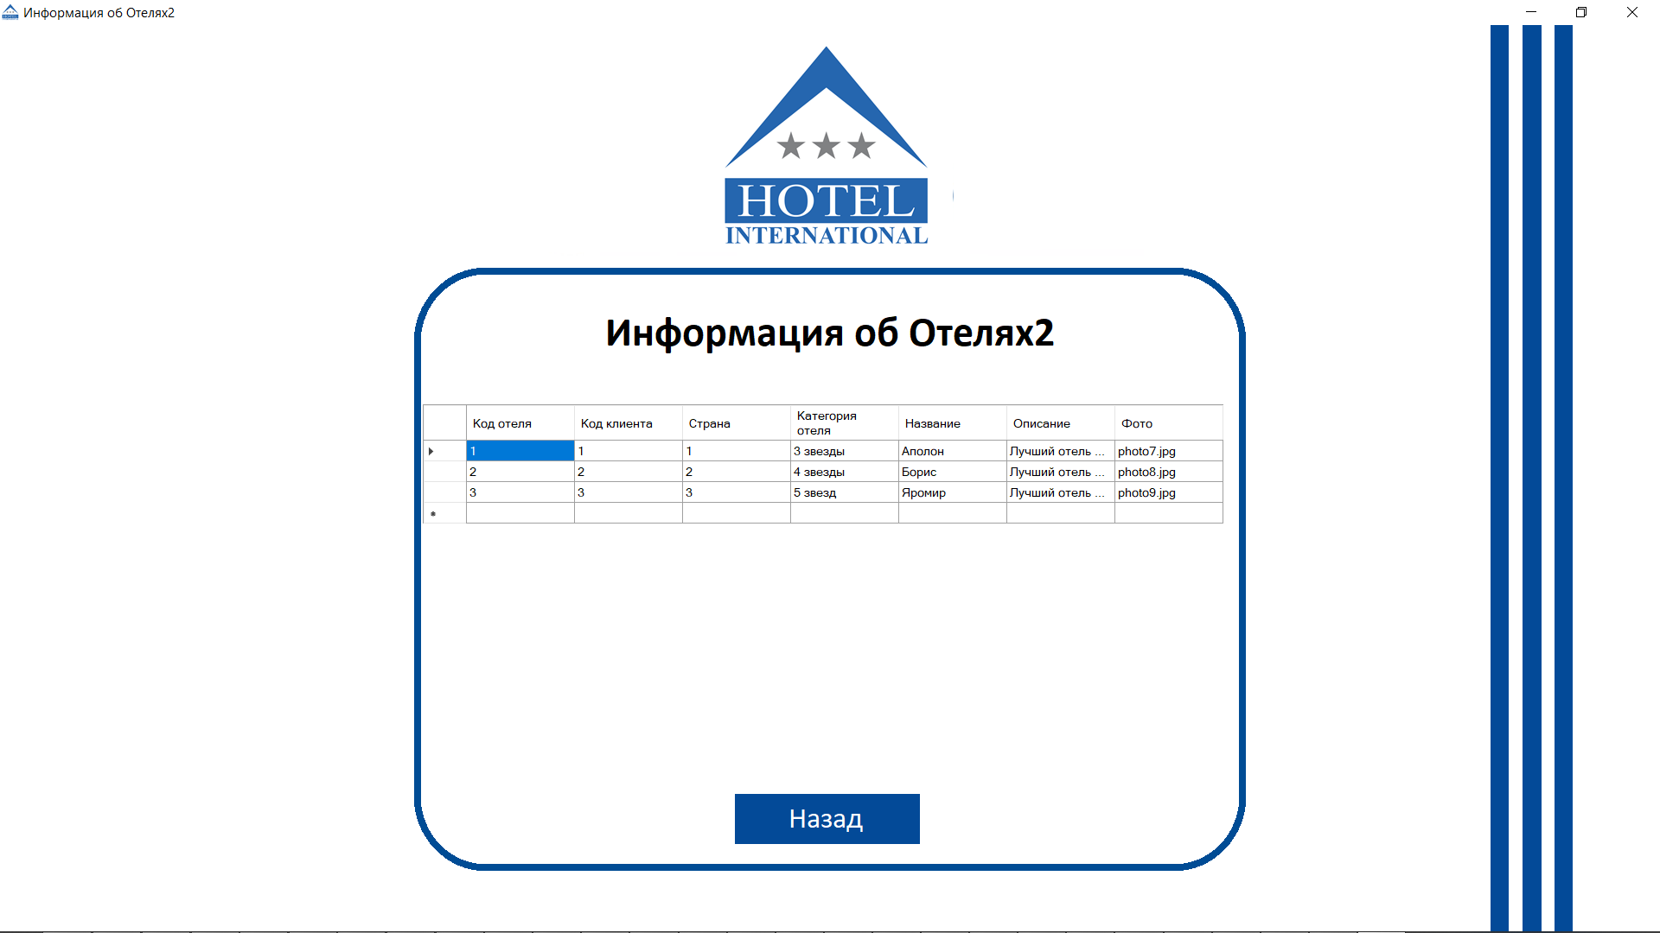

Рис. 26 Информация об Отелях2

Код:

using System;

using System.Collections.Generic;

using System.ComponentModel;

using System.Data;

using System.Drawing;

using System.Linq;

using System.Text;

using System.Threading.Tasks;

using System.Windows.Forms;

namespace BD_OTELI

{

public partial class Infa_ob_Oteli2 : Form

{

public Infa_ob_Oteli2()

{

InitializeComponent();

}

private void Nazad_knopka_Click(object sender, EventArgs e)

{

Menu_Usera frm = new Menu_Usera();

frm.ShowDialog();

this.Hide();

}

private void Infa_ob_Oteli2_Load(object sender, EventArgs e)

{

// TODO: данная строка кода позволяет загрузить данные в таблицу "bD_OTELIDataSet.OTELI_2". При необходимости она может быть перемещена или удалена.

this.oTELI_2TableAdapter.Fill(this.bD_OTELIDataSet.OTELI_2);

}

}

}

**17. АЛГОРИТМ В ВИДЕ БЛОК-СХЕМЫ (ГОСТ 19.701)**

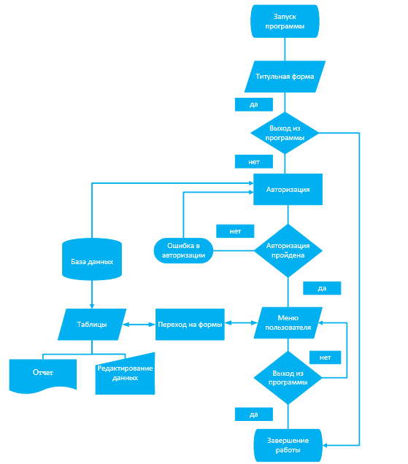

Рис. 27 Алгоритм в виде блок-схемы (ГОСТ 19.701)

**18. АЛГОРИТМ В ВИДЕ ТАБЛИЦ (ГОСТ 2.105)**

Таблица 1

Алгоритм в виде таблиц

|  |  |  |
| --- | --- | --- |
| **Окна программы** | **Содержимое** | **Назначение** |
| **Титульная форма** | Заголовок формы | — |
| Кнопка «Вход» | Переход на форму «Авторизация». |
| Кнопка «Выход из приложения». | Завершение работы |
| **Авторизация** | Заголовок формы | — |
| Поля ввода логина и пароля | Для входа в аккаунт |
| Кнопка «Вход». | Переход на форму «Меню Пользователя». |
| Кнопка «Назад». | Переход на форму «Титульная форма». |
| **Меню Пользователя** | Заголовок формы. | — |
| Кнопка «Форма1». | Переход на форму «Форма1». |
| Кнопка «Форма2». | Переход на форму «Форма2». |
| Кнопка «Форма3». | Переход на форму «Форма3». |
| Кнопка «Выход». | Переход на форму «Авторизация». |
| **Меню Администратора** | Заголовок формы. | — |
| Кнопка «Форма1». | Переход на форму «Форма1». |
| Кнопка «Форма2». | Переход на форму «Форма2». |
| Кнопка «Форма3». | Переход на форму «Форма3». |
| Кнопка «Выход». | Переход на форму «Авторизация». |

**19. АЛГОРИТМ В ВИДЕ ТЕКСТОВОГО ОПИСАНИЯ (ГОСТ 24.301)**

Программа представляет собой многофункциональную платформу. Она включает в себя несколько ключевых компонентов, которые делают её незаменимым помощником для пользователя и администратора.

**ТИТУЛЬНАЯ ФОРМА**

Это первая страница, которую видит пользователь при открытии приложения. Оно содержит заголовок, кнопку для входа в авторизацию и кнопку выхода из программы.

**АВТОРИЗАЦИЯ**

Здесь пользователь вводит свои данные для входа в программу. Программа поддерживает однопользовательский режим.

**МЕНЮ ПОЛЬЗОВАТЕЛЯ**

После успешной авторизации пользователь попадает в меню пользователя, где он может нажимать на кнопки для перехода на различные формы.

**МЕНЮ АДМИНИСТРАТОРА**

Администратор может нажимать на кнопки для перехода на различные формы программы.

**ОКНО РЕДАКТИРОВАНИЯ**

Это окно используется только администратором для редактирования информации в таблицах БД. Оно включает в себя интуитивно понятный интерфейс для добавления, удаления, сохранения и изменения, передвижения по записям из БД.

**20. ПРОТОТИП ПРОГРАММЫ**

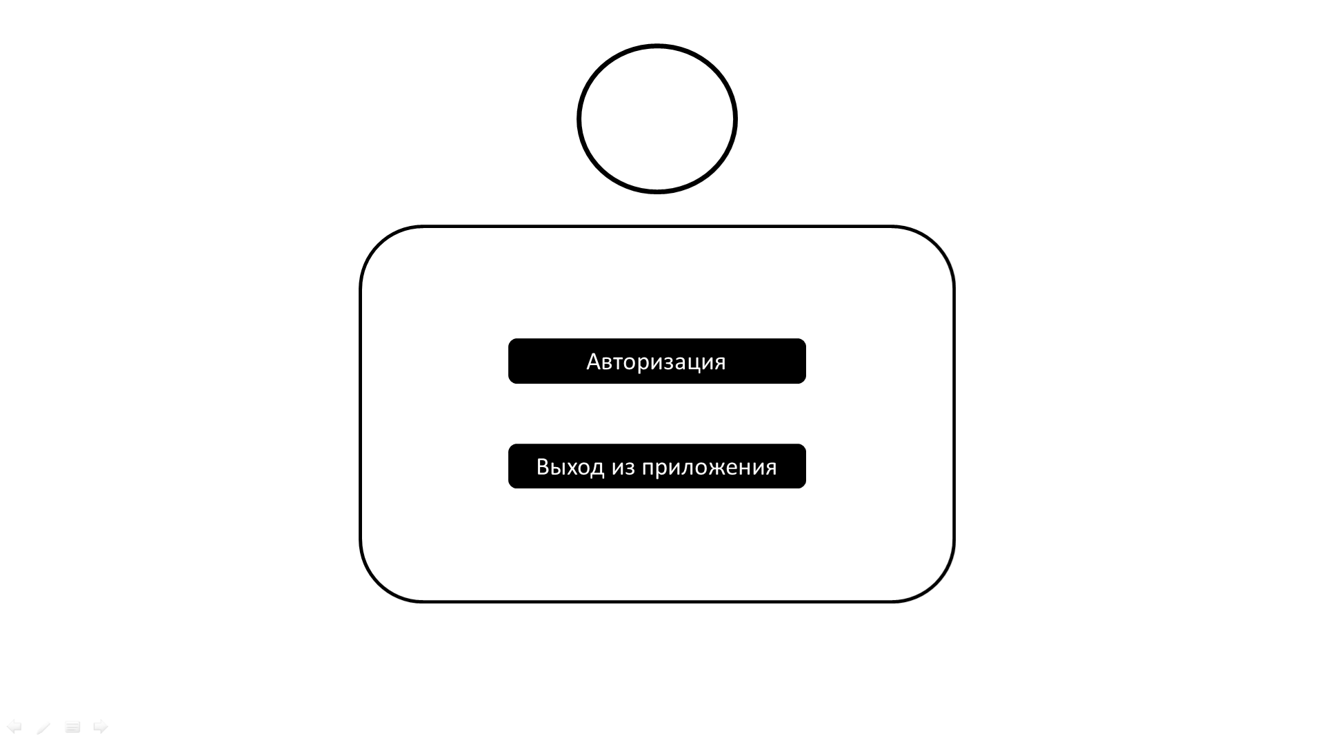

Рис. 28 Прототип

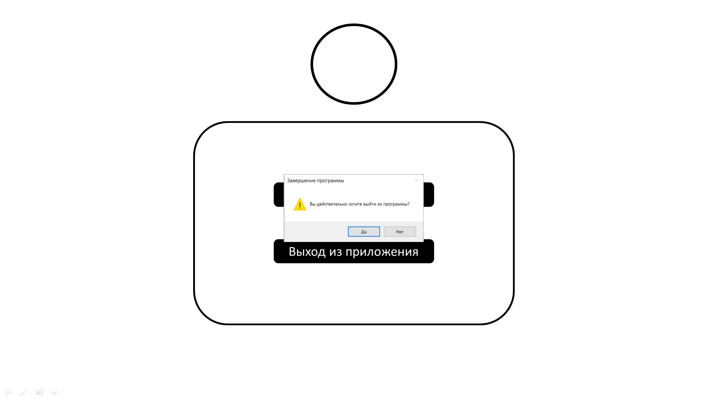

Рис. 29 Прототип

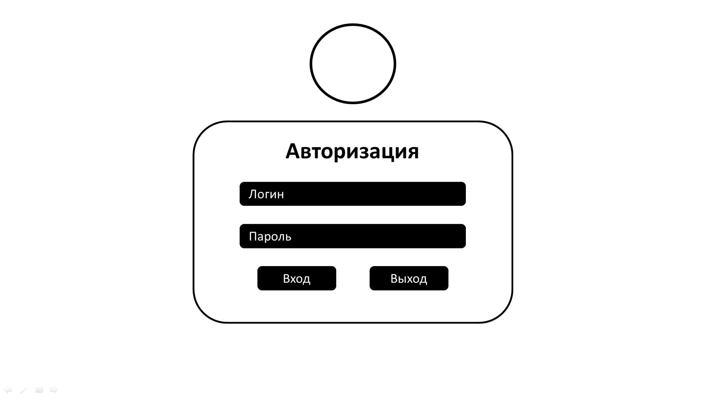

Рис. 30 Прототип

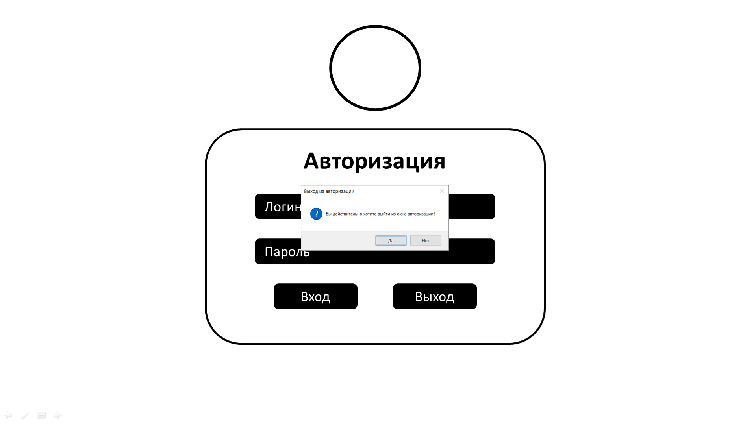

Рис. 31 Прототип

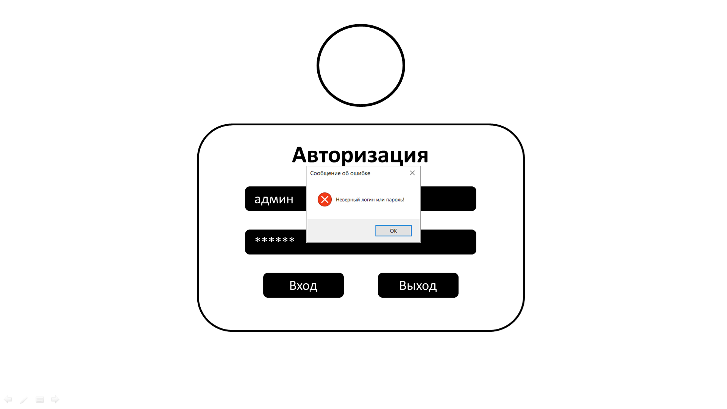

Рис. 32 Прототип

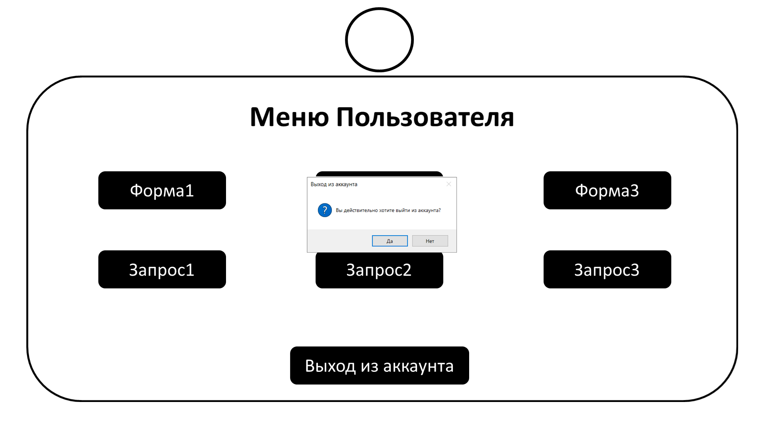

Рис. 33 Прототип

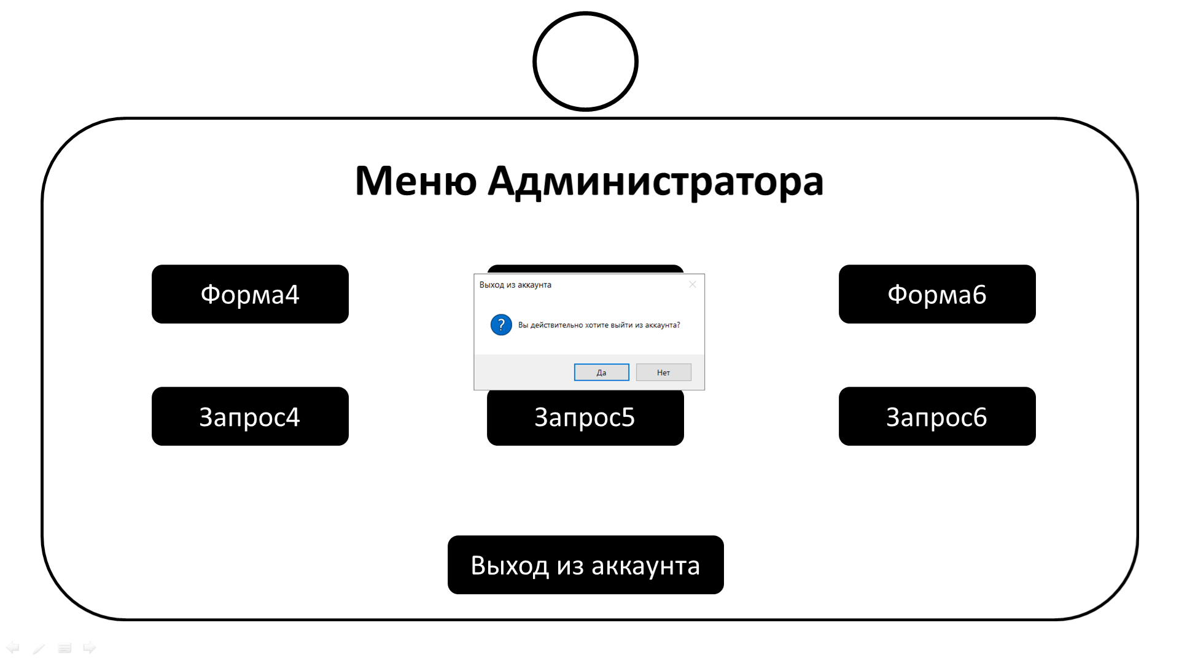

Рис. 34 Прототип

**21. ER-ДИАГРАММА (ПРОКАТ АВТОМОБИЛЕЙ)**

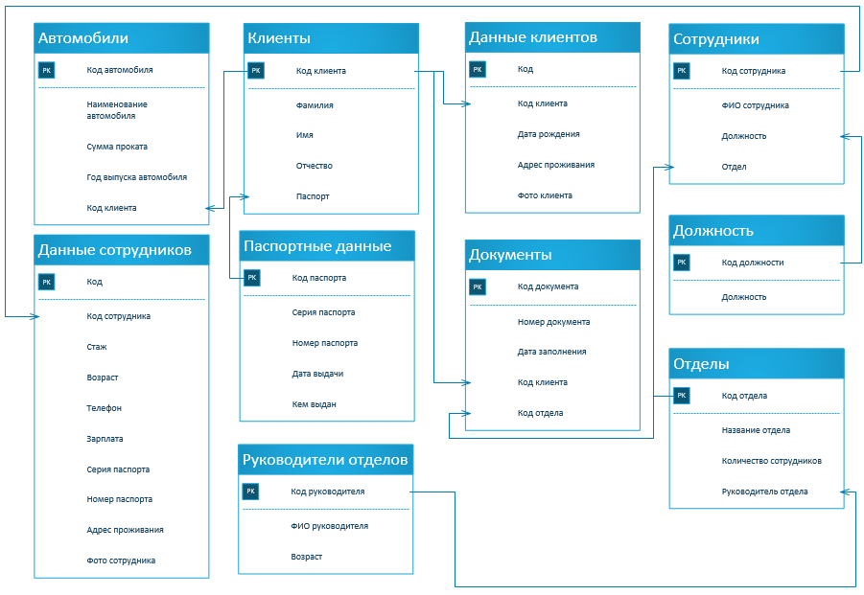

Рис. 35 ER-диаграмма

**22. АЛГОРИТМ В ВИДЕ БЛОК-СХЕМЫ (ПРОКАТ АВТОМОБИЛЕЙ)**

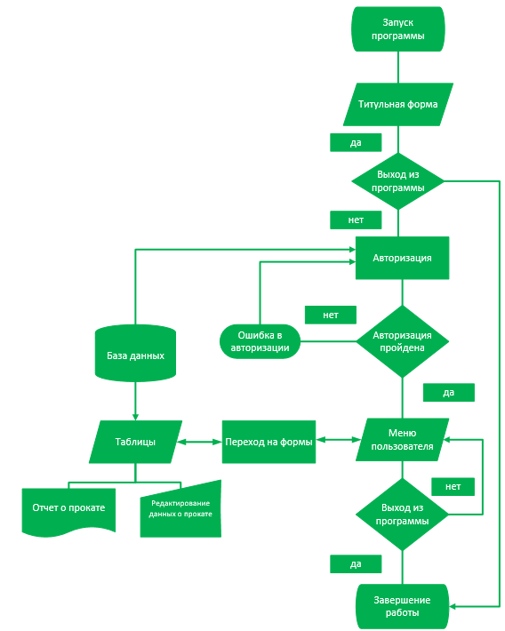

Рис. 36 Блок-схема

**23. АЛГОРИТМ В ВИДЕ ТАБЛИЦ (ПРОКАТ АВТОМОБИЛЕЙ)**

Таблица 2

Алгоритм в виде таблиц

|  |  |  |
| --- | --- | --- |
| **Окна программы** | **Содержимое** | **Назначение** |
| **Титульная форма** | Заголовок формы | — |
| Кнопка «Вход» | Переход на форму «Авторизация». |
| Кнопка «Выход из приложения». | Завершение работы |
| **Авторизация** | Заголовок формы | — |
| Поля ввода логина и пароля | Для входа в аккаунт |
| Кнопка «Вход». | Переход на форму «Меню Пользователя». |
| Кнопка «Назад». | Переход на форму «Титульная форма». |
| **Меню Пользователя** | Заголовок формы. | — |
| Кнопка «Автомобили». | Переход на форму «Автомобили». |
| Кнопка «Цена за прокат». | Переход на форму «Цена за прокат». |
| Кнопка «Данные о прокате». | Переход на форму «Данные о прокате». |
| Кнопка «Выход». | Переход на форму «Авторизация». |
| **Меню Администратора** | Заголовок формы. | — |
| Кнопка «Информация о клиентах». | Переход на форму «Информация о клиентах». |
| Кнопка «Прокаты клиентов». | Переход на форму «Прокаты клиентов». |
| Кнопка «Информация о сотрудниках». | Переход на форму «Информация о сотрудниках». |
| Кнопка «Выход». | Переход на форму «Авторизация». |

**24. АЛГОРИТМ В ВИДЕ ТЕКСТОВОГО ОПИСАНИЯ (ПРОКАТ АВТОМОБИЛЕЙ)**

Программа представляет собой многофункциональную платформу. Она включает в себя несколько ключевых компонентов, которые делают её незаменимым помощником для пользователя и администратора.

**ТИТУЛЬНАЯ ФОРМА**

Это первая страница, которую видит пользователь при открытии приложения. Оно содержит заголовок, кнопку для входа в авторизацию и кнопку выхода из программы.

**АВТОРИЗАЦИЯ**

Здесь пользователь вводит свои данные для входа в программу. Программа поддерживает однопользовательский режим.

**МЕНЮ ПОЛЬЗОВАТЕЛЯ**

После успешной авторизации пользователь попадает в меню пользователя, где он может нажимать на кнопки для перехода на различные формы. На формах содержится информация о возможности проката автомобилей и цены за прокат.

**МЕНЮ АДМИНИСТРАТОРА**

Администратор может нажимать на кнопки для перехода на различные формы программы. Ему предоставлена информация о клиентах, сотрудниках и данных о прокате автомобилей.

**ОКНО РЕДАКТИРОВАНИЯ**

Это окно используется только администратором для редактирования информации в таблицах БД. Оно включает в себя интуитивно понятный интерфейс для добавления, удаления, сохранения и изменения, передвижения по записям из БД. Администратор может работать с данными о клиентах, сотрудниках и автомобилях.

**25. БАЗА ДАННЫХ (ПРОКАТ АВТОМОБИЛЕЙ)**

Код:

CREATE DATABASE BD_PROKAT_AVTO

GO

USE BD_PROKAT_AVTO

CREATE TABLE PASPORTNIE_DANNIE

(

Kod_pasporta INT PRIMARY KEY,

Seria_pasporta INT NOT NULL,

Nomer_pasporta INT NOT NULL,

Data_vidachi DATE NOT NULL,

Kem_vidan VARCHAR(250) NOT NULL,

)

CREATE TABLE KLIENTI

(

Kod_klienta INT PRIMARY KEY,

Familia VARCHAR(250) NOT NULL,

Imya VARCHAR(250) NOT NULL,

Otshestvo VARCHAR(250) NOT NULL,

Pasport INT FOREIGN KEY REFERENCES PASPORTNIE_DANNIE(Kod_pasporta),

)

CREATE TABLE DANNIE_KLIENTA

(

Kod INT PRIMARY KEY,

Klient INT FOREIGN KEY REFERENCES KLIENTI(Kod_klienta),

Data_rozhdeniya DATE NOT NULL,

Adres_prozhivaniya VARCHAR(250) NOT NULL,

Foto_klienta VARCHAR(250) NOT NULL,

)

CREATE TABLE AVTOMOBILI

(

Kod_avto INT PRIMARY KEY,

Naimenovanie_avto VARCHAR(250) NOT NULL,

Summa_prokata INT NOT NULL,

God_vipuska_avto INT NOT NULL,

Klient INT FOREIGN KEY REFERENCES KLIENTI(Kod_klienta),

)

CREATE TABLE DOLZHNOST

(

Kod_dolzhnosti INT PRIMARY KEY,

Dolzhnost VARCHAR(250) NOT NULL,

)

CREATE TABLE RUKOVODITELI_OTDELOV

(

Kod_rukovoditeliya INT PRIMARY KEY,

FIO_rukovoditeliya VARCHAR(250) NOT NULL,

Vozrast INT NOT NULL,

)

CREATE TABLE OTDELI

(

Kod_otdela INT PRIMARY KEY,

Nazvanie_otdela VARCHAR(250) NOT NULL,

Kolichestvo_sotrudnikov INT NOT NULL,

Rukovoditel_otdela INT FOREIGN KEY REFERENCES RUKOVODITELI_OTDELOV(Kod_rukovoditeliya),

)

CREATE TABLE SOTRUDNIKI

(

Kod_sotrudnika INT PRIMARY KEY,

FIO_sotrudnika VARCHAR(250) NOT NULL,

Dolzhnost INT FOREIGN KEY REFERENCES DOLZHNOST(Kod_dolzhnosti),

Otdel INT FOREIGN KEY REFERENCES OTDELI(Kod_otdela),

)

CREATE TABLE DOKUMENTI

(

Kod_dokumenta INT PRIMARY KEY,

Nomer_dokumenta INT NOT NULL,

Data_zapolneniya DATE NOT NULL,

Klient INT FOREIGN KEY REFERENCES KLIENTI(Kod_klienta),

Otdel INT FOREIGN KEY REFERENCES OTDELI(Kod_otdela),

)

CREATE TABLE DANNIE_SOTRUDNIKOV

(

Kod INT PRIMARY KEY,

Sotrudnik INT FOREIGN KEY REFERENCES SOTRUDNIKI(Kod_sotrudnika),

Stazh INT NOT NULL,

Vozrast INT NOT NULL,

Telefon VARCHAR(250) NOT NULL,

Zarplata INT NOT NULL,

Seria_pasporta INT NOT NULL,

Nomer_pasporta INT NOT NULL,

Adres_prozhivaniya VARCHAR(250) NOT NULL,

Foto_sotrudnika VARCHAR(250) NOT NULL,

)

CREATE TABLE DANNIE_DLYA_VHODA

(

Kod INT PRIMARY KEY,

Login VARCHAR(250) NOT NULL,

Parol VARCHAR(250) NOT NULL,

)

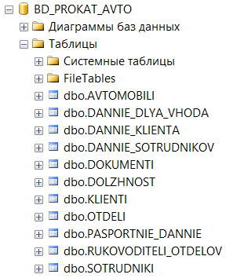

Рис. 37 Результат создания БД

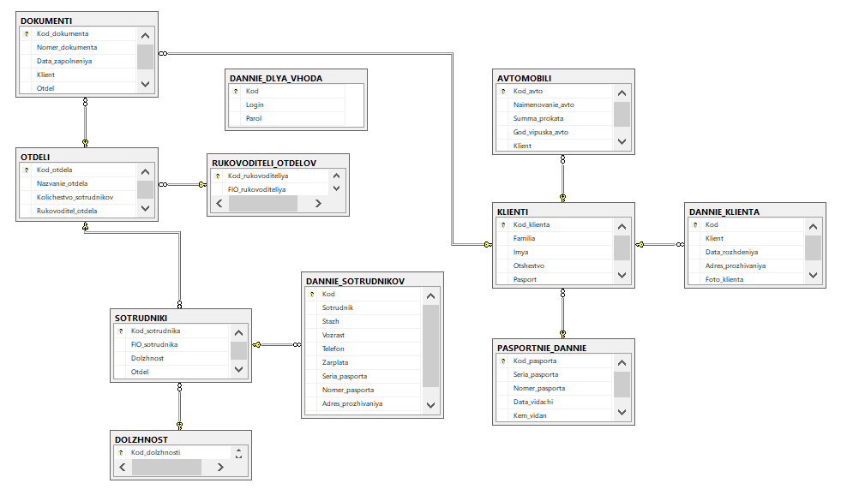

Рис. 38 Схема данных БД

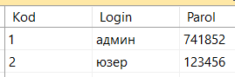

Рис. 39 Таблица «DANNIE_DLYA_VHODA»

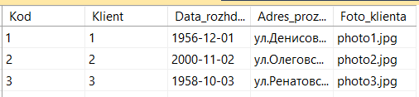

Рис. 40 Таблица «DANNIE_KLIENTA»

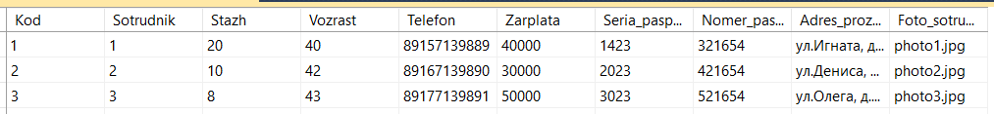

Рис. 41 Таблица «DANNIE SOTRUDNIKOV»

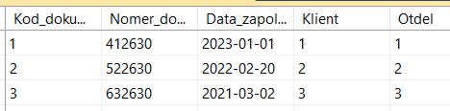

Рис. 42 Таблица «DOKUMENTI»

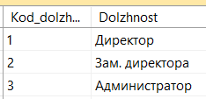

Рис. 43 Таблица «DOLZHNOST»

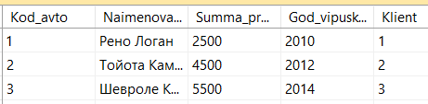

Рис. 44 Таблица «AVTOMOBILI»

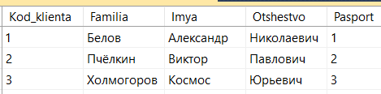

Рис. 45 Таблица «KLIENTI»

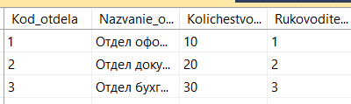

Рис. 46 Таблица «OTDELI»

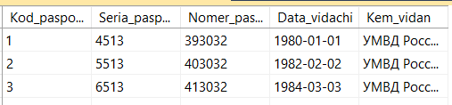

Рис. 47 Таблица «PASPORTNIE_DANNIE»

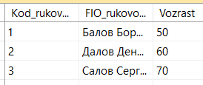

Рис. 48 Таблица «RUKOVODITELI_OTDELOV»

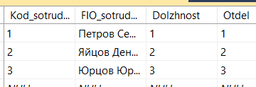

Рис. 49 Таблица «SOTRUDNIKI»

**26. ФОРМА АВТОРИЗАЦИИ (ПРОКАТ АВТОМОБИЛЕЙ)**

Код:

using System;

using System.Collections.Generic;

using System.ComponentModel;

using System.Data;

using System.Drawing;

using System.Drawing.Imaging;

using System.Linq;

using System.Text;

using System.Threading.Tasks;

using System.Windows.Forms;

using static System.Net.Mime.MediaTypeNames;

using static System.Windows.Forms.VisualStyles.VisualStyleElement;

namespace BD_PROKAT_AVTO

{

public partial class Avtorizacia : Form

{

public Avtorizacia()

{

InitializeComponent();

}

private void Vhod_knopka_Click(object sender, EventArgs e)

{

if (Pole_logina.Text == "юзер" & Pole_parolia.Text == "123456")

{

Menu_Usera frm = new Menu_Usera();

frm.ShowDialog();

this.Hide();

}

else if (Pole_logina.Text == "админ" & Pole_parolia.Text == "741852")

{

Menu_Admina frm = new Menu_Admina();

frm.ShowDialog();

this.Hide();

}

else

{

MessageBox.Show("Неверный логин или пароль!", "Сообщение об ошибке", MessageBoxButtons.OK, MessageBoxIcon.Error);

}

}

private void Vihod_knopka_Click(object sender, EventArgs e)

{

DialogResult dialogResult = MessageBox.Show("Вы действительно хотите выйти из окна авторизации?", "Выход из авторизации",

MessageBoxButtons.YesNo, MessageBoxIcon.Question);

if (dialogResult == DialogResult.Yes)

{

Titulnaya_forma frm = new Titulnaya_forma();

frm.ShowDialog();

this.Hide();

}

else if (dialogResult == DialogResult.No)

{

//Nothing

}

}

private void Glaz_closed_Click(object sender, EventArgs e)

{

Pole_parolia.UseSystemPasswordChar = false;

Glaz_closed.Visible = false;

Glaz_open.Visible = true;

}

private void Glaz_open_Click(object sender, EventArgs e)

{

Pole_parolia.UseSystemPasswordChar = true;

Glaz_closed.Visible = true;

Glaz_open.Visible = false;

}

private void Avtorizacia_Load(object sender, EventArgs e)

{

}

}

}

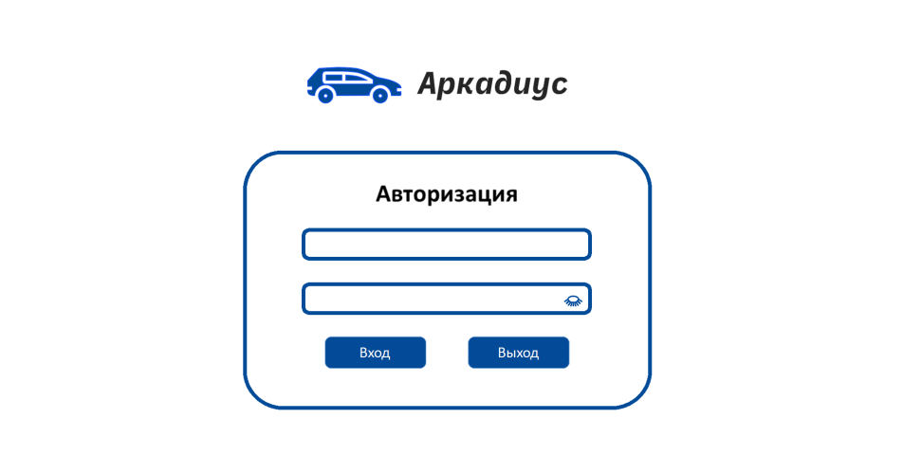

Рис. 50 Форма «Авторизация»

**27. РУКОВОДСТВО СИСТЕМНОМУ ПРОГРАММИСТУ (ГОСТ 19.503-79)**

**Программа «Прокат автомобилей»**

**Руководство системному программисту**

**Листов «5»**

г. Вышний Волочек

2024 г.

**СОДЕРЖАНИЕ**

1. ВВЕДЕНИЕ………………………………………………………………..…..75

2. СОДЕРЖАНИЕ РАЗДЕЛОВ ………………………………………...……....75

2.1. НАЗНАЧЕНИЕ ПРОГРАММЫ…………………………………………....75

2.2. УСЛОВИЯ ВЫПОЛНЕНИЯ ПРОГРАММЫ……………………………..75

2.3 ВЫПОЛНЕНИЕ ПРОГРАММЫ……………………………………………76

2.4. СООБЩЕНИЯ ОПЕРАТОРУ………………………………………………77

**1. ВВЕДЕНИЕ**

Информационная система «Прокат автомобиле й» предназначена для автоматизации процессов аренды автомобилей, повышения уровня сервиса и удобства пользователей. Она позволяет клиентам быстро и удобно забронировать автомобиль на определенное время, а также отслеживать статус своих заказов в режиме реального времени. Система также упрощает административные задачи, такие как учет автомобилей, контроль за состоянием машин и управление персоналом. Благодаря интеграции с другими системами, клиенты могут легко управлять своими бронированиями и просматривать доступные автомобили, а менеджеры проката получают возможность анализировать данные и оптимизировать рабочие процессы.

**2. СОДЕРЖАНИЕ РАЗДЕЛОВ**

**2.1. НАЗНАЧЕНИЕ ПРОГРАММЫ**

Назначение программы для информационной системы «Прокат автомобиле й» — это облегчение работы сотрудников и улучшение качества обслуживания клиентов. Программа позволяет автоматизировать многие рутинные операции, такие как ведение базы данных автомобилей, учёт свободных и занятых машин, бронирование и отслеживание статуса заказов. Кроме того, система предоставляет возможность клиентам самостоятельно управлять своими бронированиями, что значительно экономит время и упрощает процесс аренды автомобиля. Также программа помогает менеджерам проката контролировать работу персонала и анализировать эффективность работы проката в целом.

**2.2. УСЛОВИЯ ВЫПОЛНЕНИЯ ПРОГРАММЫ**

Для выполнения программы информационной системы «Прокат автомобиле й» необходимо наличие компьютера или другого устройства с доступом в интернет и установленной программой веб-браузера. Также необходимо зарегистрироваться в системе, создав учетную запись пользователя. После регистрации пользователю становится доступен весь функционал системы, включая возможность бронирования автомобилей, отслеживания статуса заказов, управления своими бронированиями и просмотра доступных автомобилей. Менеджеры проката также получают возможность анализа данных и оптимизации рабочих процессов.

Выполнение программы может быть затруднено при отсутствии доступа в интернет или при нестабильной работе программного обеспечения. В этом случае следует обратиться к администратору для устранения проблемы.

Требования к программным и аппаратным средствам:

* Процессор Pentium 133 или выше;
* Оперативная память 16 Мбайт или выше;
* Пространство на жестком диске для установки 45 Мбайт;
* Пространство для временных файлов 25 Мбайт;
* Наличие CD-ROM или дисковода, а также есть возможность установки всех компонентов через локальную или глобальную сеть;
* Монитор SVGA видео карта с буфером памяти Мбайт.

**2.3 ВЫПОЛНЕНИЕ ПРОГРАММЫ**

Информационная система «Прокат автомобиле й» выполняет ряд задач, направленных на оптимизацию работы проката и улучшение качества обслуживания клиентов. К таким задачам относятся автоматизация процессов аренды автомобилей, учет автомобилей и контроль за их состоянием, управление персоналом и анализ данных. Благодаря интеграции с другими системами, пользователи могут легко управлять своими бронированиями и отслеживать статус заказов, а менеджеры получают возможность оптимизации рабочих процессов и анализа эффективности работы проката. Основными функциями системы являются:

* Бронирование автомобилей
* Управление бронированиями
* Просмотр доступных автомобилей
* Отслеживание статуса заказов
* Учет автомобилей
* Контроль за состоянием машин
* Управление персоналом
* Анализ данных
* Интеграция с другими системами

**2.4. СООБЩЕНИЯ ОПЕРАТОРУ**

В процессе выполнения программы могут возникать различные сообщения, информирующие оператора о состоянии работы системы.

Сообщения об ошибках могут указывать на проблемы с доступом к данным, неправильные входные данные или другие причины, мешающие выполнению программы.

Информационные сообщения могут содержать информацию о новых функциях программы, обновлениях и других важных событиях.

В случае ввода неправильного логина или пароля, информационная система «Прокат автомобиле й» выдаст сообщение об ошибке. Оператор увидит сообщение, указывающее на то, что логин или пароль введены неверно.

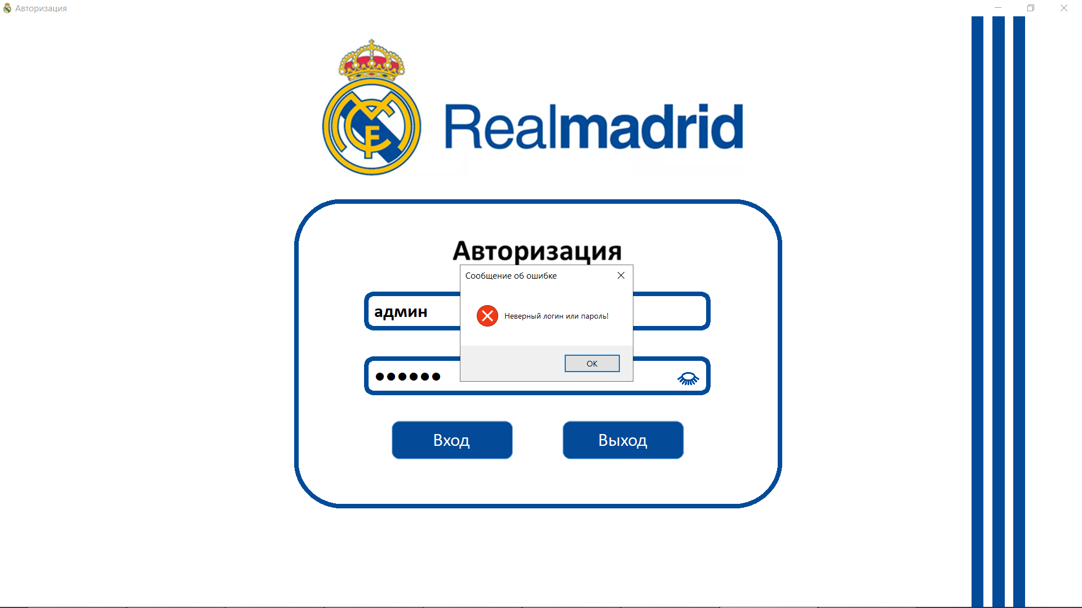

Рис. 51 Сообщение об ошибке

Если оператор нажмет на кнопку «Печать» в информационной системе «Прокат автомобилей», а принтер при этом не будет подключен, система выдаст сообщение об ошибке. Сообщение может содержать информацию о том, что принтер не подключен или не доступен.

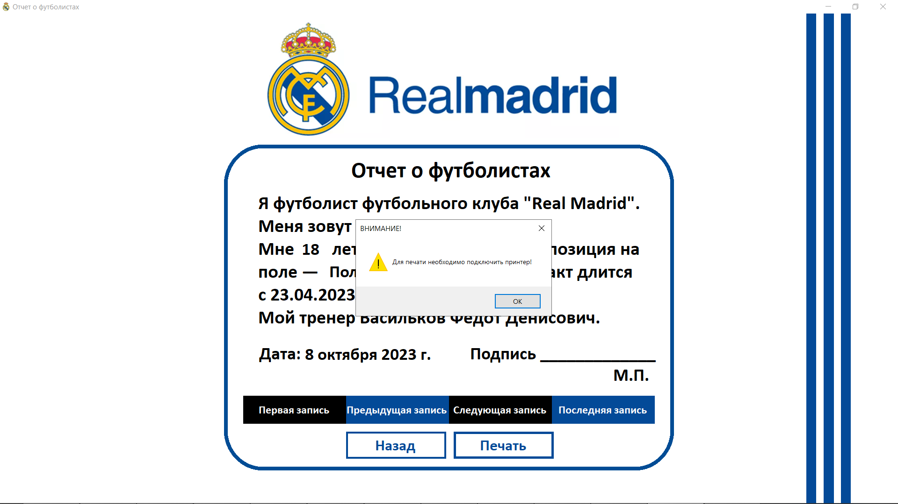

Рис. 52 Сообщение о принтере

В случае если оператор нажмет на кнопку «Выход из аккаунта», система выдаст сообщение для подтверждения своих действий.

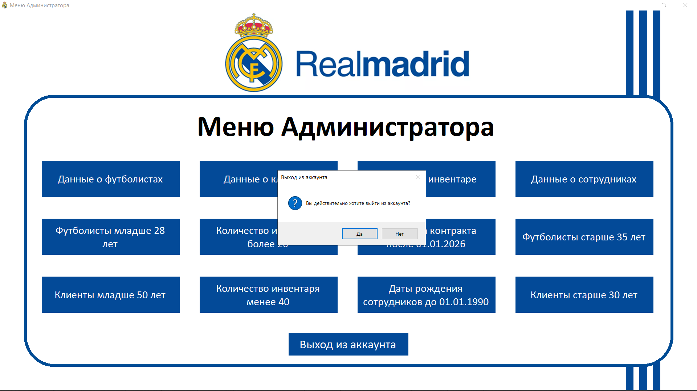

Рис. 53 Сообщение подтверждения выхода из аккаунта

Подобная функция также работает в случае если оператор нажмет на кнопку «Выход», находясь при этом в окне авторизации. Система выдаст сообщение для подтверждения своих действий.

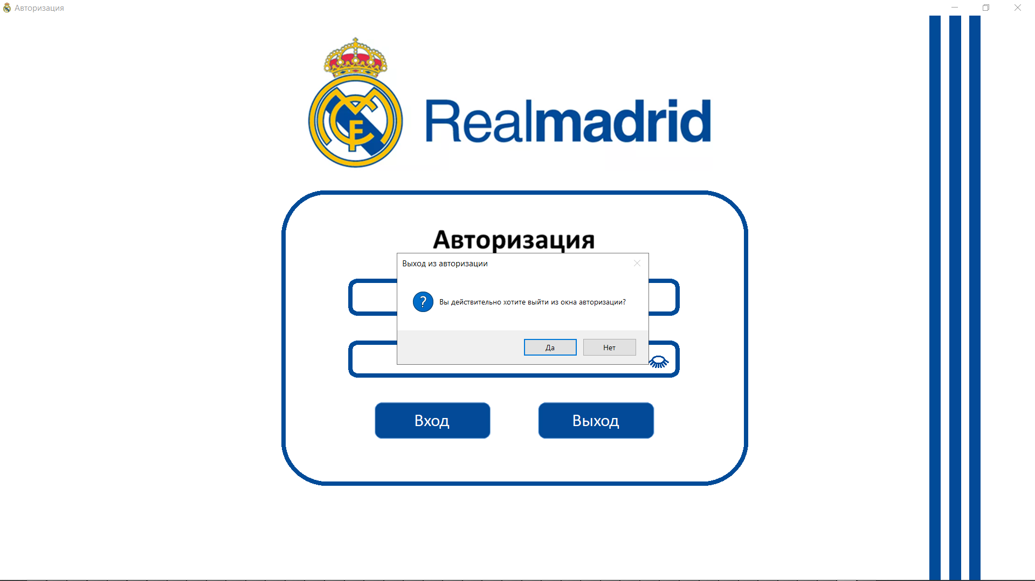

Рис. 54 Сообщение подтверждения выхода из окна авторизации

Также в случае если оператор нажмет на кнопку «Выход из приложения», система выдаст ему сообщение для подтверждения своих действий.

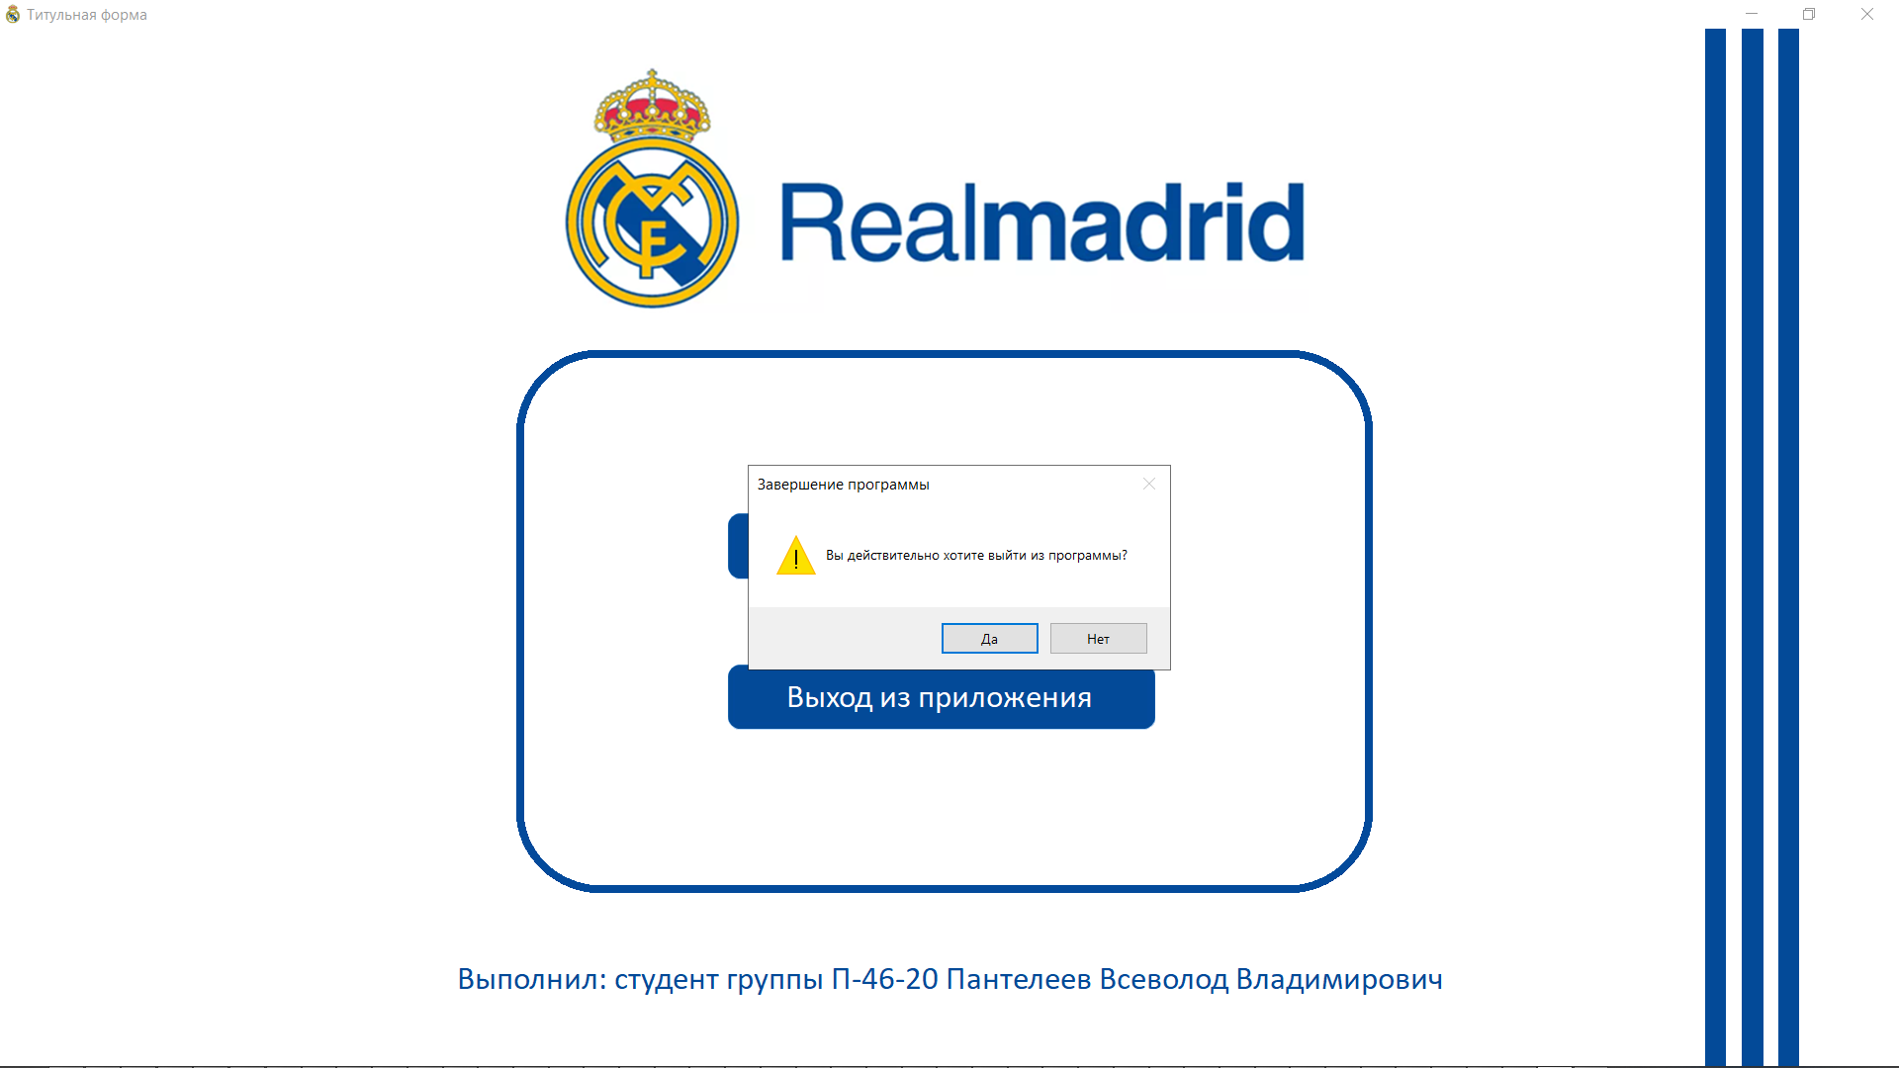

Рис. 55 Сообщение подтверждения выхода из приложения

**28. ФОРМЫ ПРОГРАММЫ «ПРОКАТ АВТОМОБИЛЕЙ»**

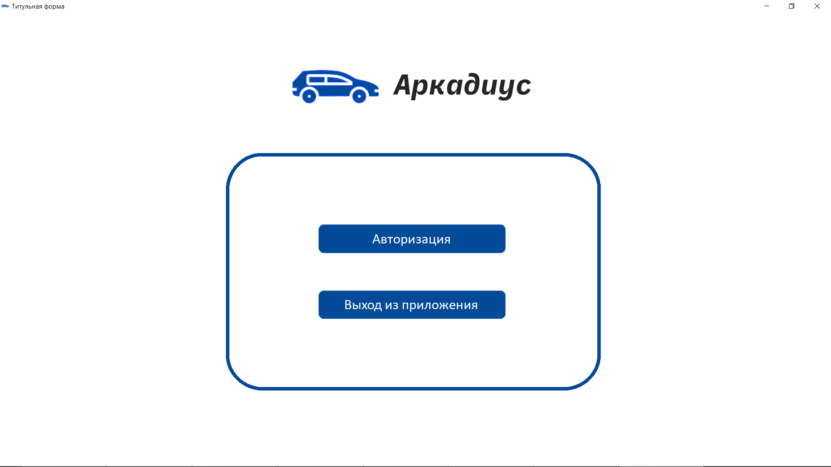

Рис. 56 Титульная форма

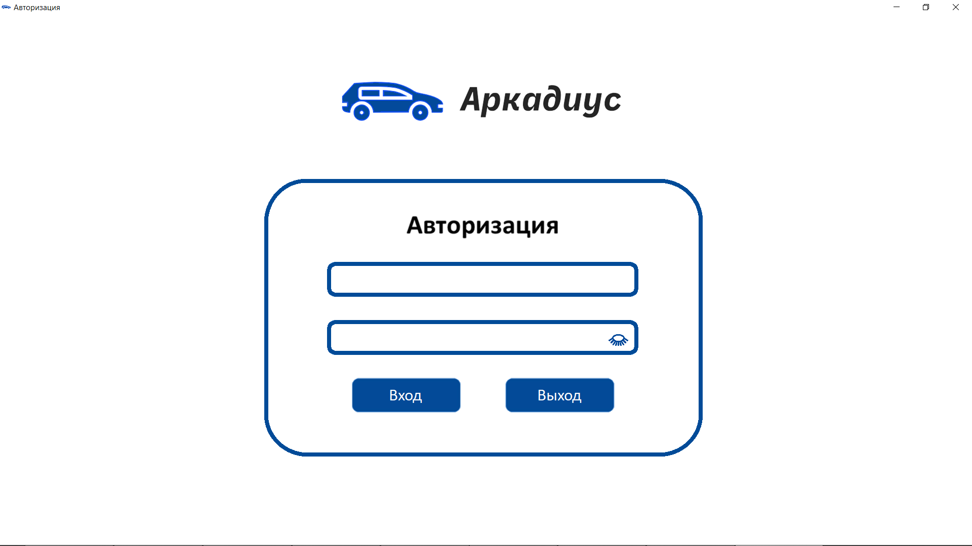

Рис. 57 Авторизация

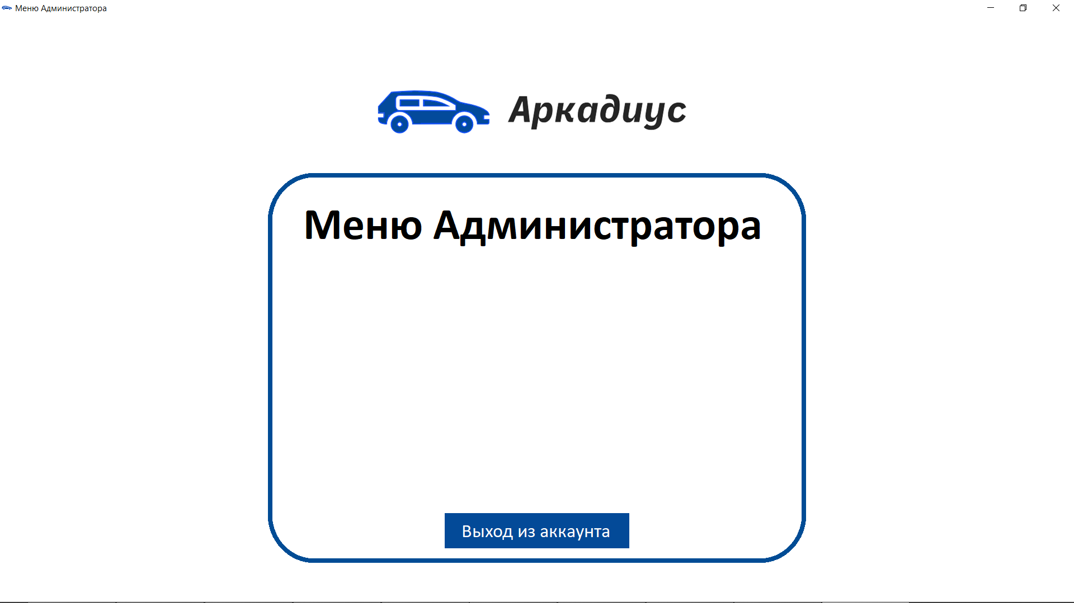

Рис. 58 Меню Администратора

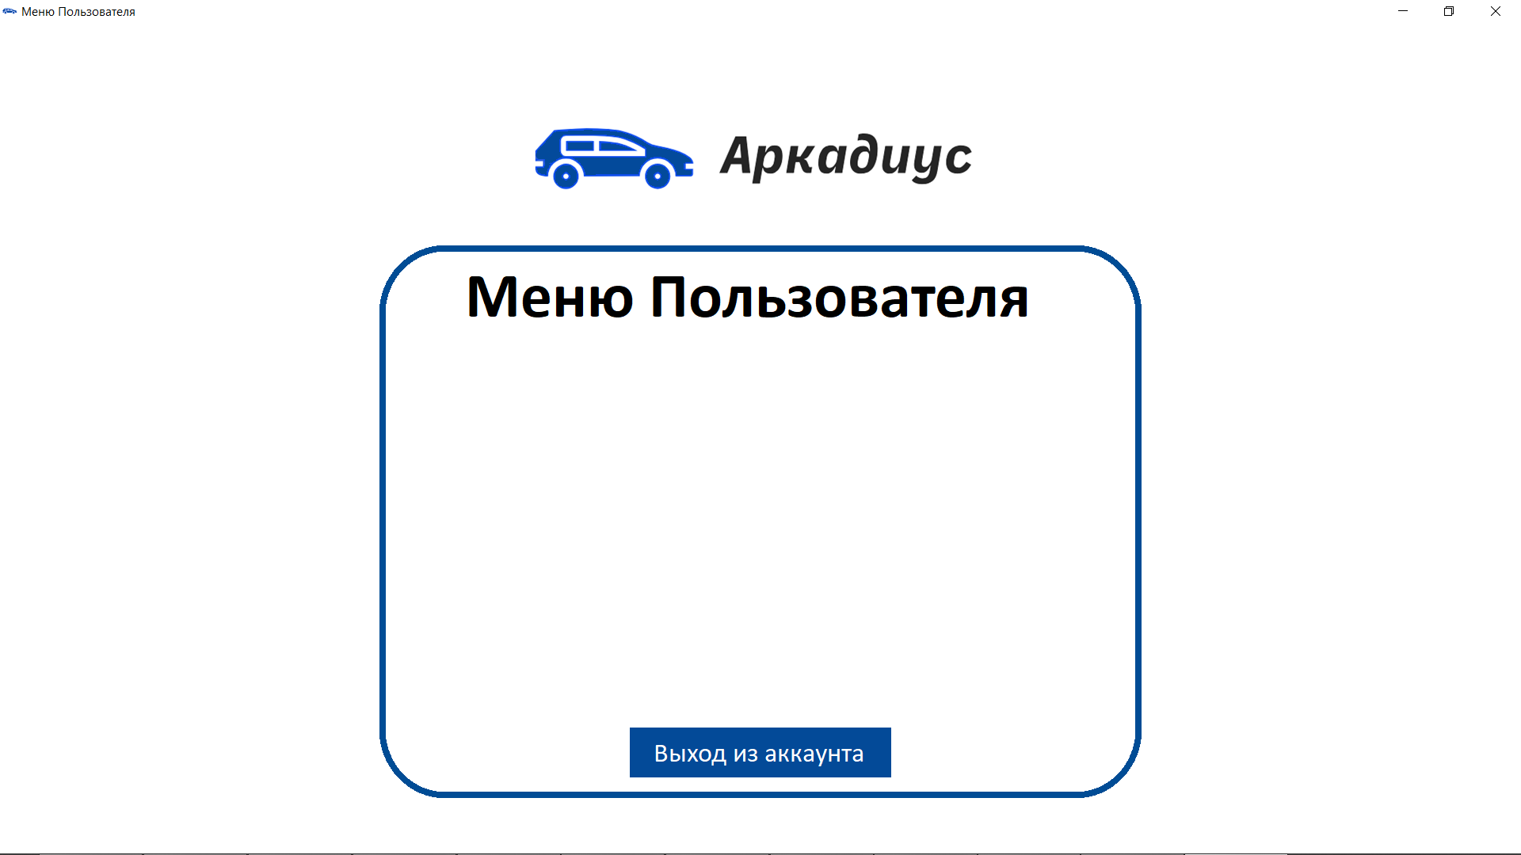

Рис. 59 Меню Пользователя

**29. РУКОВОДСТВО ПОЛЬЗОВАТЕЛЯ**

1. При запуске программы «Прокат автомобилей» вас встречает титульная форма. На ней расположены кнопки «Авторизация» и «Выход из приложения». Нажав кнопку «Выход из приложения» вы можете завершить работу программы. Нажав кнопку «Авторизация» вы перейдете на форму для авторизации.



Рис. 60 Титульная форма

2. Попав на форму авторизации вы можете перейти в меню администратора или пользователя, исходя из введенных данных. В случае неверного ввода данных появится соответствующее окно с ошибкой.



Рис. 61 Авторизация

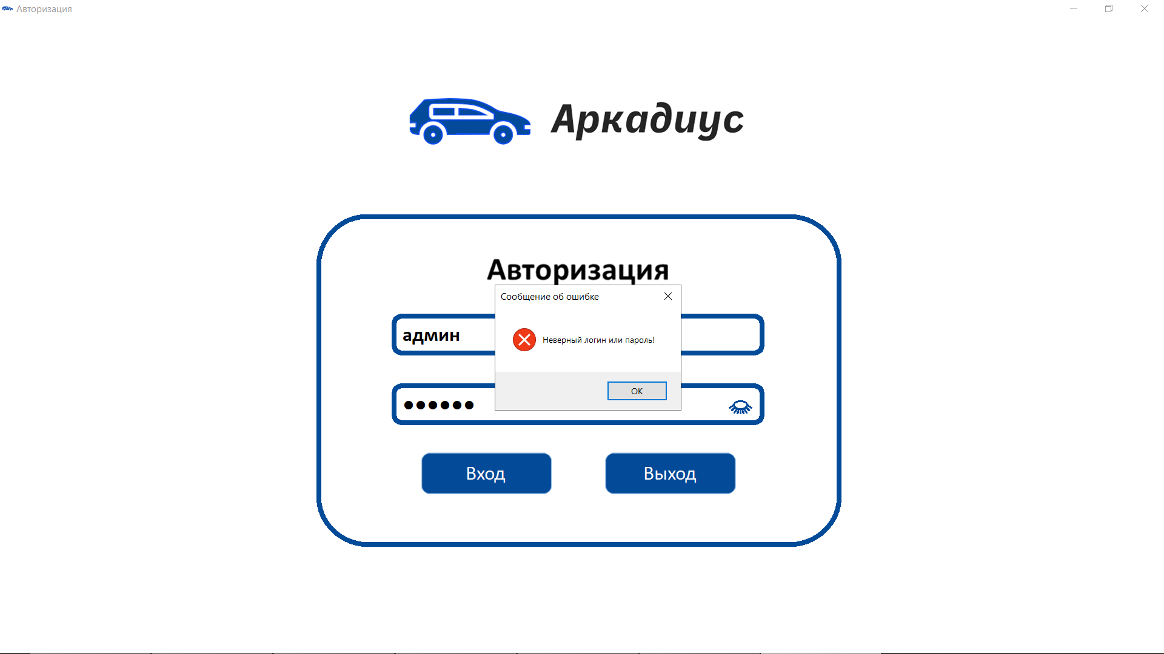

Рис. 62 Окно с ошибкой

3. Если данные были введены верно то вы попадаете в меню администратора или меню пользователя. На этих формах также имеется кнопка для выхода из аккаунта.



Рис. 63 Меню Администратора



Рис. 64 Меню Пользователя

**30. ИНДИВИДУАЛЬНЫЙ ПРОЕКТ**

**МИНИСТЕРСТВО ПРОМЫШЛЕННОСТИ И ТОРГОВЛИ**

**ТВЕРСКОЙ ОБЛАСТИ**

**Государственное бюджетное профессиональное образовательное учреждение**

**«Вышневолоцкий колледж»**

**ИНДИВИДУАЛЬНЫЙ ПРОЕКТ**

На тему: **«Федеральная налоговая служба»**

По специальности: 09.02.07 «Информационные системы и программирование»

По ПМ.02 «Осуществление интеграции программных модулей»

Выполнил студент группы П-46-20

Пантелеев Всеволод Владимирович

Руководитель проекта:

Яковлева Жанна Сергеевна

г. Вышний Волочек

2024 г.

**СОДЕРЖАНИЕ**

ГЛАВА 1. ПРЕДМЕТНАЯ ОБЛАСТЬ…………………………………………85

1.1. Описание предметной области………………………………………..……85

1.2. Диаграммы………………………………………………………..…………87

1.3. Блок-схема………………………………………………………..…….……91

1.4. Входные и выходные документы……………………………….…….……91

1.5. Постановка задачи………………………………………………….….……93

1.6. Диаграмма Ганта…………………………………………………...…....….94

ГЛАВА 2. РАЗРАБОТКА ИПС………………………………………...………95

2.1. Описание разработки схемы данных………………………..…….…….…95

2.2. Описание импорта………………………………………………….….……95

2.3. Разработка прототипа………………………………………….…….……100

2.4. Разработка функционала…………………………………………….……102

ГЛАВА 3. ОПИСАНИЕ ИТОГОВОГО ПРИМЕРА…………………....……110

ГЛАВА 4. ДОКУМЕНТАЦИЯ……………………………………….……….111

4.1. Техническое задание на разработку программного модуля……….…...111

4.2. Руководство системному программисту…………………………...……126

ГЛАВА 5. ЭКОНОМИЧЕСКИЙ РАЗДЕЛ………………………………...…133

**ГЛАВА 1. ПРЕДМЕТНАЯ ОБЛАСТЬ**

**1.1. Описание предметной области**

Основная деятельность городской Федеральной налоговой службы представляет собой обработку данных о налоговых платежах граждан и предприятий, а также контроль за своевременностью и полнотой этих платежей. Кроме того, служба занимается формированием и анализом налоговых отчетов, а также взаимодействием с налогоплательщиками.

Исходная постановка задачи заключается в разработке информационной системы для автоматизации деятельности Федеральной налоговой службы Российской Федерации. Это подразумевает создание комплекса программных средств, обеспечивающих автоматизацию основных процессов налоговой службы, таких как учет налогоплательщиков, контроль налоговых начислений и платежей, обработка налоговой отчетности и взаимодействие с налогоплательщиками.

Для достижения данной цели необходимо выполнить следующие задачи:

* Анализ существующих информационных систем для автоматизации работы налоговых служб.
* Разработка требований к информационной системе.
* Проектирование архитектуры информационной системы.
* Разработка программного обеспечения информационной системы.
* Тестирование информационной системы.
* Внедрение информационной системы в работу Федеральной налоговой службы.

В ходе выполнения проекта будут использоваться различные методы и подходы к разработке программного обеспечения, такие как структурное проектирование, объектно-ориентированное программирование, тестирование программного обеспечения и другие.

Результатом проекта должна стать информационная система, которая позволит существенно повысить эффективность работы Федеральной налоговой службы, сократить время обработки данных и снизить вероятность ошибок.

В ходе выполнения проекта будет проводиться анализ существующих информационных систем, сравнение их функциональности и оценка применимости для Федеральной налоговой службы Российской Федерации. На основе проведенного анализа будут определены требования к разрабатываемой информационной системе, а также спроектирована ее архитектура.

Разработка программного обеспечения будет осуществляться с использованием современных технологий и подходов к программированию, таких как разработка через тестирование, использование шаблонов проектирования и применение объектно-ориентированного подхода к программированию.

Тестирование информационной системы будет проводиться как на этапе разработки программного обеспечения, так и после внедрения системы в эксплуатацию. В рамках тестирования будут использованы различные виды тестирования, такие как функциональное тестирование, интеграционное тестирование, регрессионное тестирование и тестирование производительности.

Внедрение информационной системы планируется осуществить в несколько этапов, начиная с пилотного проекта и заканчивая полномасштабным внедрением системы во все подразделения Федеральной налоговой службы. В процессе внедрения будут проводиться консультации с сотрудниками налоговых органов, обучение работе с системой и поддержка пользователей.

Результатом проекта станет информационная система, позволяющая автоматизировать процессы Федеральной налоговой службы РФ и повысить эффективность ее работы.

**1.2. Диаграммы**

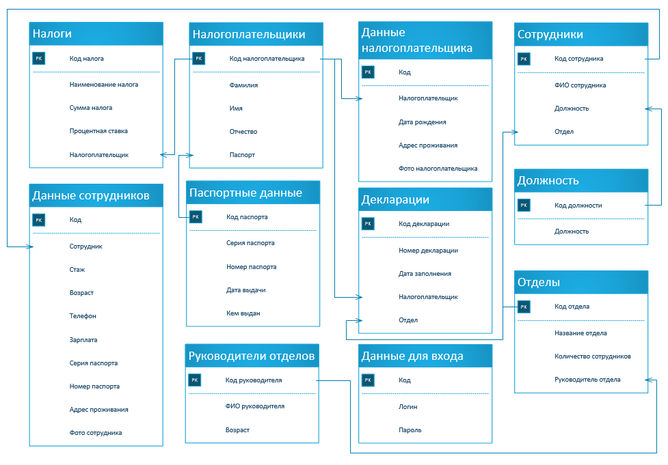

Рис. 65 ER-диаграмма

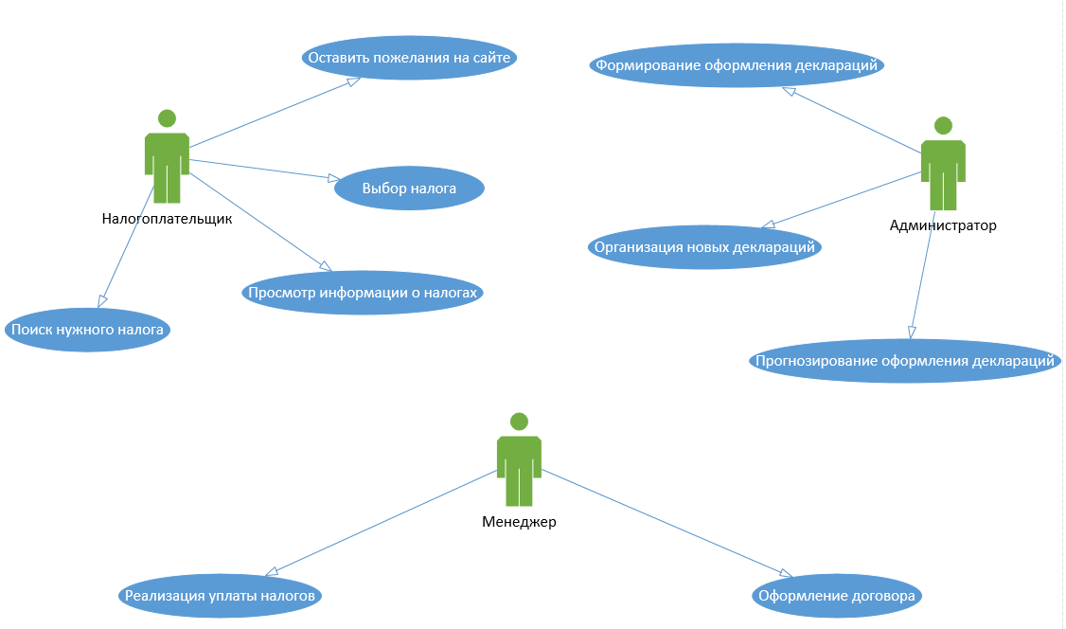

Рис. 66 UML-диаграмма использования

Описание: Диаграмма иллюстрирует варианты использования предметной области ФНС.

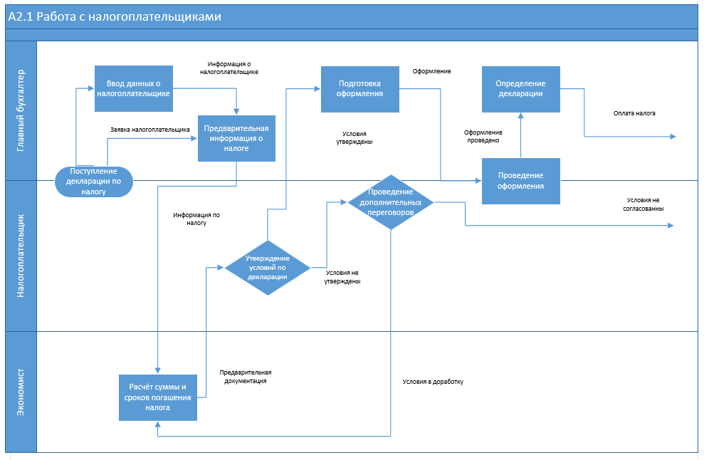

Рис. 67 UML-диаграмма деятельности

Описание: Диаграмма иллюстрирует работу с налогоплательщиками в проведении операций ФНС.

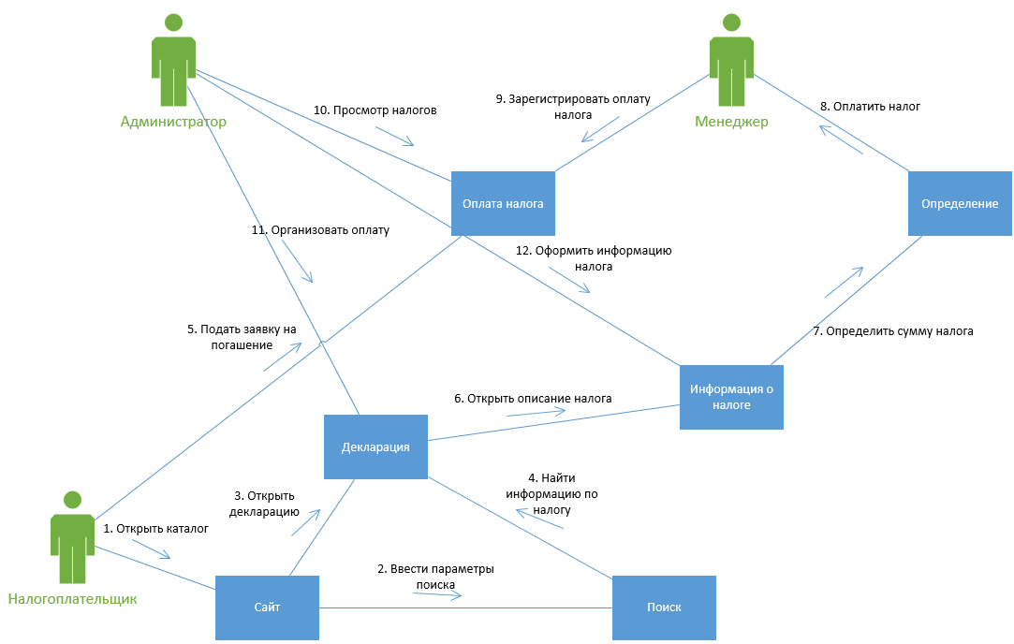

Рис. 68 UML-диаграмма взаимодействия

Описание: Диаграмма иллюстрирует схему взаимодействия предметной области ФНС.

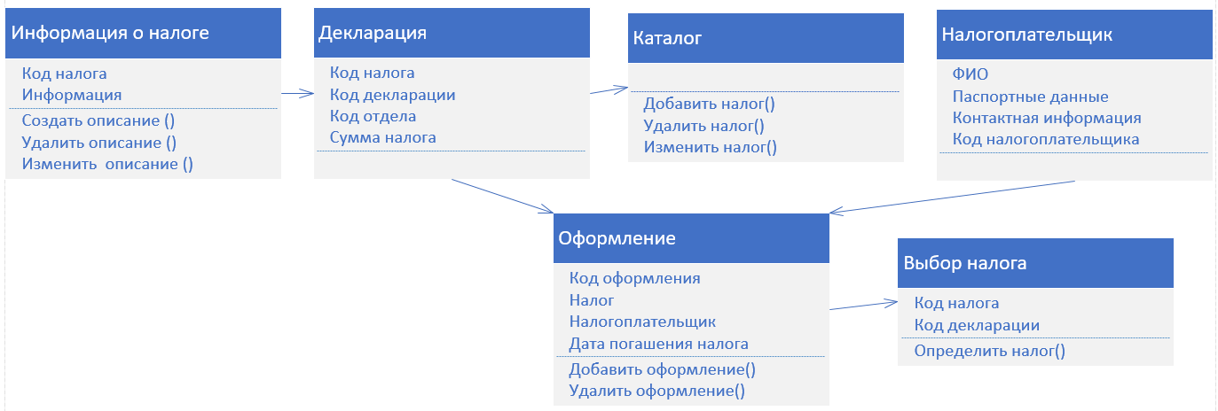

Рис. 69 UML-диаграмма классов

Описание: Диаграмма иллюстрирует классы предметной области ФНС.

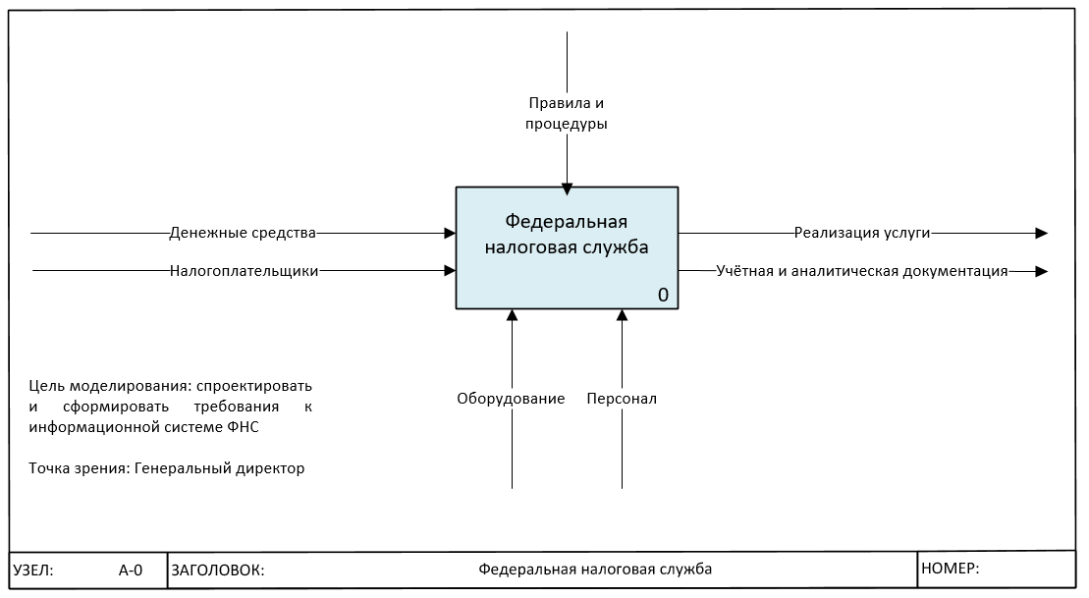

Рис. 70 Контекстная диаграмма (IDEFO)

Описание: Диаграмма иллюстрирует процесс деятельности ФНС.

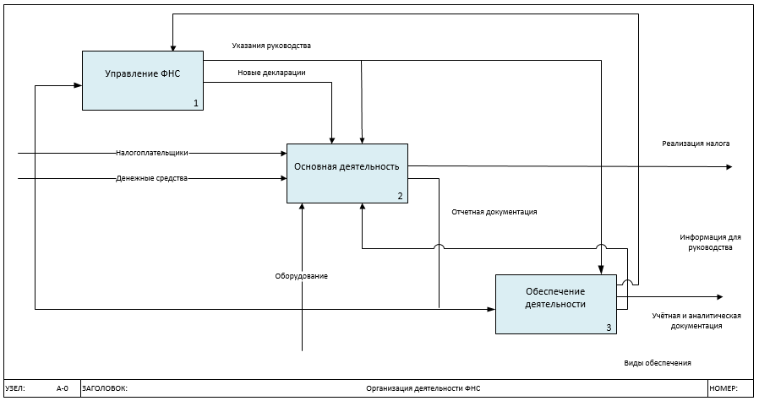

Рис. 71 Диаграмма декомпозиции IDEF1

Описание: Диаграмма иллюстрирует организацию ФНС.

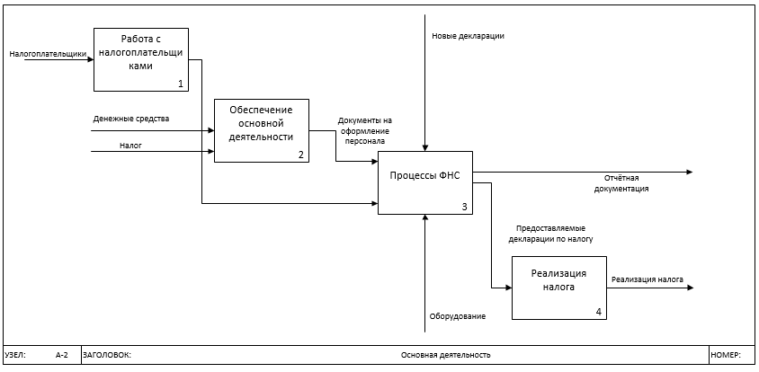

Рис. 72 Диаграмма декомпозиции IDEF2

Описание: Диаграмма иллюстрирует основную деятельность ФНС.

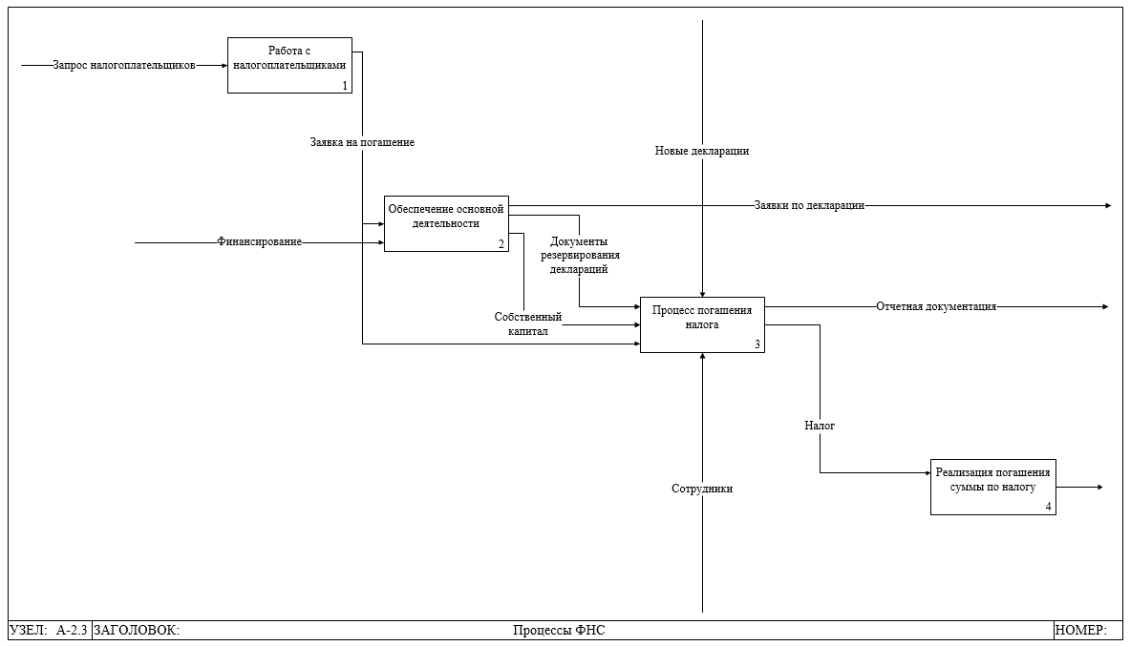

Рис. 73 Диаграмма декомпозиции IDEF3

Описание: Диаграмма иллюстрирует процессы ФНС.

**1.3. Блок-схема**



Рис. 74 Алгоритм в виде блок-схемы

**1.4. Входные и выходные документы**

Входные документы Федеральной налоговой службы (ФНС) включают:

* Налоговые декларации: документы, заполняемые налогоплательщиками для расчета и уплаты налогов.
* Бухгалтерские отчеты: документы, содержащие информацию о финансовых операциях и финансовом состоянии предприятия.
* Заявления на возврат налогов: документы, подаваемые налогоплательщиками, желающими вернуть переплаченные налоги.
* Уведомления о налоговых обязательствах: официальные документы от ФНС, сообщающие налогоплательщикам о наличии у них налоговых обязательств.
* Платежные документы: квитанции, чеки и другие документы, подтверждающие уплату налогов и сборов.
* Уведомления об изменении налогового законодательства: документы, информирующие налогоплательщиков о новых законах, правилах и ставках налогов.
* Запросы и требования от ФНС: различные документы, связанные с проведением налоговых проверок, предоставлением дополнительных сведений и т.д.

Выходные документы ФНС включают:

* Счета на уплату налогов: документы с информацией о сумме налога и сроке его уплаты.
* Уведомления о возврате налогов: официальные документы, подтверждающие право налогоплательщика на возврат переплаченных налогов.
* Решения по результатам налоговых проверок: документы, описывающие результаты проверки и возможные штрафы или обязательства для налогоплательщика.
* Акты выполненных работ: документы, подтверждающие оказание услуг по ведению бухгалтерского учета и составлению налоговой отчетности.
* Информационные письма и уведомления о применении налоговых льгот: документы, предоставляющие информацию о возможностях снижения налоговой нагрузки.
* Отчеты о результатах работы ФНС: статистические и аналитические материалы, отражающие деятельность налоговой службы.

**1.5. Постановка задачи**

Разработать информационную систему для автоматизации работы Федеральной налоговой службы, которая позволит оптимизировать процессы сбора, обработки и анализа данных о налогоплательщиках, а также повысит эффективность контроля за соблюдением налогового законодательства.

Основные цели создания ИС:

* Повышение уровня автоматизации процессов обработки налоговой отчетности и платежей.
* Обеспечение оперативного доступа к актуальной информации о налогоплательщиках и их налоговых обязательствах.
* Создание инструментов для анализа и прогнозирования налоговых поступлений.
* Улучшение качества обслуживания налогоплательщиков за счет упрощения доступа к информации и сервисам.
* Интеграция с другими государственными информационными системами для обмена данными и повышения эффективности межведомственного взаимодействия.

**1.6. Диаграмма Ганта**

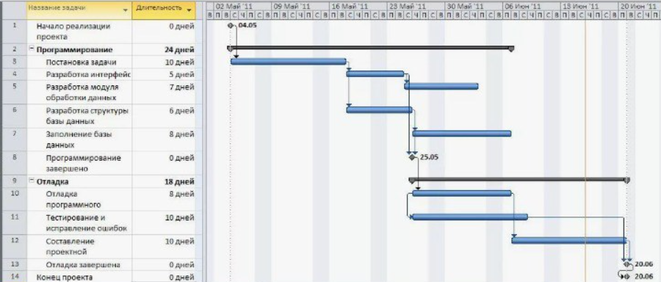

Рис. 75 Диаграмма Ганта

**ГЛАВА 2. РАЗРАБОТКА ИПС**

**2.1. Описание разработки схемы данных**

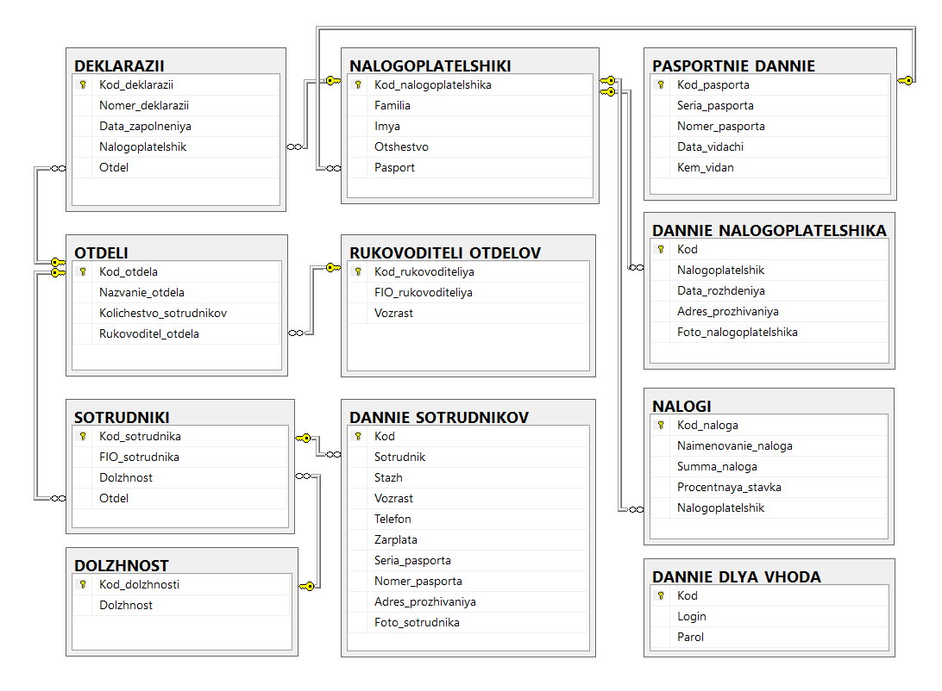

Рис. 76 Связи на диаграмме БД

**2.2. Описание импорта**

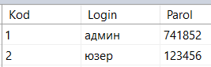

Рис. 77 Таблица «DANNIE_DLYA_VHODA»

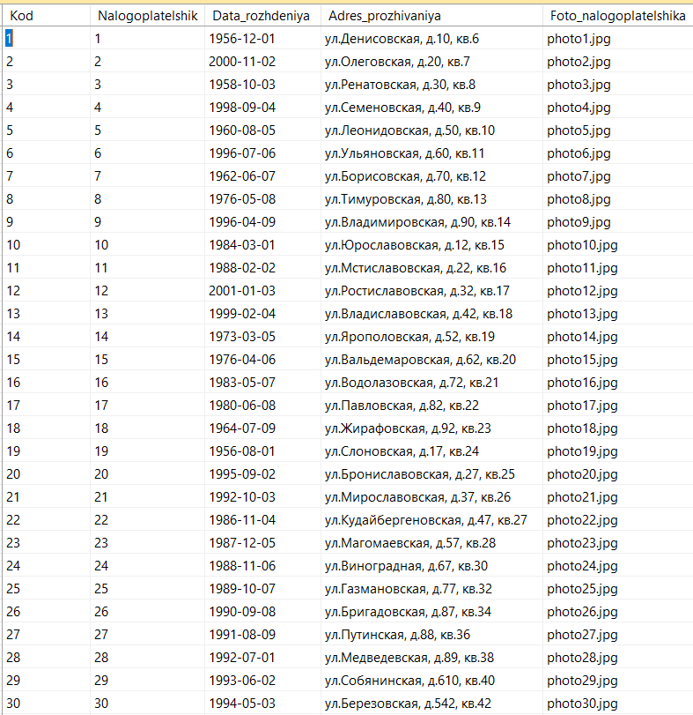

Рис. 78 Таблица «DANNIE_NALOGOPLATELSHIKA»

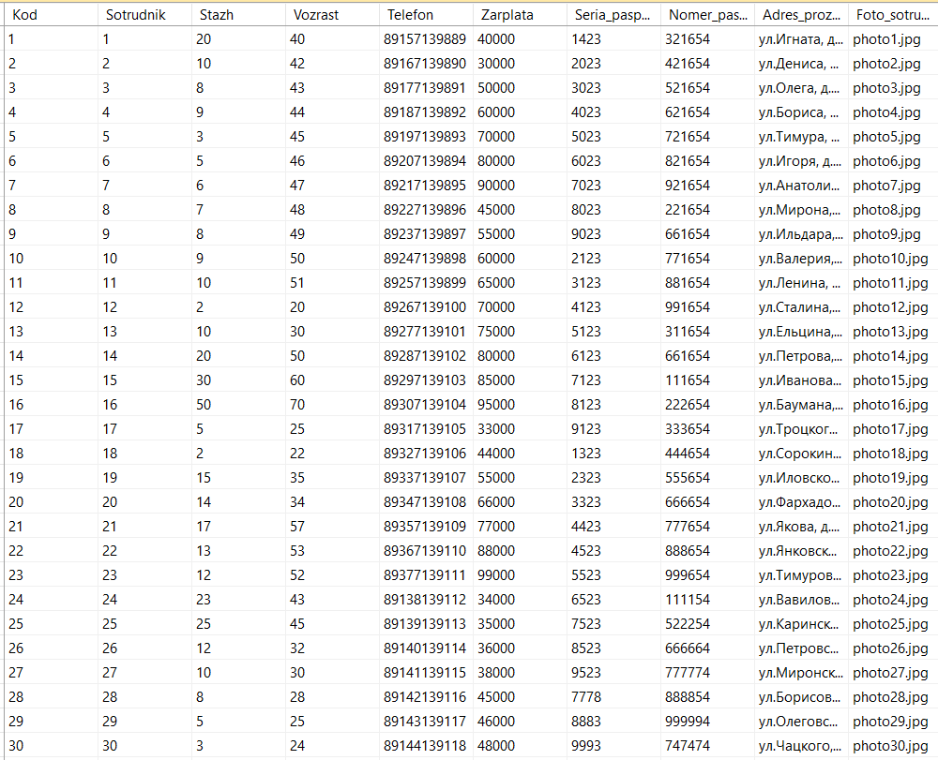

Рис. 79 Таблица «DANNIE SOTRUDNIKOV»

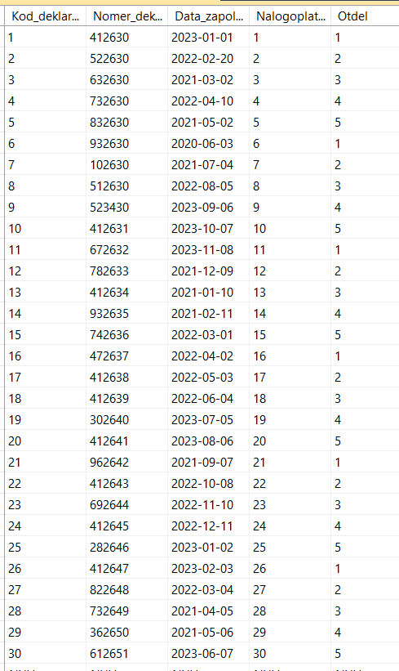

Рис. 80 Таблица «DEKLARAZII»

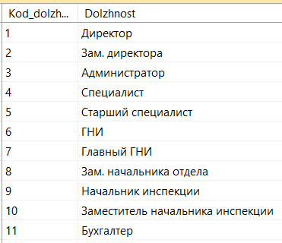

Рис. 81 Таблица «DOLZHNOST»

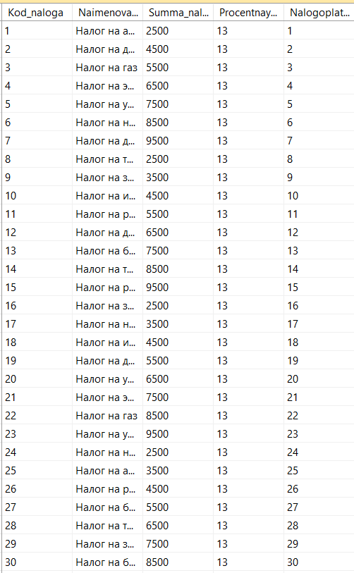

Рис. 82 Таблица «NALOGI»

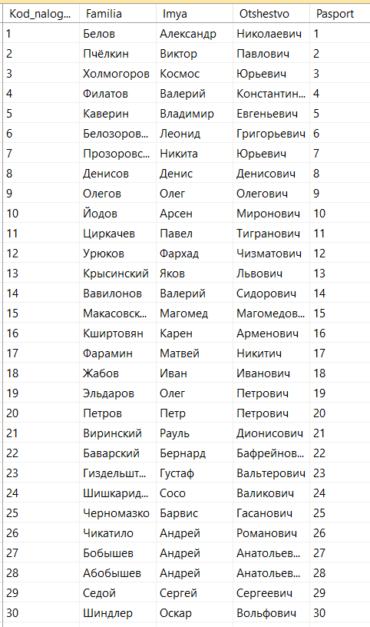

Рис. 83 Таблица «NALOGOPLATELSHIKI»

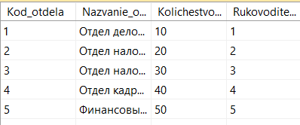

Рис. 84 Таблица «OTDELI»

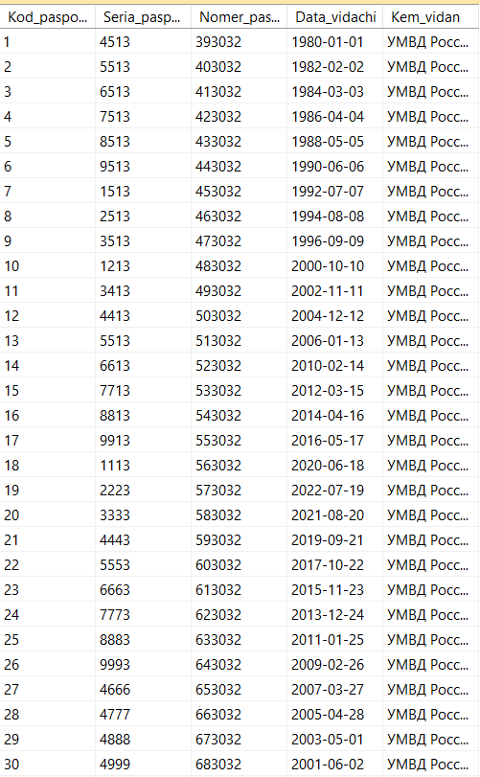

Рис. 85 Таблица «PASPORTNIE_DANNIE»

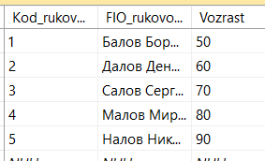

Рис. 86 Таблица «RUKOVODITELI_OTDELOV»

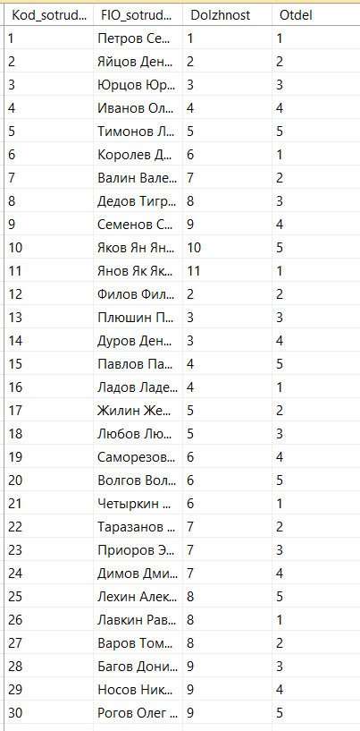

Рис. 87 Таблица «SOTRUDNIKI»

**2.3. Разработка прототипа**



Рис. 88 Прототип



Рис. 89 Прототип



Рис. 90 Прототип



Рис. 91 Прототип



Рис. 92 Прототип



Рис. 93 Прототип



Рис. 94 Прототип

**2.4. Разработка функционала**

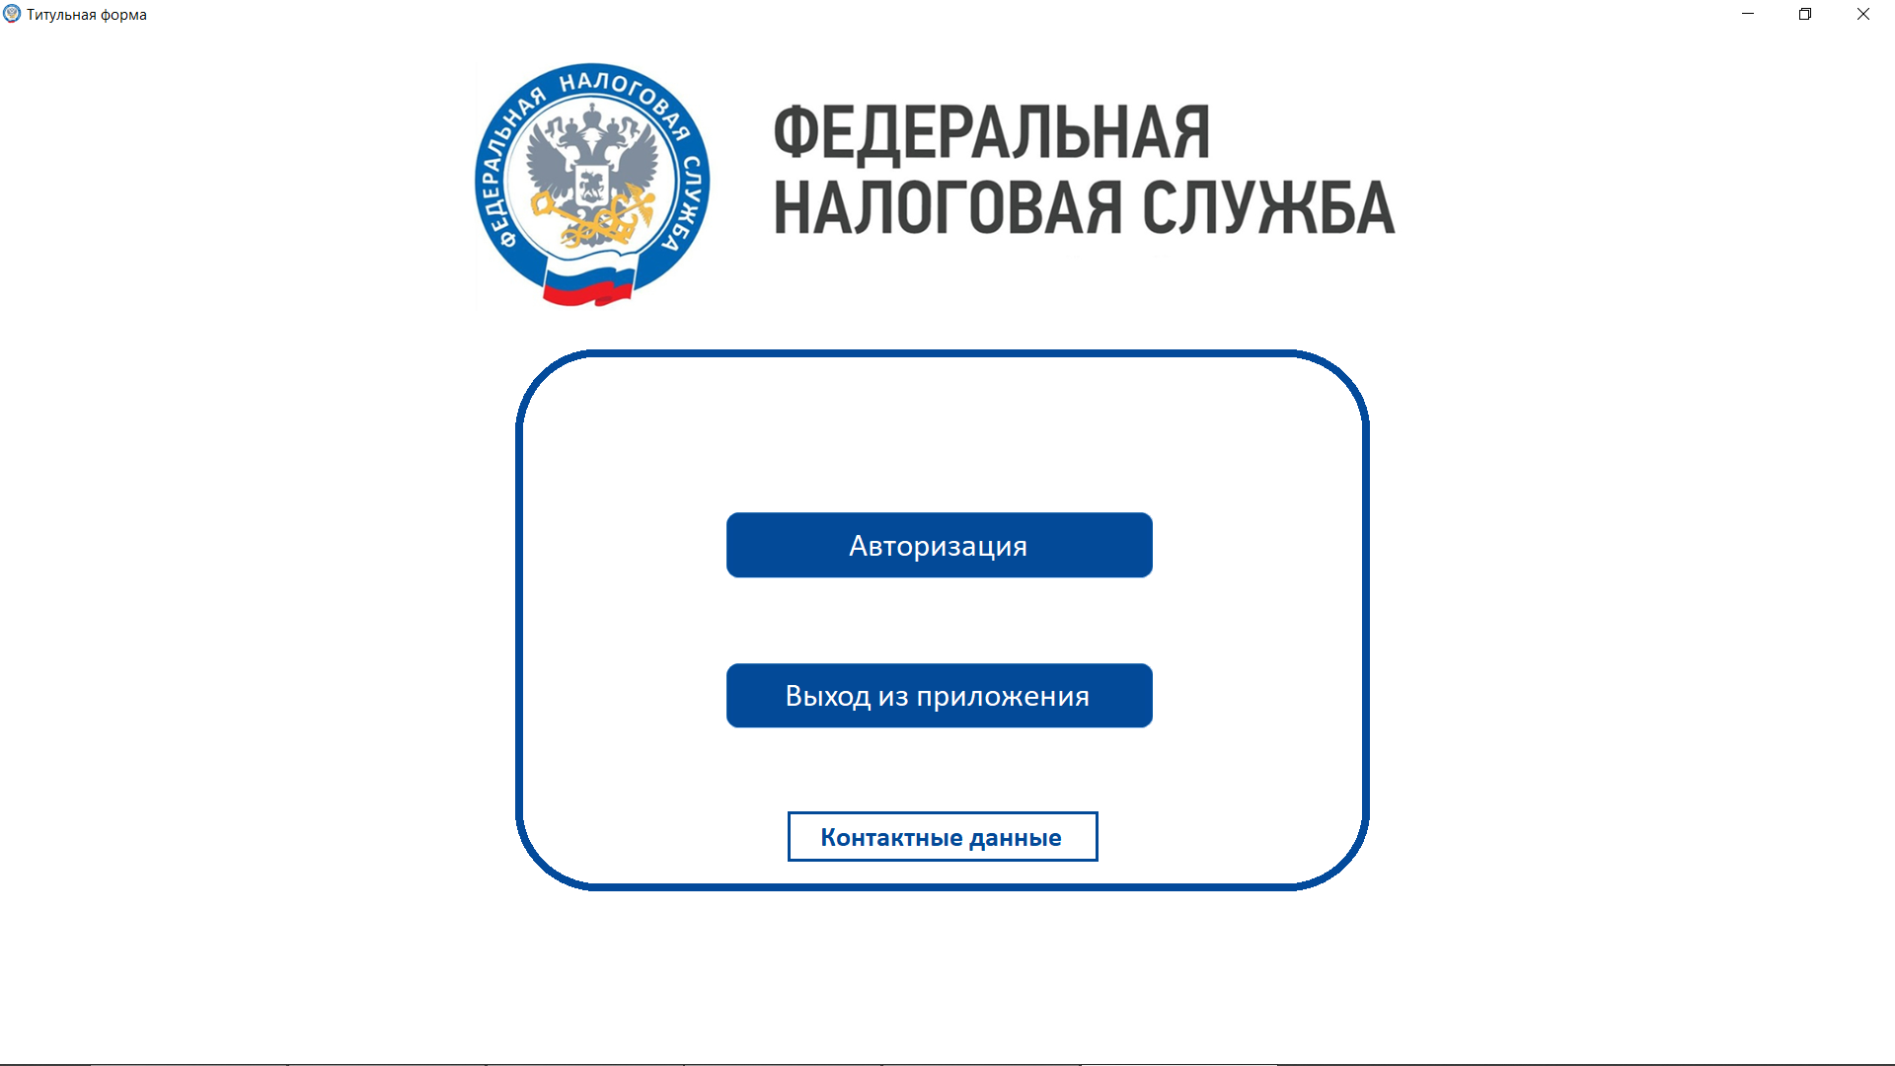

Рис. 95 Титульная форма

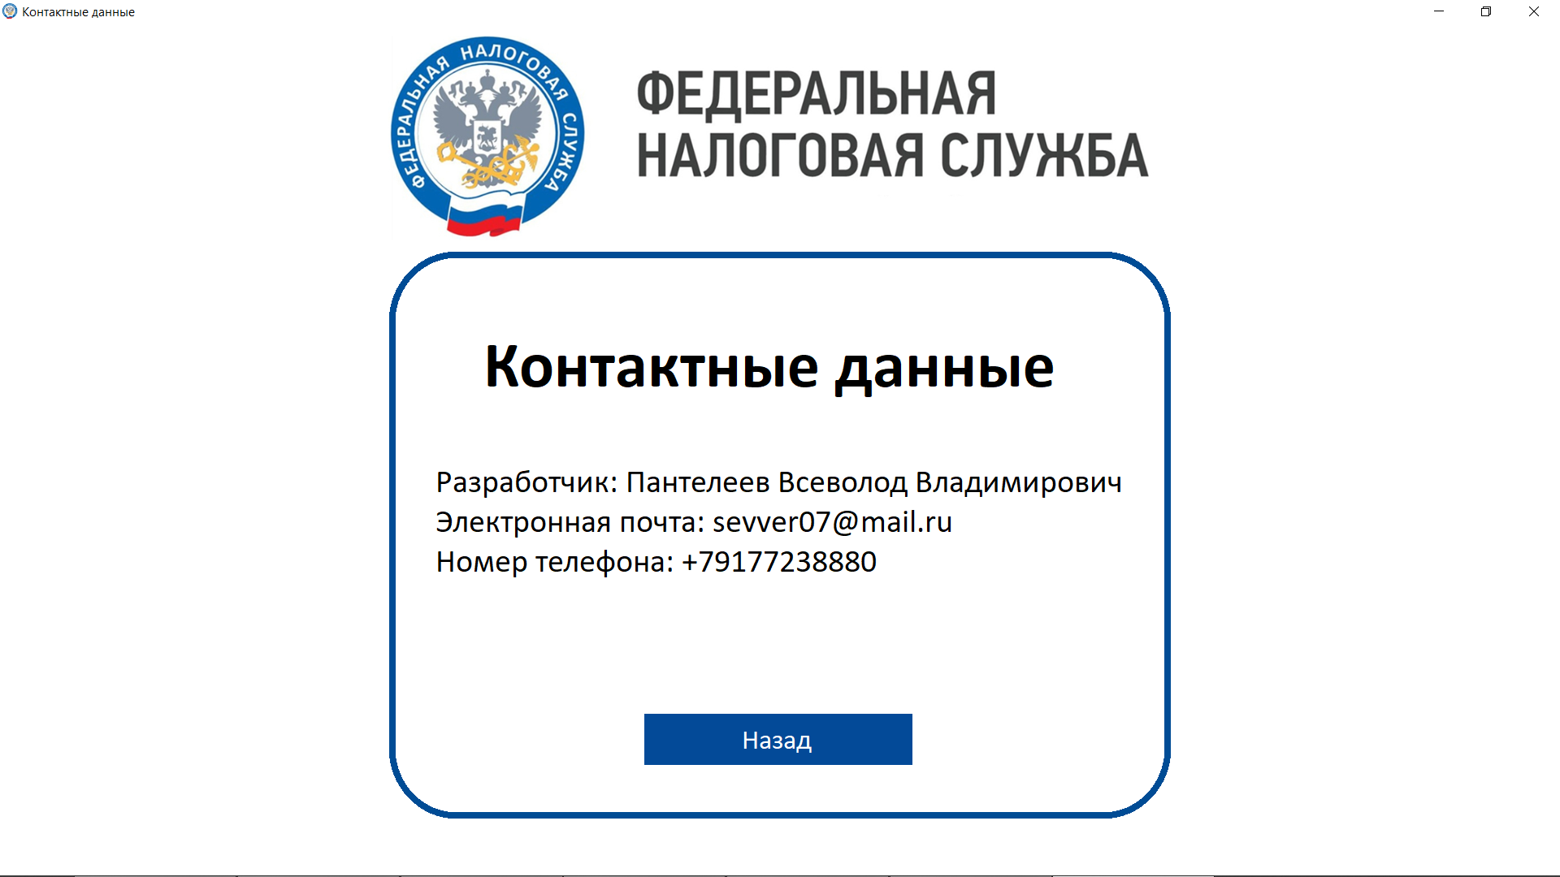

Рис. 96 Контактная информация

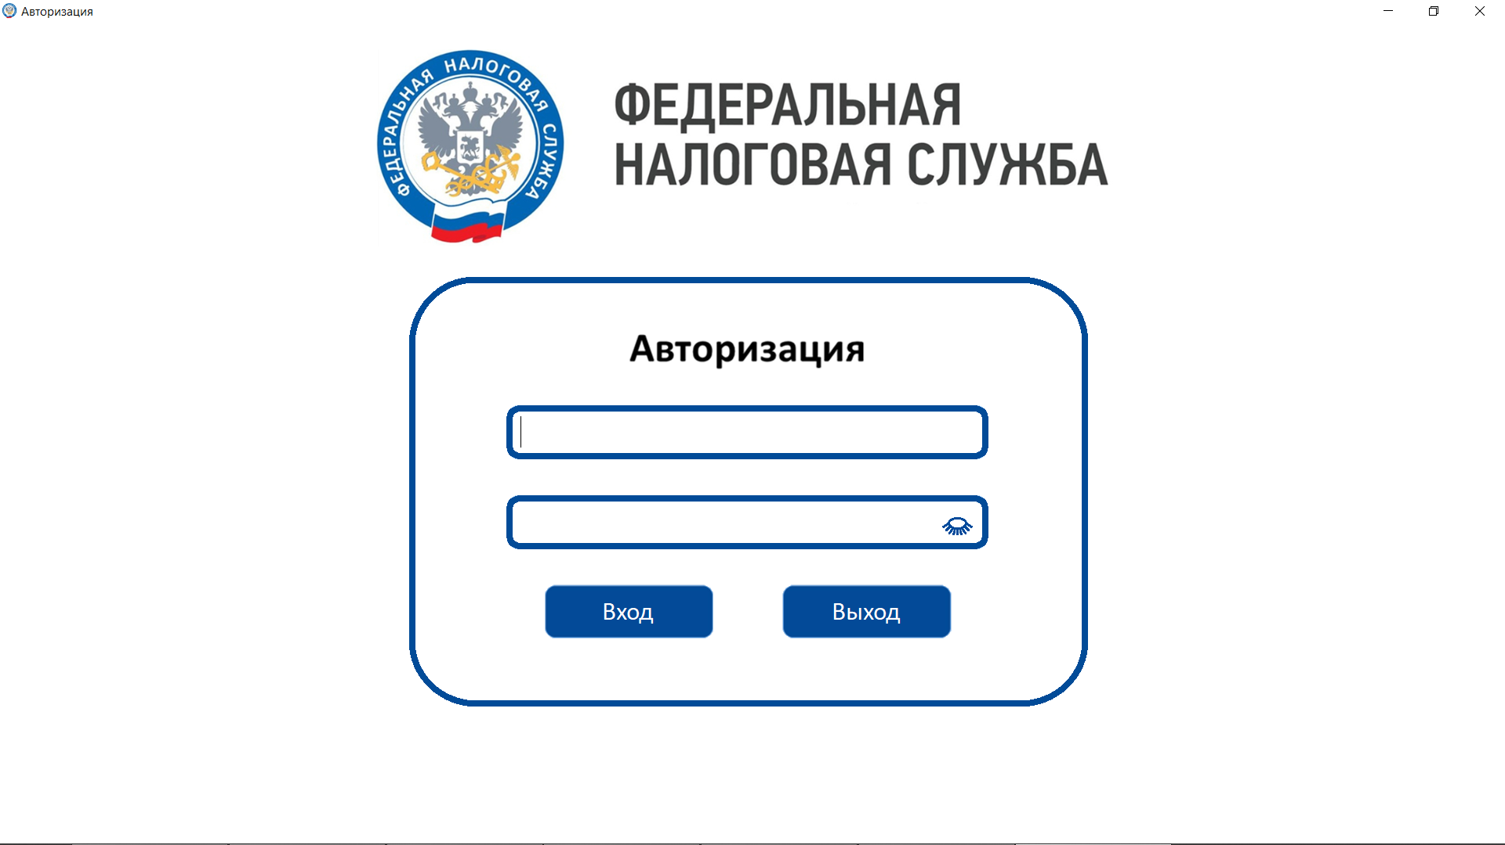

Рис. 97 Авторизация

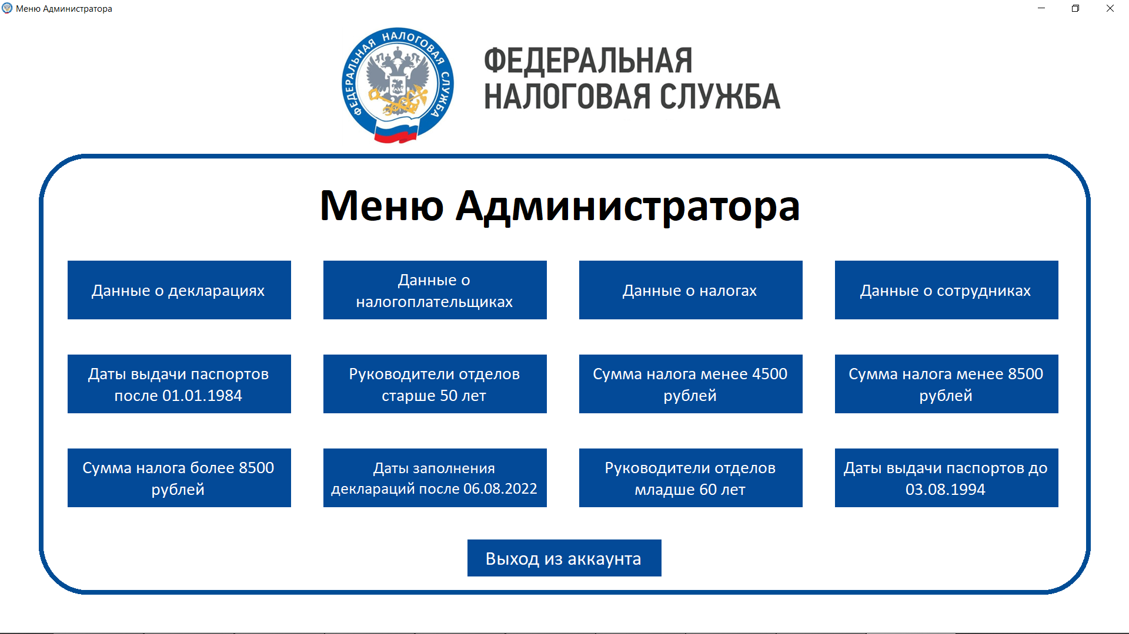

Рис. 98 Меню Администратора

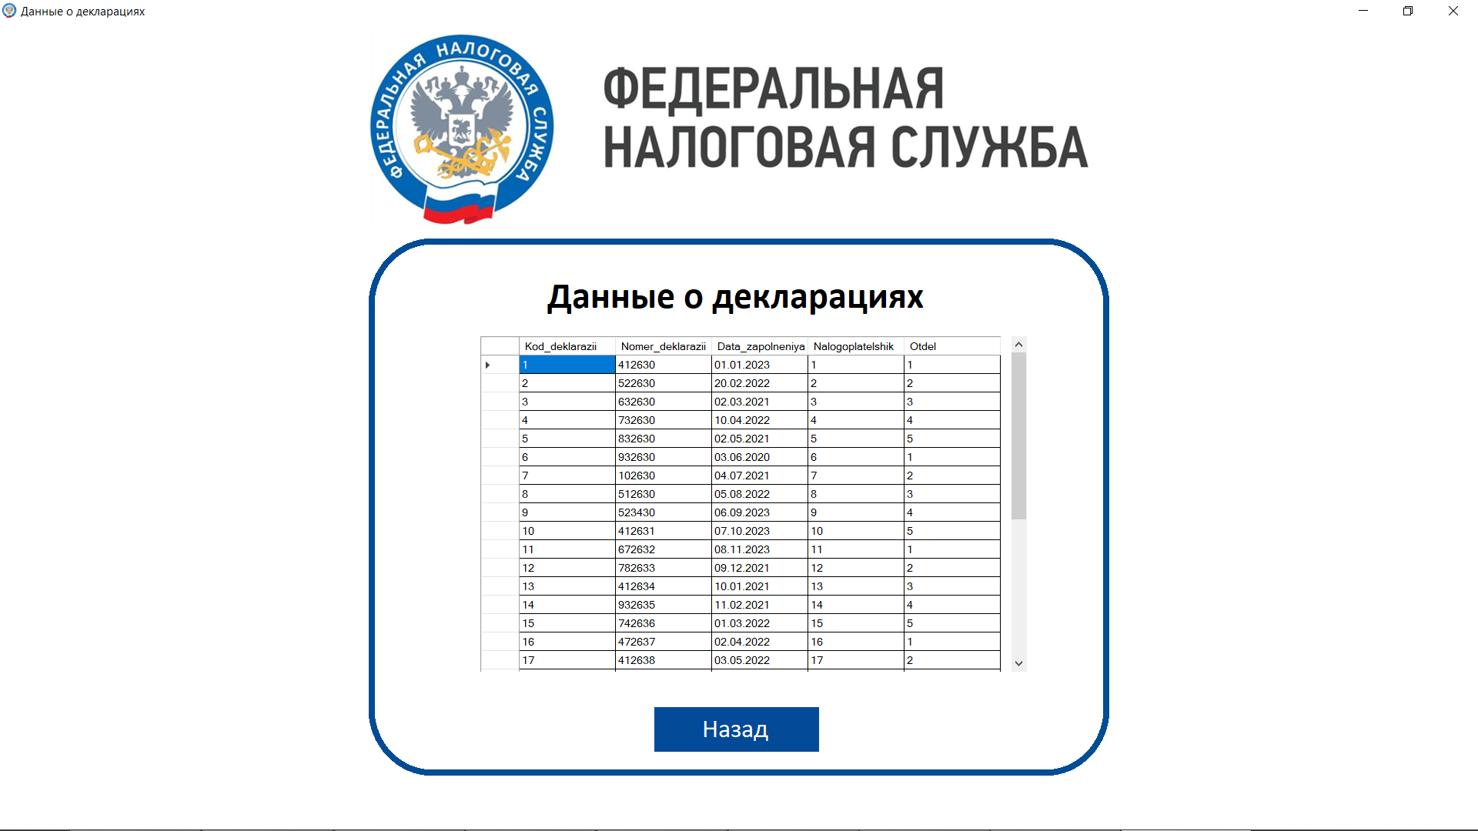

Рис. 99 Данные о декларациях

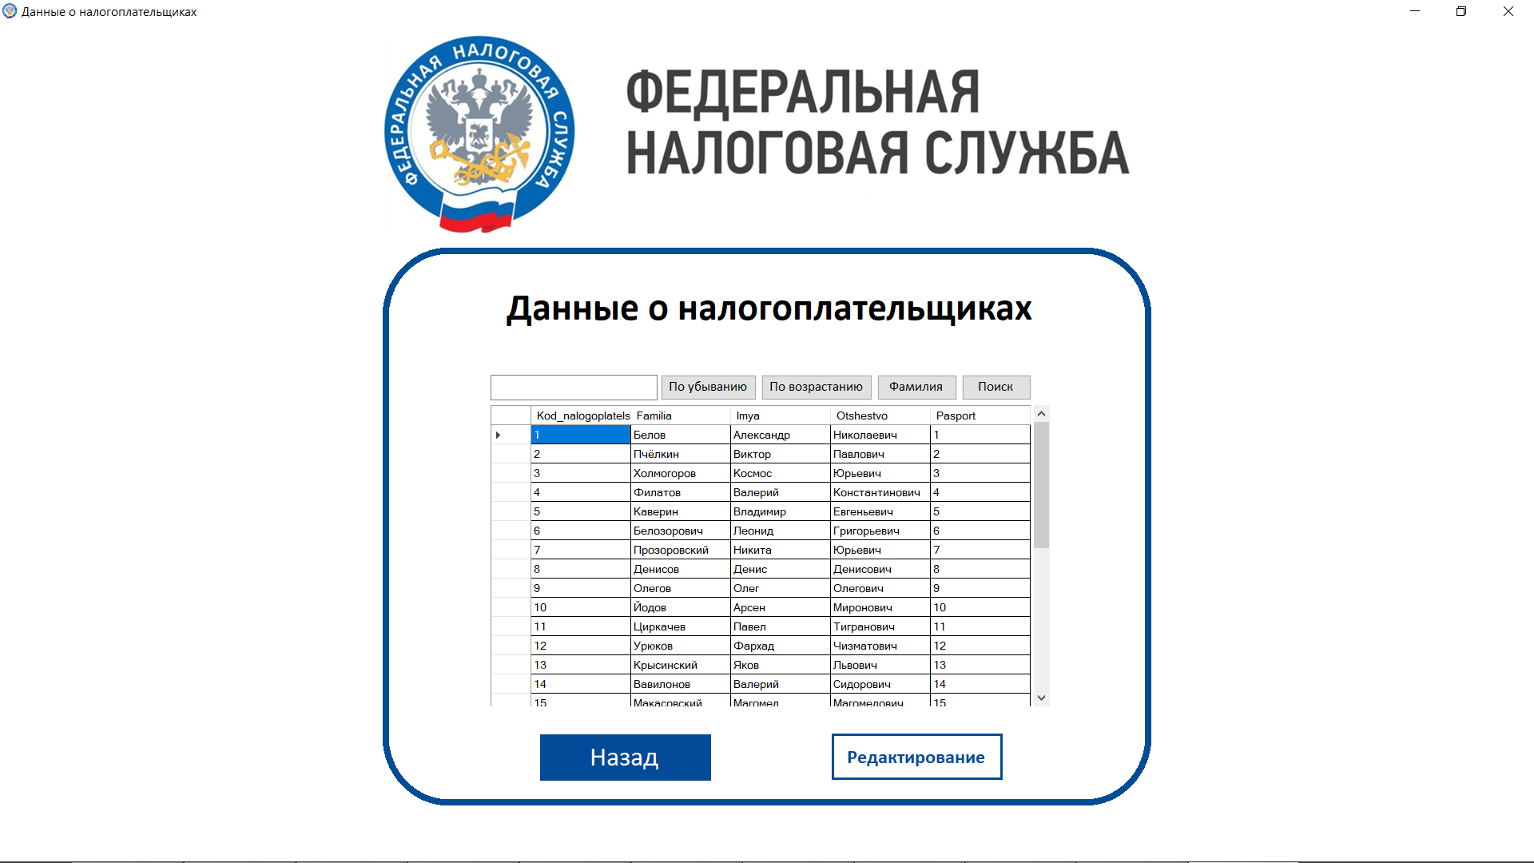

Рис. 100 Данные о налогоплательщиках

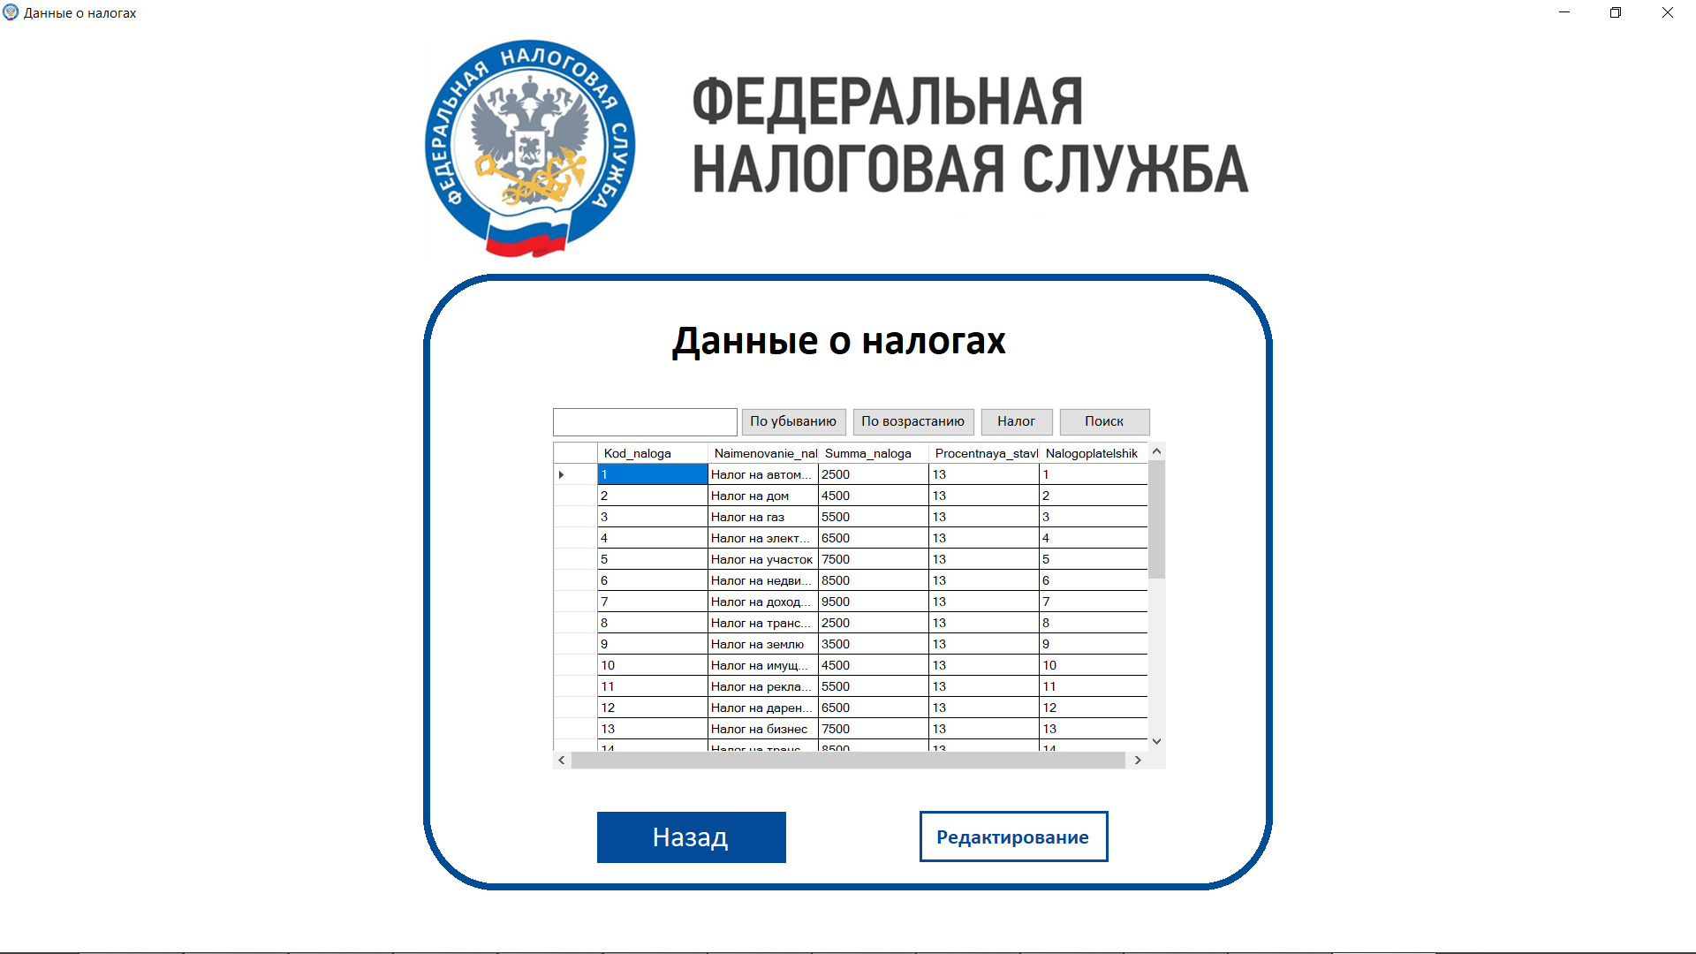

Рис. 101 Данные о налогах

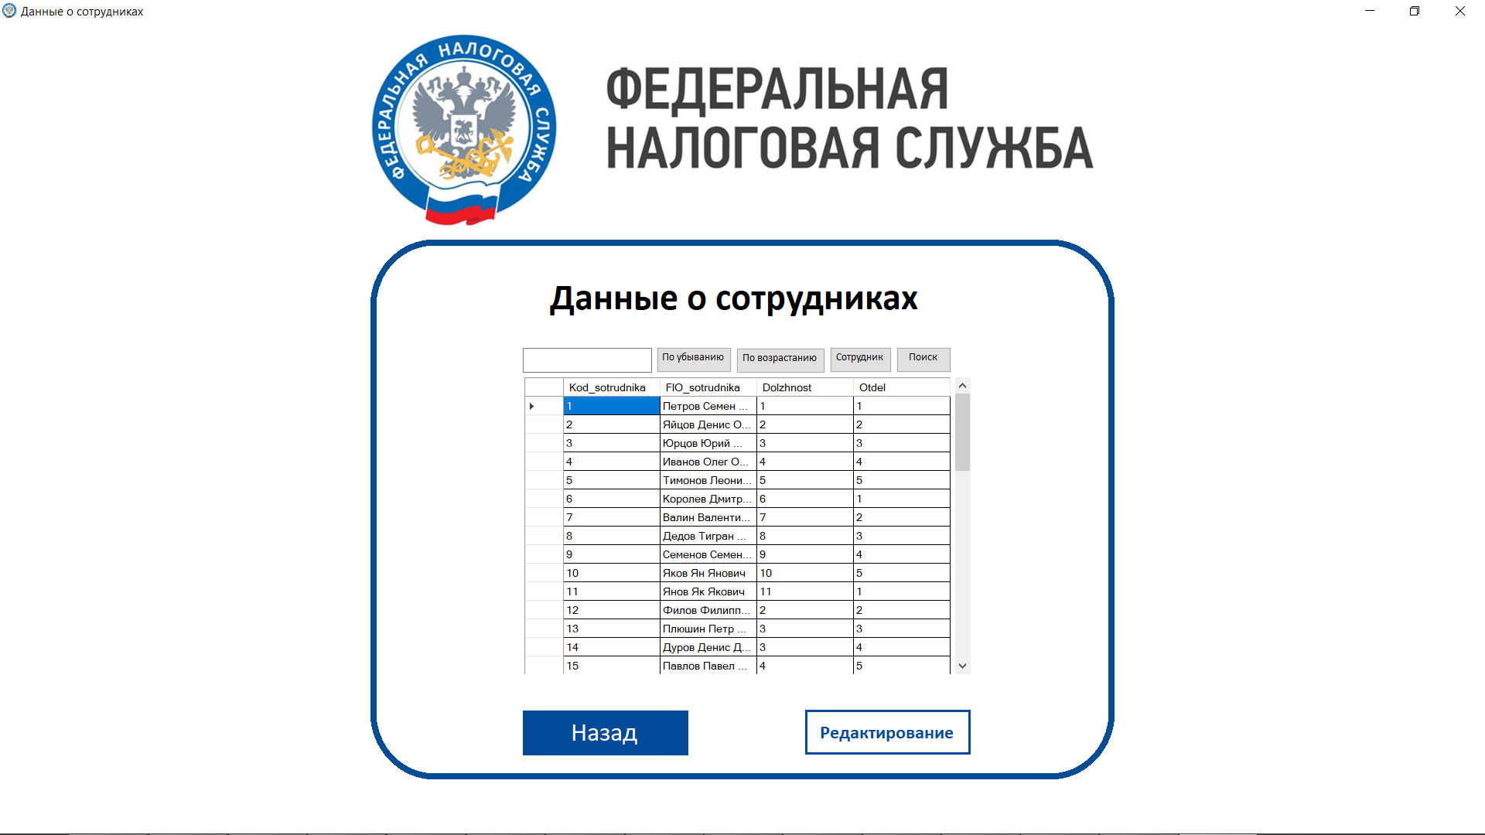

Рис. 102 Данные о сотрудниках

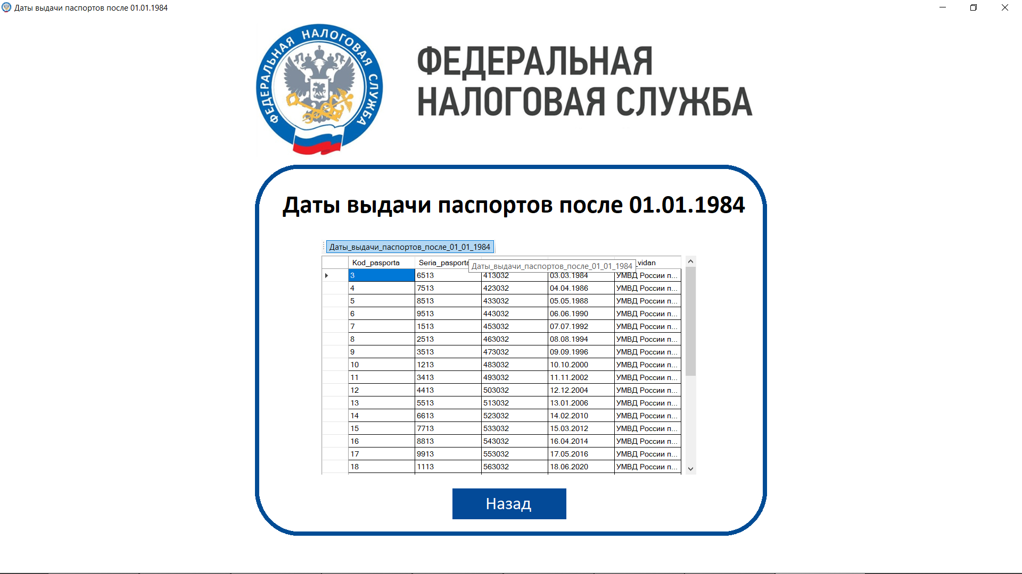

Рис. 103 Даты выдачи паспортов после 01.01.1984

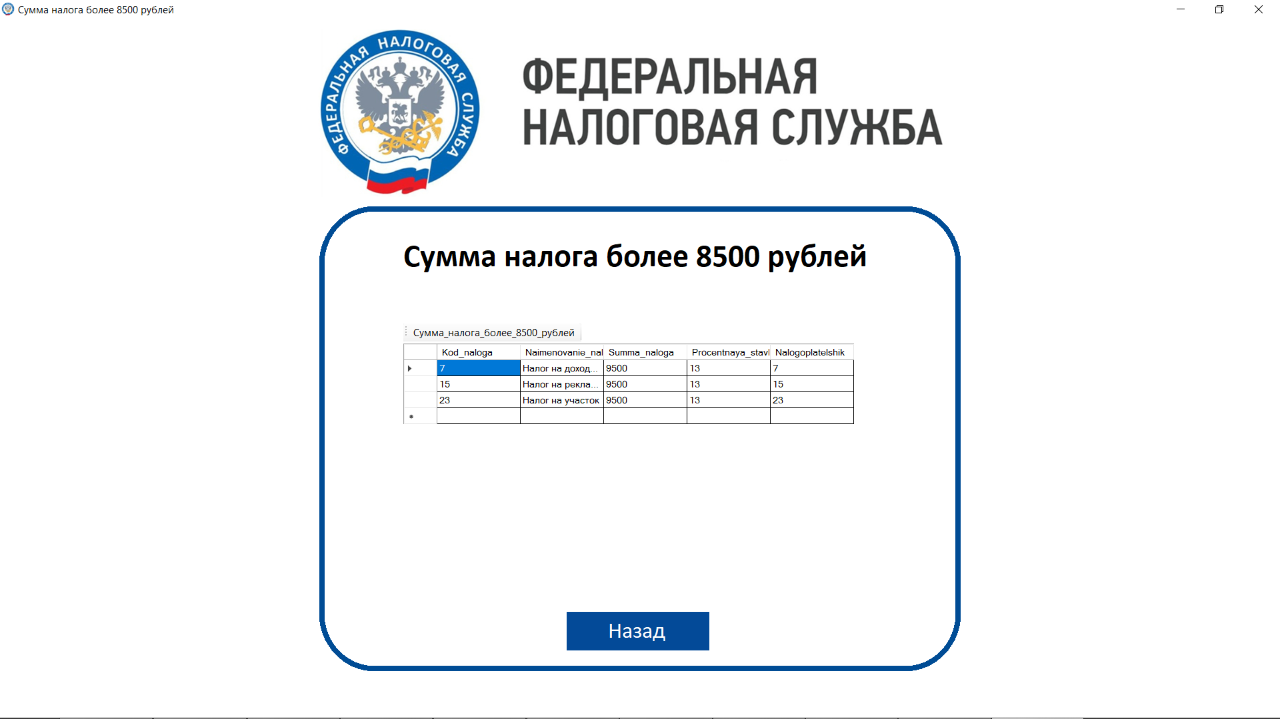

Рис. 104 Сумма налога более 8500 рублей

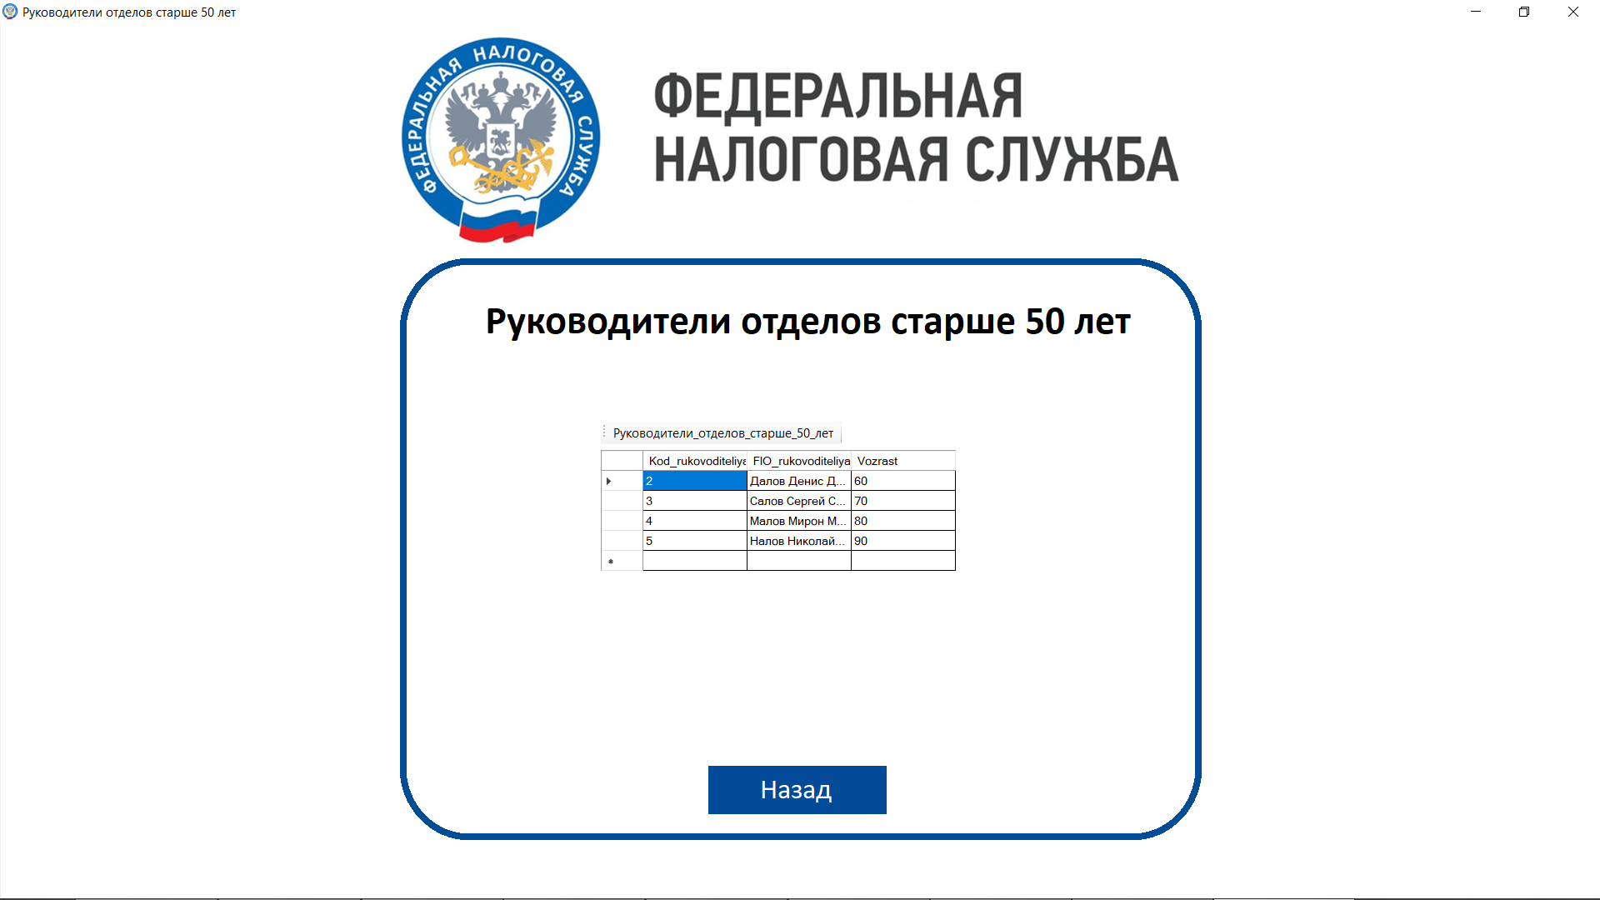

Рис. 105 Руководители отделов старше 50 лет

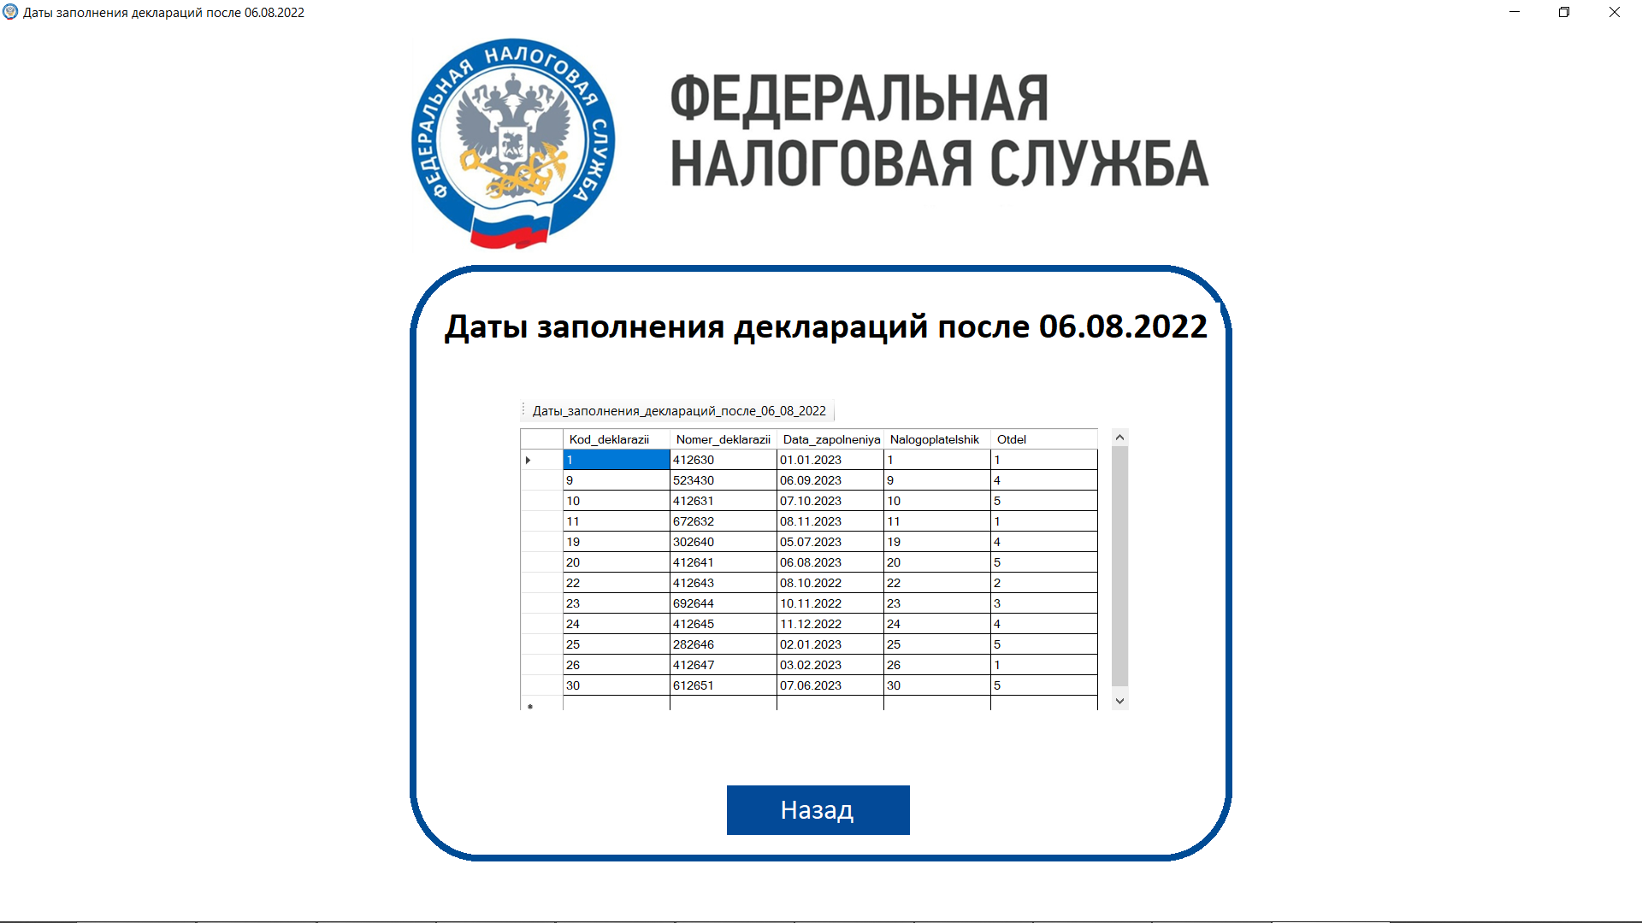

Рис. 106 Даты заполнения деклараций после 06.08.2022

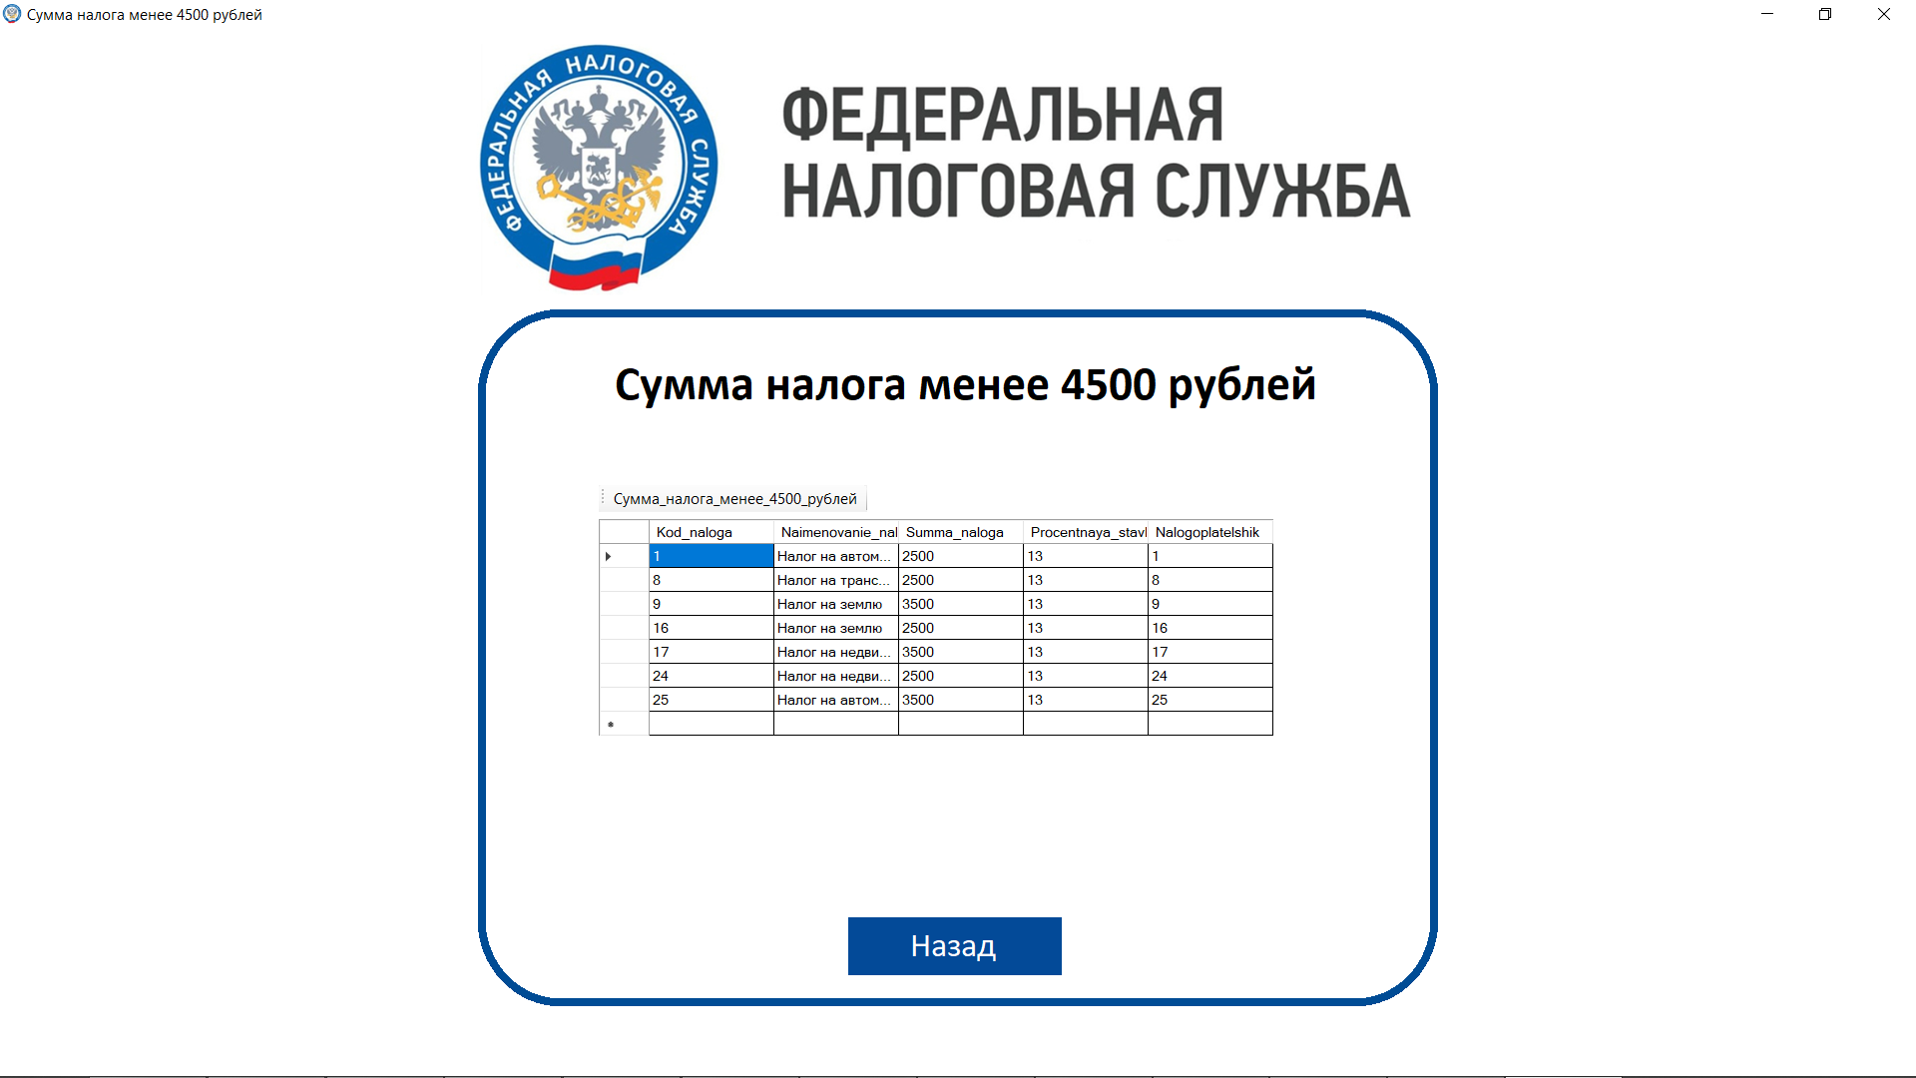

Рис. 107 Сумма налога менее 4500 рублей

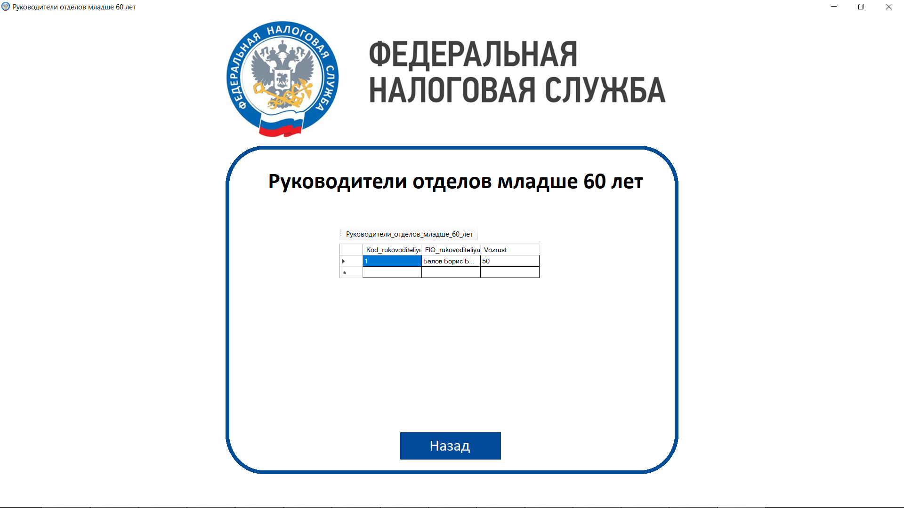

Рис. 108 Руководители отделов младше 60 лет

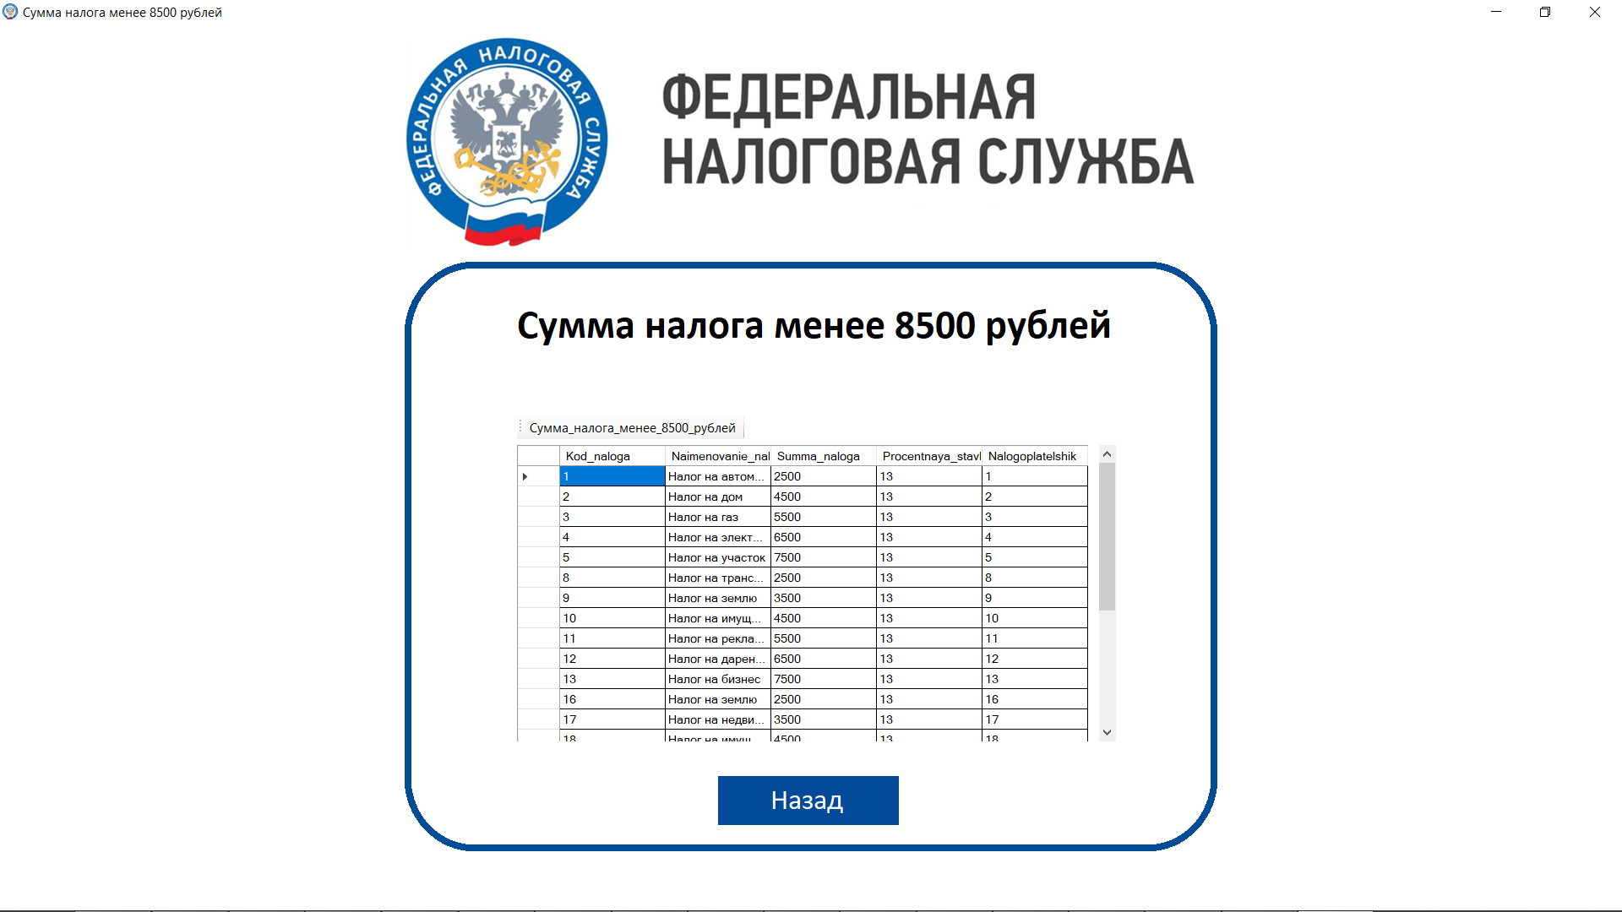

Рис. 109 Сумма налога менее 8500 рублей

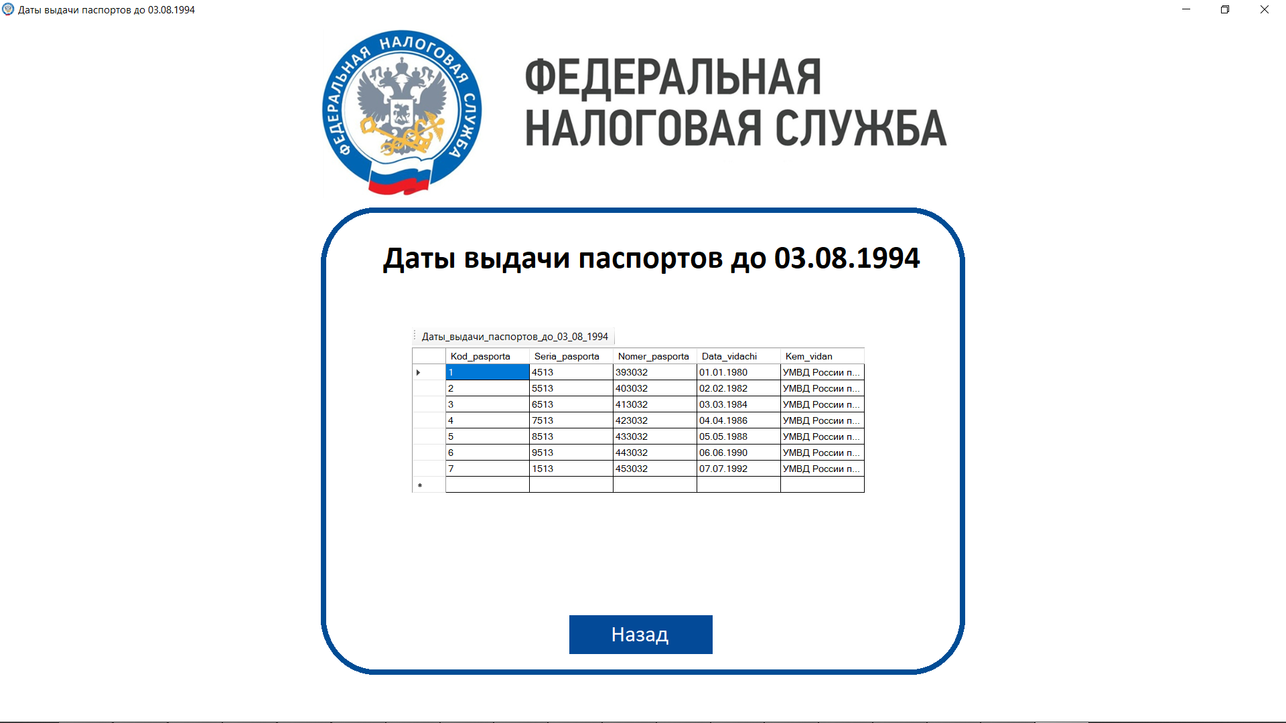

Рис. 110 Даты выдачи паспортов до 03.08.1994

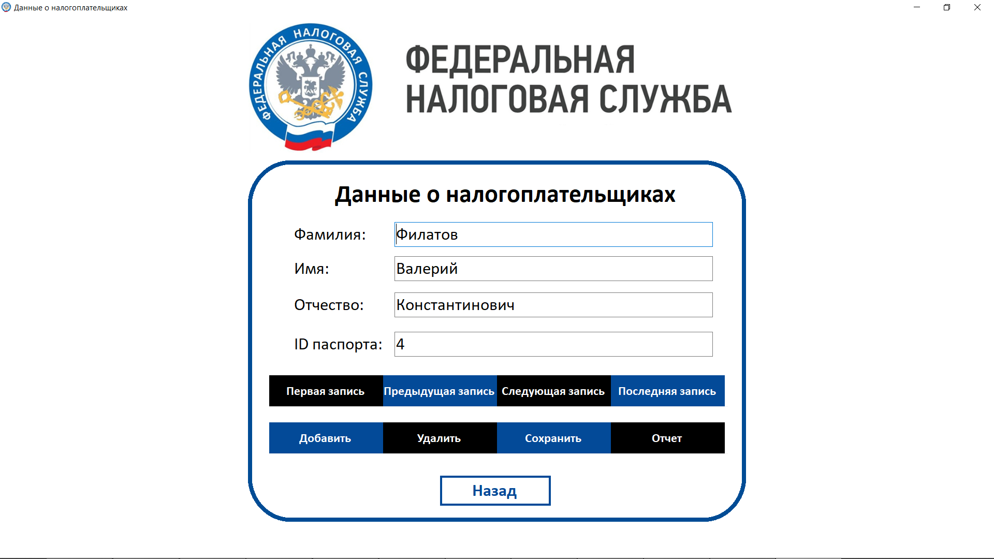

Рис. 111 Данные о налогоплательщиках

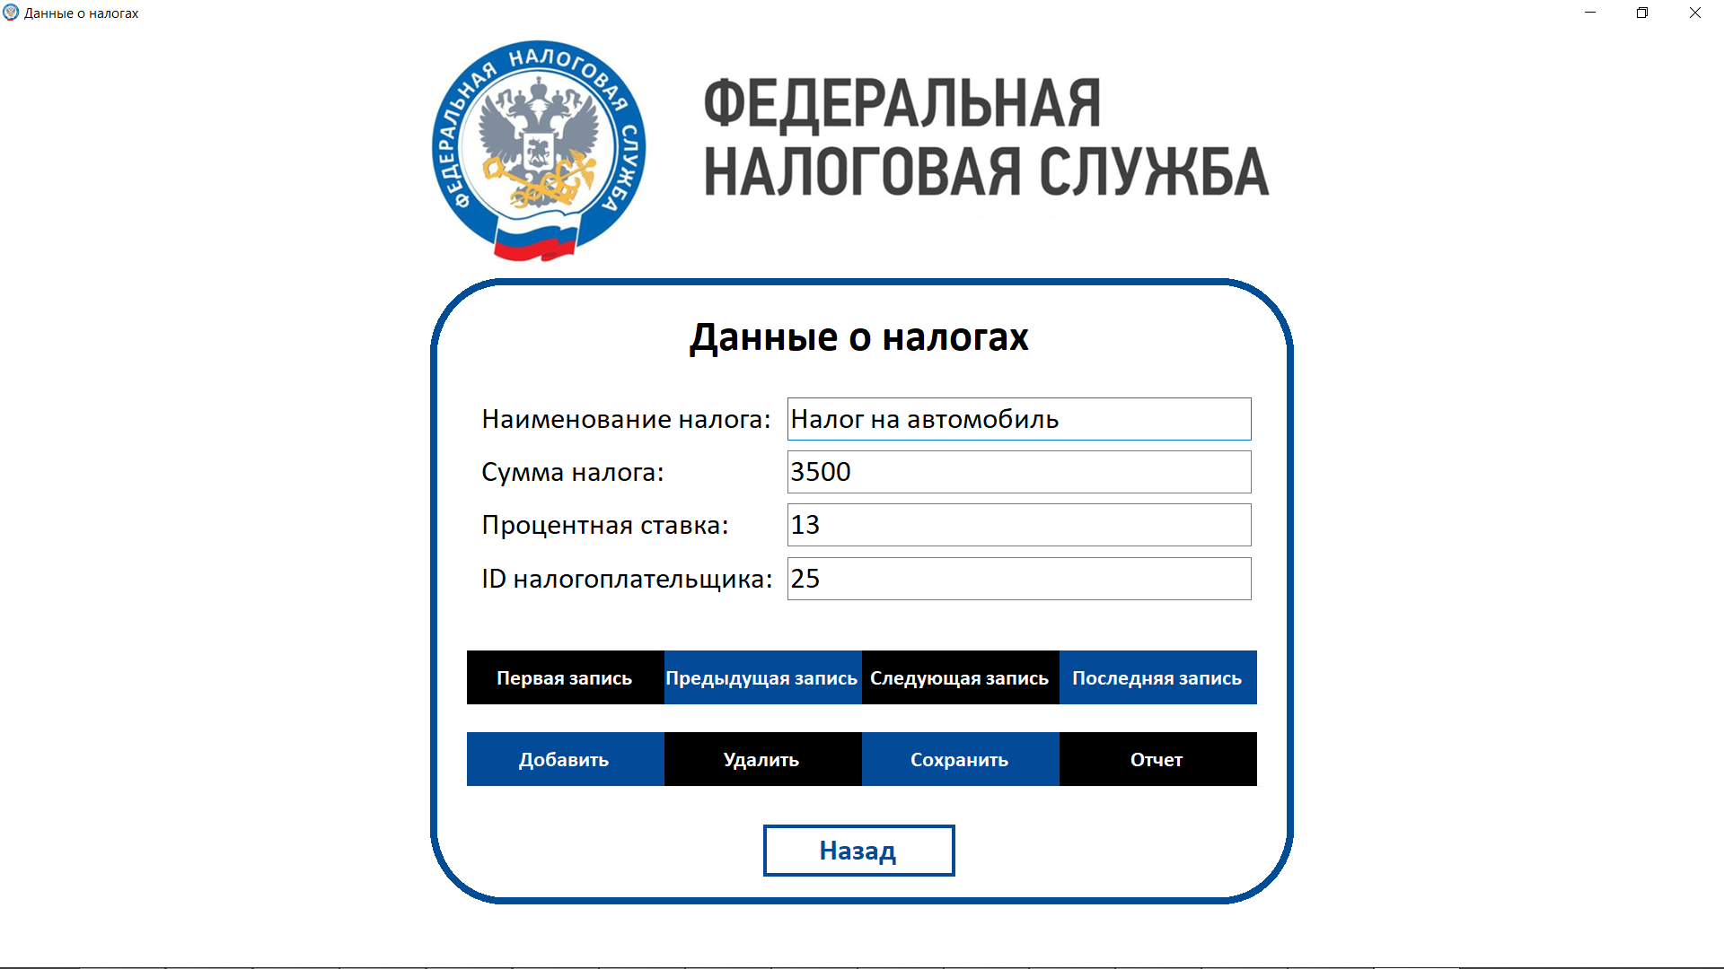

Рис. 112 Данные о налогах

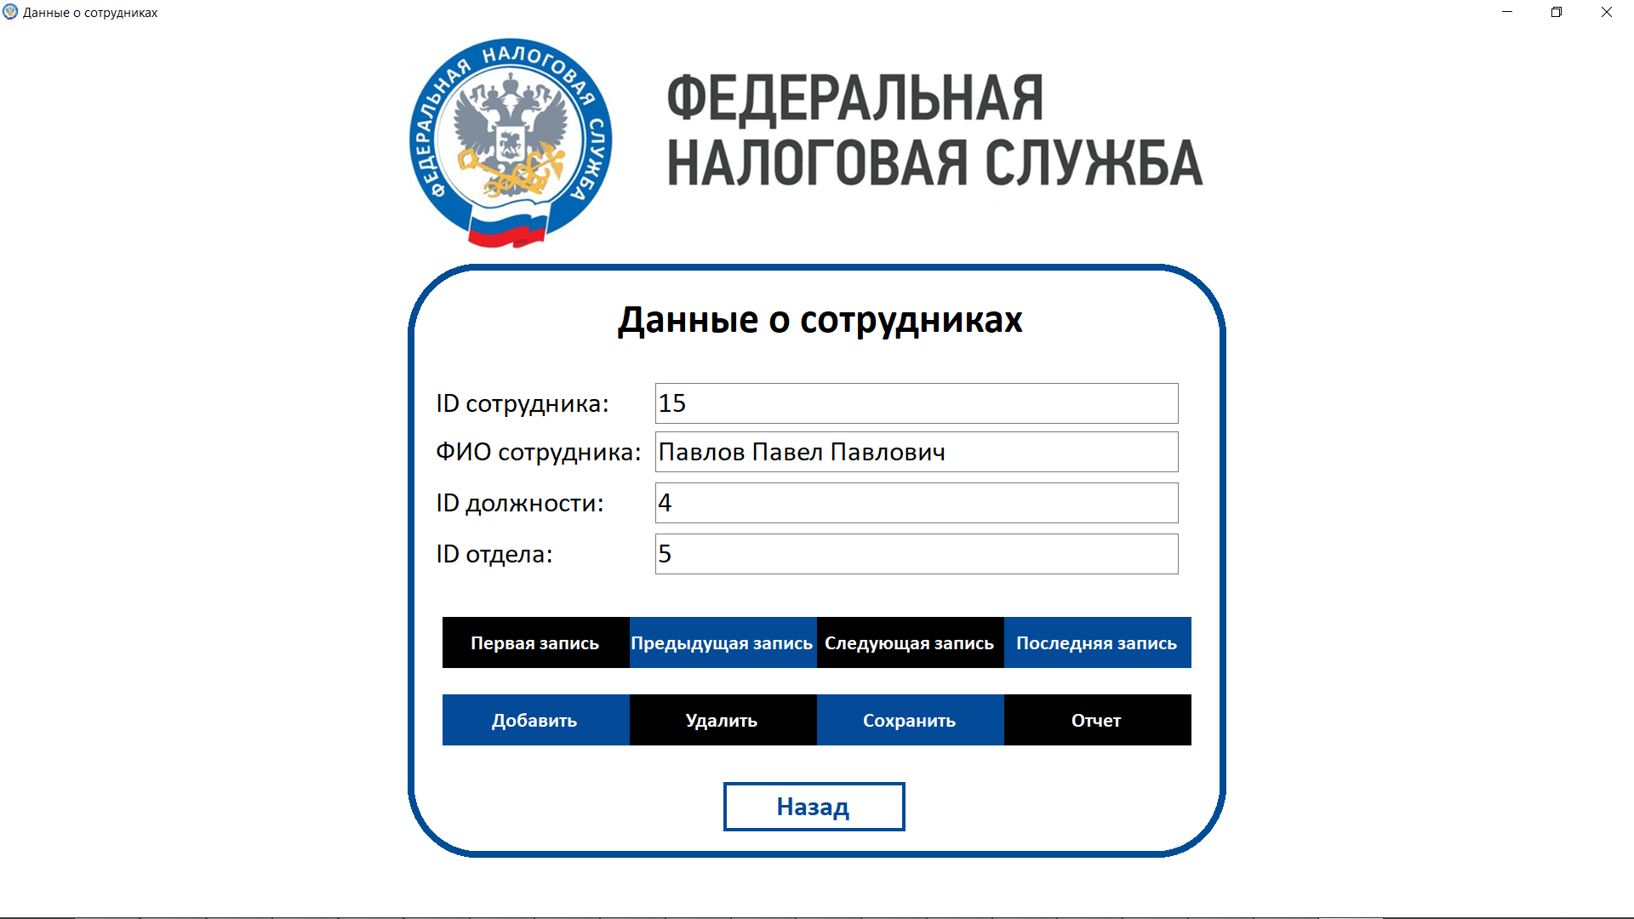

Рис. 113 Данные о сотрудниках

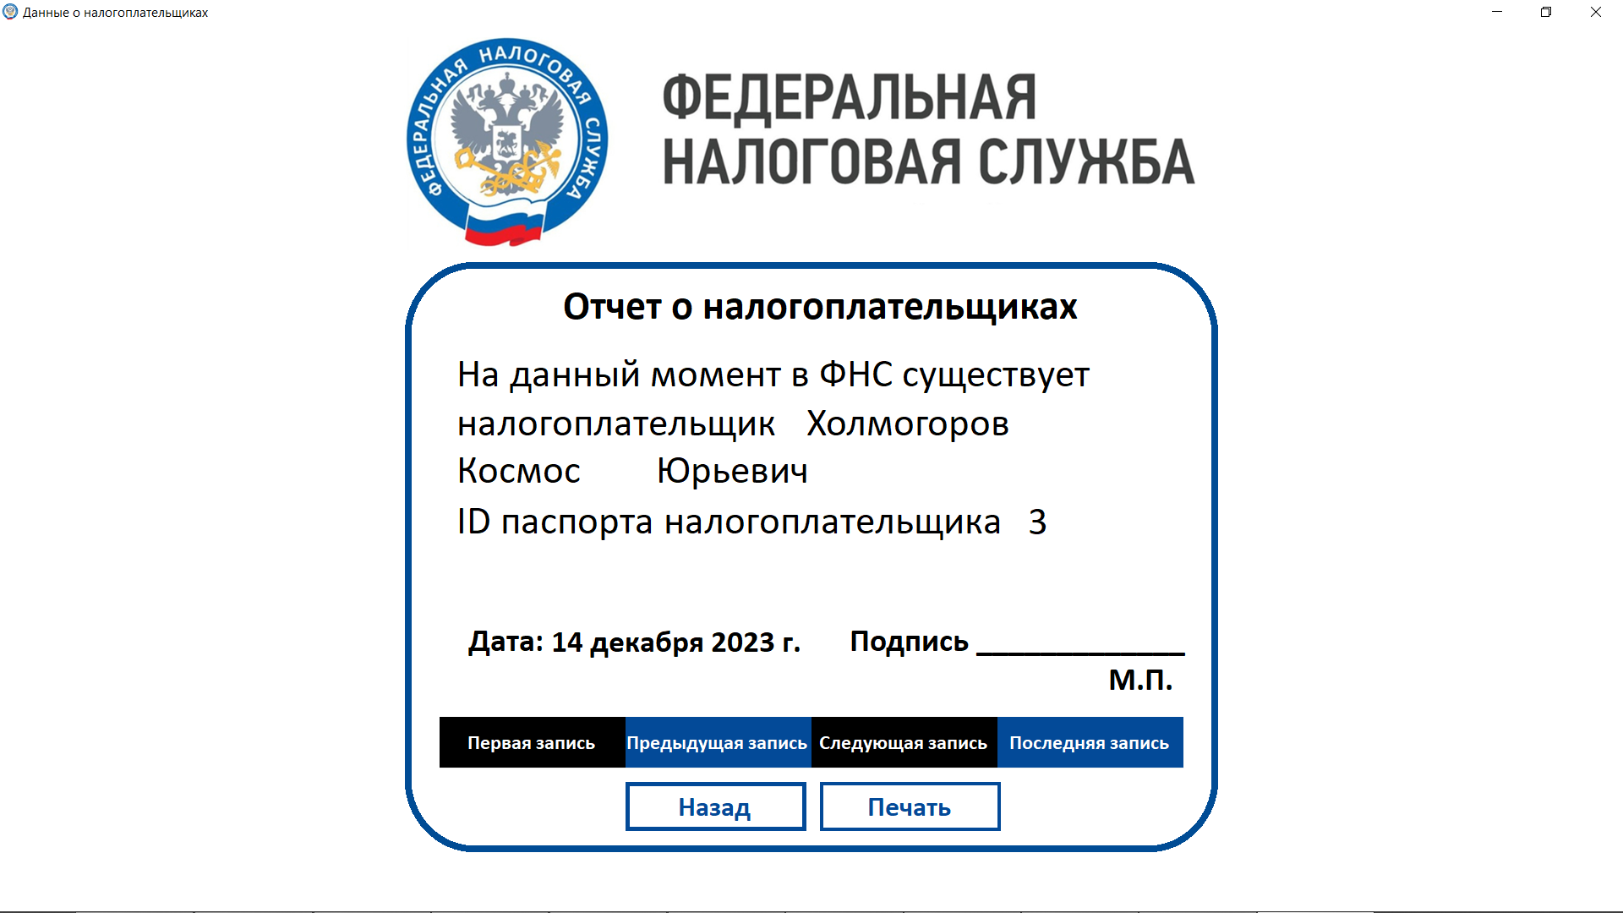

Рис. 114 Отчет о налогоплательщиках

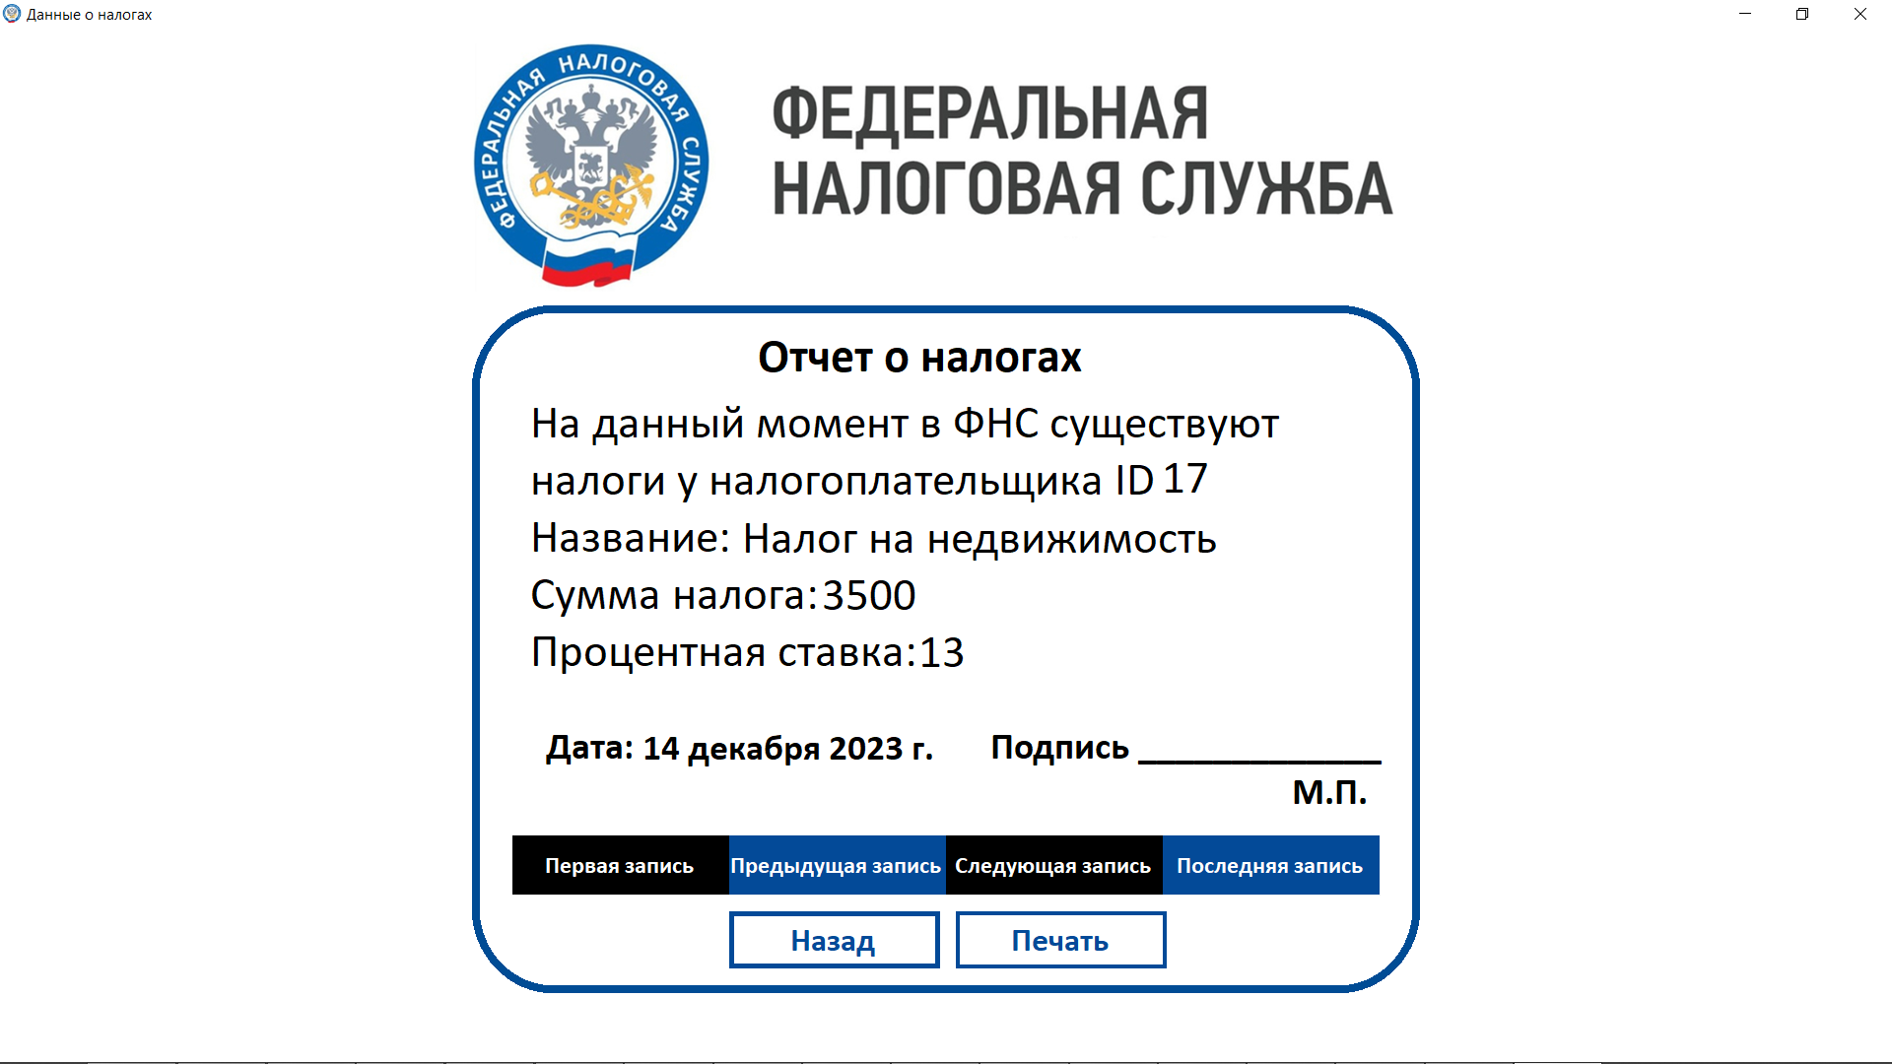

Рис. 115 Отчет о налогах

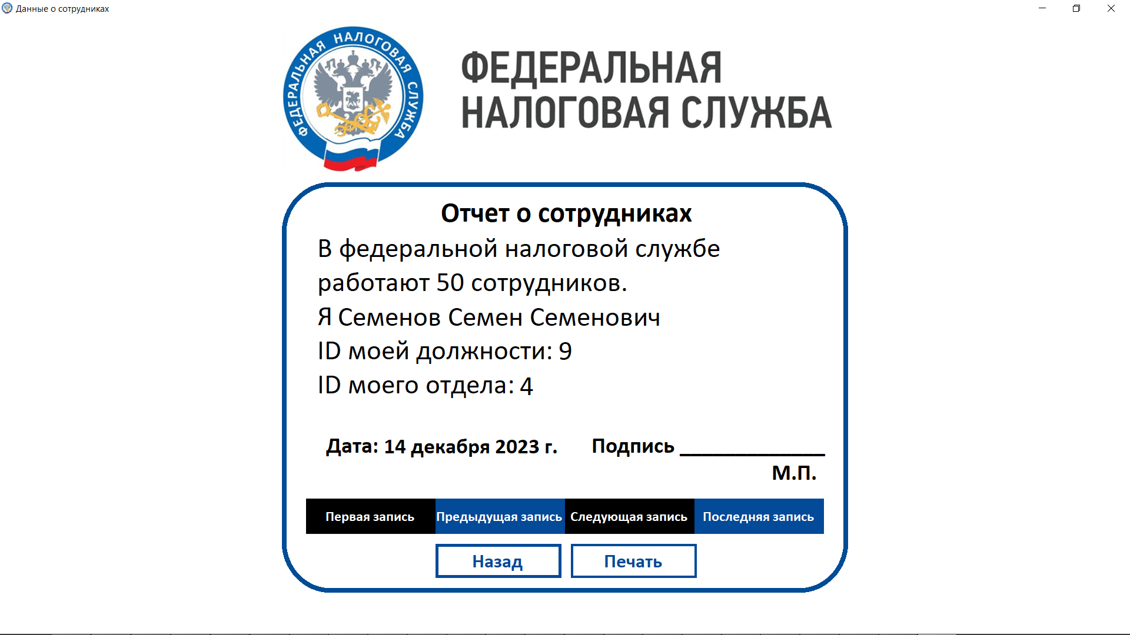

Рис. 116 Отчет о сотрудниках

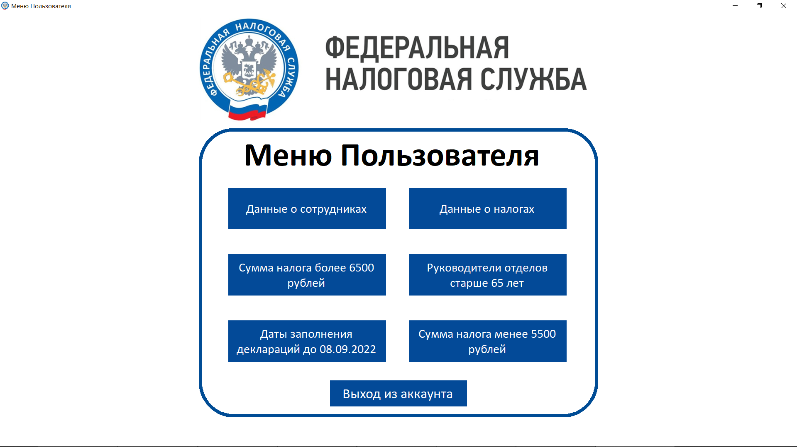

Рис. 117 Меню Пользователя

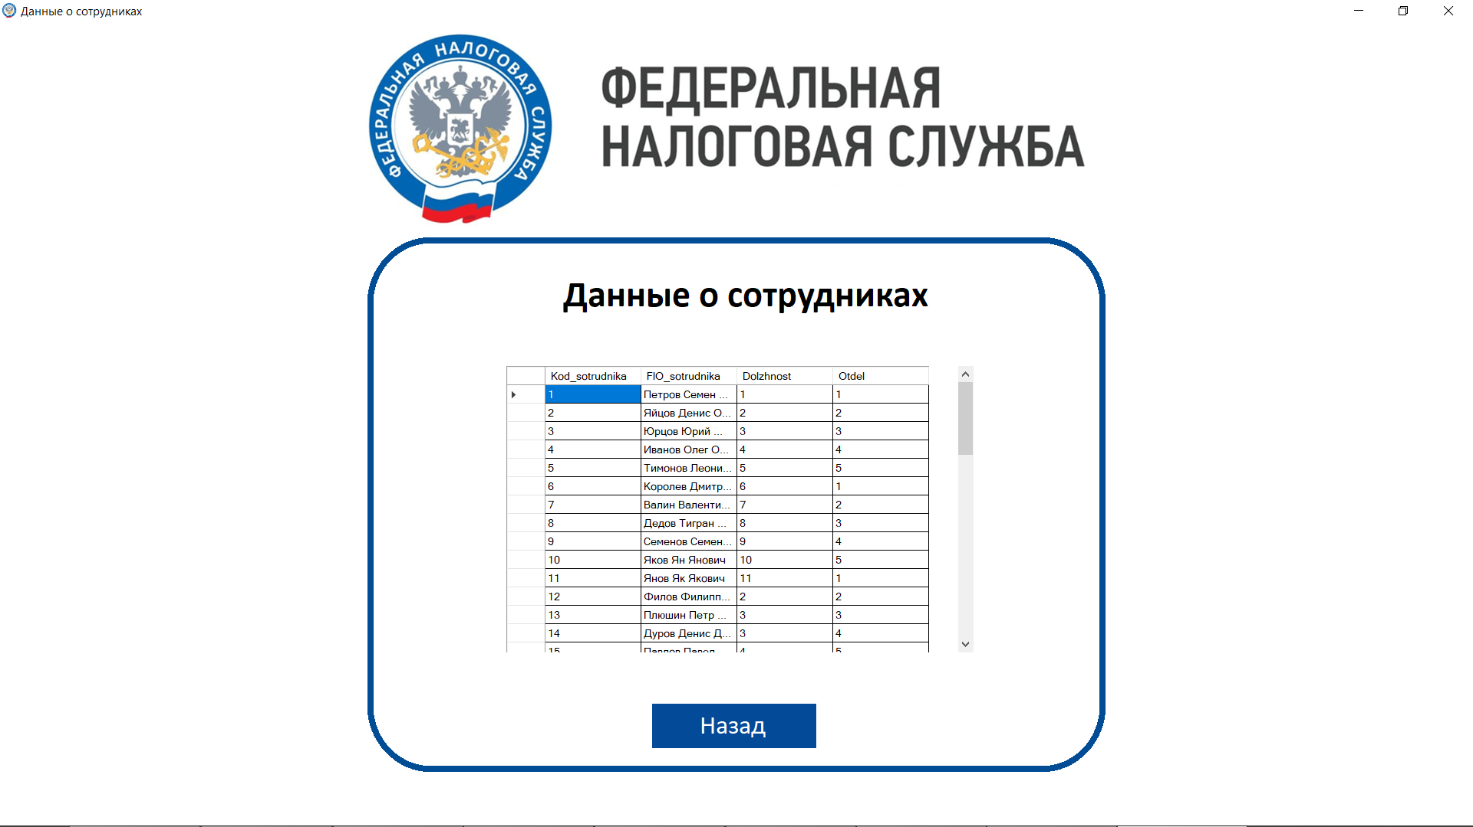

Рис. 118 Данные о сотрудниках

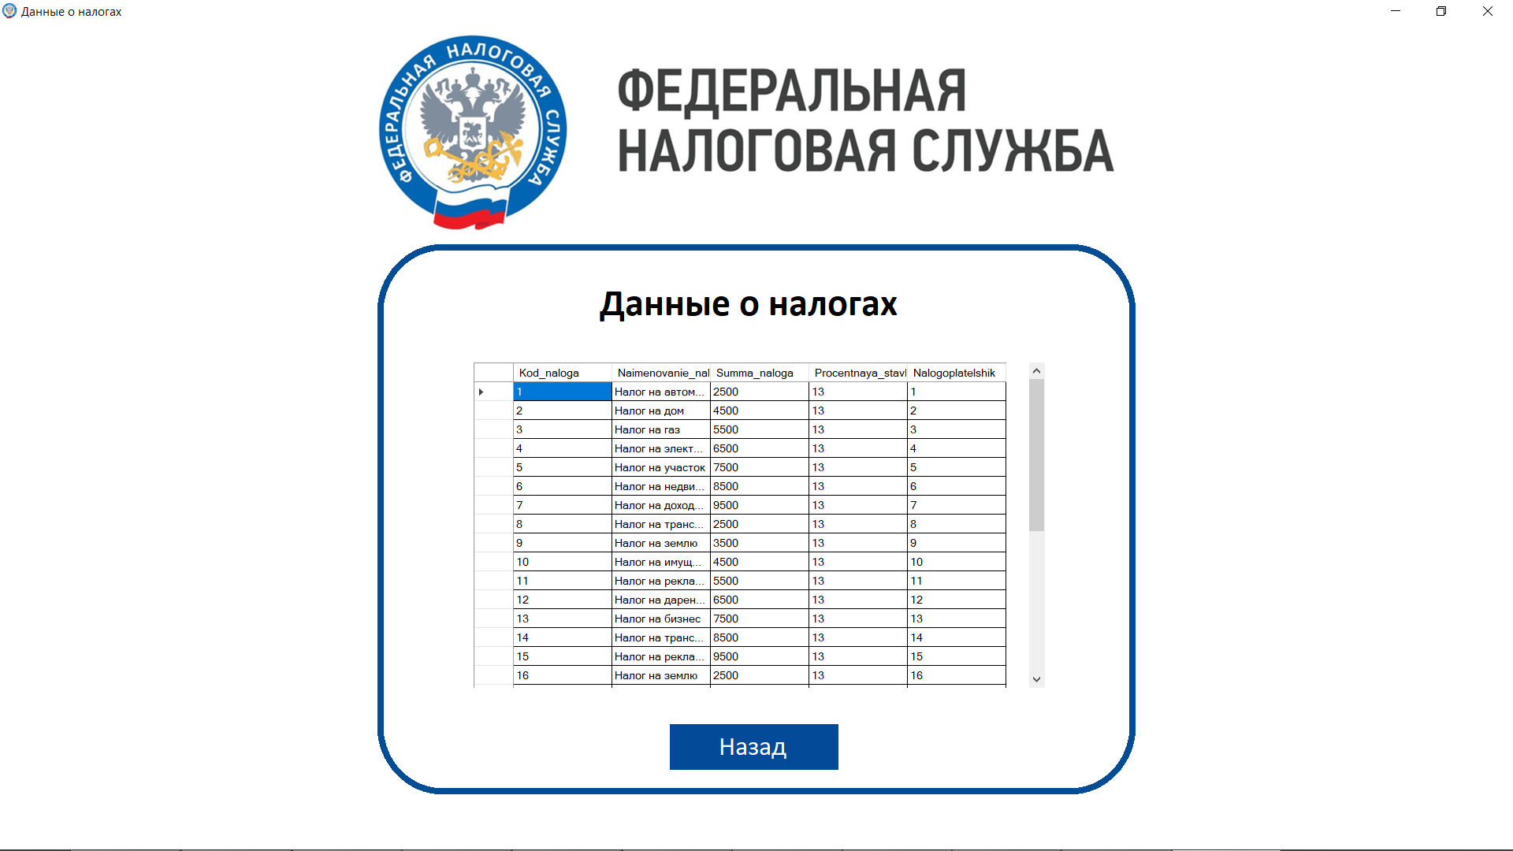

Рис. 119 Данные о налогах

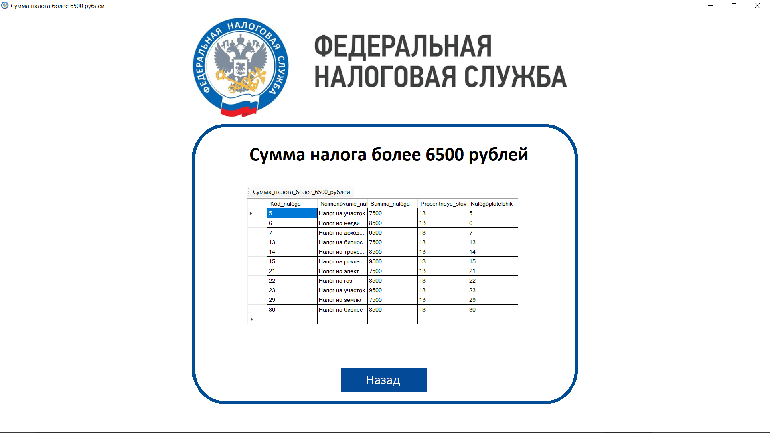

Рис. 120 Сумма налога более 6500 рублей

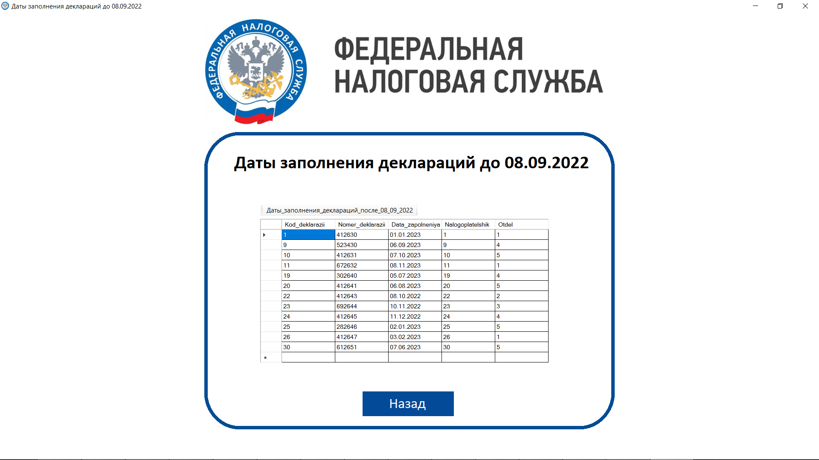

Рис. 121 Даты заполнения деклараций до 08.09.2022

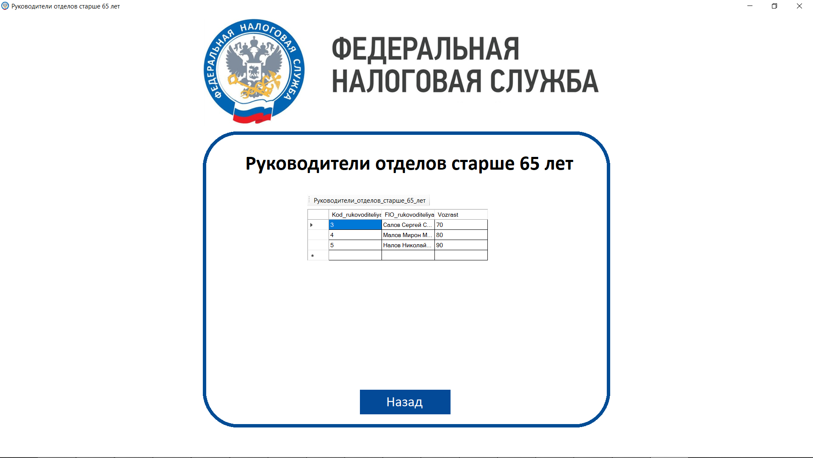

Рис. 122 Руководители отделов старше 65 лет

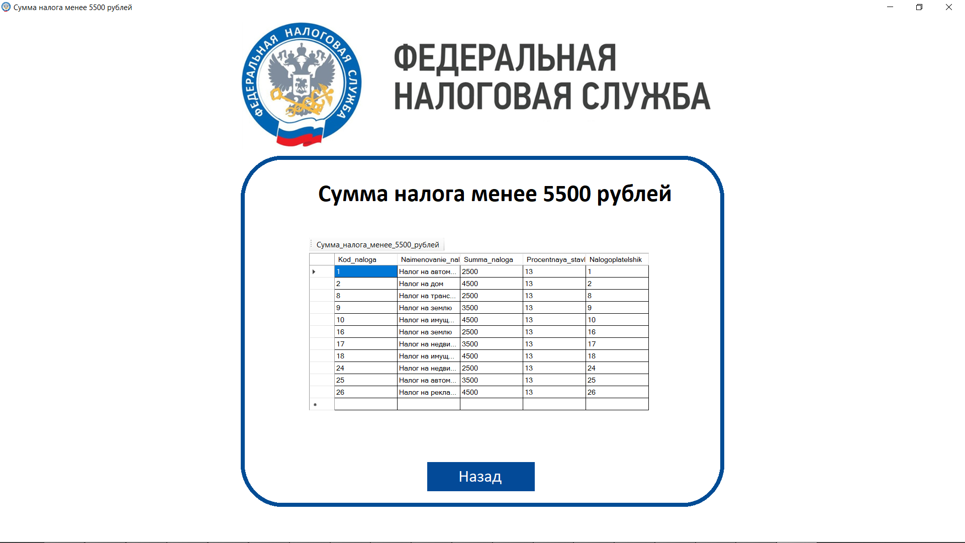

Рис. 123 Сумма налога менее 5500 рублей

**ГЛАВА 3. ОПИСАНИЕ ИТОГОВОГО ПРИМЕРА**

**ГЛАВА 4. ДОКУМЕНТАЦИЯ**

**4.1. Техническое задание на разработку программного модуля**

**Программа «Федеральная налоговая служба»**

**Техническое задание**

**Листов «14»**

г. Вышний Волочек

2024 г.

**СОДЕРЖАНИЕ**

ВВЕДЕНИЕ………………………………………………………………..……112

1. Основания для разработки………………………………………...…..……114

2. Назначение разработки…………………………………………………..….116

3. Требования к программе или программному изделию…………………....117

3.1. Требования к функциональным характеристикам……………..………..117

3.2. Требования к надежности……………………………………………..…..117

3.3. Условия эксплуатации ……………………………………………………118

3.4. Требования к составу и параметрам технических средств……...…...….119

3.5. Требования к информационной и программной совместимости…....…119

3.6. Требования к маркировке и упаковке………………………………….…119

3.7. Требования к транспортированию и хранению…………....……...…..…120

3.8. Специальные требования …………………………………………………120

4. Требования к программной документации…………………………….…..121

5. Технико-экономические показатели………………………………..…..….122

6. Стадии и этапы разработки…………………………………….………..….123

7. Порядок контроля и приемки……………………………………….......…..124

**ВВЕДЕНИЕ**

Настоящее техническое задание распространяется на разработку программы «Федеральная налоговая служба», используемой для автоматизации деятельности Федеральной налоговой службы и обеспечения информационной поддержки ее деятельности. Программа предназначена для использования налоговыми инспекторами, специалистами по учету и отчетности, а также гражданами и юридическими лицами.

Хранение данных организовано с применением контейнерных классов, таких как set или multimap. Программа предназначена для работы на операционных системах семейства Windows, начиная с версии XP, и использует язык программирования C#. Разработку предполагается вести в среде Microsoft Visual Studio.

Целью разработки является создание удобного инструмента для управления контактной информацией, который позволит пользователям быстро находить нужные записи, добавлять новые и удалять ненужные.

В состав программы должны входить следующие модули и компоненты:

* Главное окно, содержащее список контактов;
* Форма добавления нового контакта с полями для ввода информации;
* Форма редактирования существующего контакта;
* Форма удаления контакта;

Все формы должны иметь интуитивно понятный интерфейс, не требующий от пользователя специальных знаний.

Разработку предполагается разбить на следующие этапы:

* Анализ требований и составление технического задания;
* Проектирование архитектуры программы;
* Разработка программного кода;
* Тестирование и исправление ошибок;
* Внедрение и сопровождение.

Контроль качества разработки будет осуществляться на всех этапах, включая тестирование функциональности, интеграцию с другими компонентами и проверку соответствия требованиям.

Цели:

* Создание удобного и функционального инструмента для работы с контактной информацией.
* Обеспечение быстрого поиска нужных записей, добавления новых и удаления ненужных.
* Разработка интуитивно понятного интерфейса, не требующего от пользователя специальных знаний.

Задачи:

* Проанализировать требования и составить техническое задание.
* Спроектировать архитектуру программы.
* Реализовать программный код, отвечающий требованиям технического задания.
* Провести тестирование программы, выявить и исправить возможные ошибки.
* Внести коррективы в программу по результатам тестирования.
* Обеспечить внедрение и сопровождение программы после завершения разработки.

Программа «Моя записная книжка» является актуальной, поскольку она предоставляет пользователям удобный инструмент для работы с контактной информацией, позволяя им быстро находить нужные записи, добавлять новые и удалять ненужные, а также сортировать данные по различным полям. Это может быть особенно полезно для людей, имеющих большое количество контактов или записей, которые нужно организовать и управлять ими эффективно. Кроме того, программа имеет интуитивно понятный интерфейс, который не требует от пользователя специальных знаний, что делает ее доступной для широкого круга пользователей.

**1. Основания для разработки**

Программа «Федеральная налоговая служба» разрабатывается в соответствии со следующими принципами:

* Простота и удобство использования: приложение должно быть интуитивно понятным и легким в использовании для широкого круга пользователей.
* Функциональность: приложение должно предоставлять широкий спектр функций для управления контактной информацией, таких как добавление, редактирование, поиск и сортировка контактов.
* Безопасность: все данные, хранящиеся в приложении, должны быть защищены от несанкционированного доступа и потери.
* Интеграция с другими сервисами: приложение должно поддерживать интеграцию с другими популярными сервисами, такими как социальные сети, мессенджеры и почтовые клиенты, для быстрого и удобного обмена контактной информацией.
* Персонализация: пользователи должны иметь возможность настроить внешний вид приложения и его функционал в соответствии со своими предпочтениями.
* Поддержка различных устройств: приложение должно работать на различных типах устройств, включая смартфоны, планшеты и компьютеры.
* Регулярное обновление и улучшение: приложение должно постоянно обновляться и улучшаться, чтобы оставаться актуальным и востребованным на рынке.

Перечень оснований для разработки:

* Удовлетворение спроса пользователей на удобные и функциональные приложения для управления контактной информацией.
* Расширение аудитории пользователей и привлечение новых клиентов для компании-разработчика.
* Создание конкурентоспособного продукта на рынке приложений для управления контактами.
* Разработка приложения с уникальным функционалом, которое может выделиться среди других подобных приложений.
* Возможность дальнейшей монетизации приложения через продажу рекламы, дополнительных функций или подписки.
* Развитие и продвижение бренда компании-разработчика через качественный и популярный продукт.
* Тестирование новых технологий и возможностей для улучшения функциональности приложения.
* Обучение и развитие команды разработчиков через реализацию сложного и интересного проекта.
* Возможность интеграции приложения с другими продуктами компании для создания комплексной экосистемы.
* Улучшение качества жизни пользователей благодаря оптимизации процессов управления контактной информацией.

**2. Назначение разработки**

Основное назначение программы «Федеральная налоговая служба» заключается в предоставлении пользователям удобного инструмента для работы с контактной информацией, позволяющего им быстро находить нужные записи, добавлять новые и удалять ненужные, а также сортировать данные по различным полям. Кроме того, приложение может иметь дополнительные функции, такие как напоминания о днях рождения контактов, синхронизация данных с другими устройствами, резервное копирование и восстановление данных, а также поддержка различных форматов файлов для импорта и экспорта контактной информации.

Основной функционал программы «Моя записная книжка» включает в себя:

* Добавление, редактирование и удаление контактов;
* Поиск контактов по имени, фамилии, номеру телефона или адресу электронной почты;
* Сортировка контактов по различным полям;
* Возможность создания различных категорий контактов и привязки контактов к этим категориям;
* Импорт и экспорт контактов в различных форматах файлов;
* Напоминания о днях рождениях контактов и других важных событиях;
* Синхронизация контактов с другими устройствами и учетными записями;
* Резервное копирование и восстановление контактов на случай потери или повреждения данных;
* Защита данных с помощью пароля и шифрования;
* Настройка внешнего вида приложения.

**3. Требования к программе или программному изделию**

**3.1. Требования к функциональным характеристикам**

Перечень требований:

* Добавление, редактирование и удаление контактов.
* Поиск контактов по различным параметрам (имя, фамилия, номер телефона, адрес электронной почты и т.д.).
* Сортировка контактов по разным полям (алфавитная, по дате добавления и т.д.).
* Создание различных категорий контактов и привязка контактов к ним.
* Импорт и экспорт контактов в разных форматах файлов (.csv, .xlsx, .vcf и другие).
* Напоминания о днях рождениях и других важных датах.
* Синхронизация контактов с другими устройствами.
* Резервное копирование контактов на случай потери данных.
* Защита данных паролем и шифрованием.
* Настройка внешнего вида приложения.

**3.2. Требования к надежности**

Перечень требований:

* Приложение должно быть стабильным и надежным, без сбоев и ошибок.
* Все данные должны быть сохранены и защищены от потери или повреждения.
* Необходимо предусмотреть возможность восстановления данных в случае возникновения проблем.
* Программа должна работать на разных операционных системах (Windows, MacOS, iOS, Android).
* Для использования программы требуется подключение к интернету.
* Программа должна быть доступной для загрузки на сайте разработчика и в магазинах приложений.
* Интерфейс программы должен быть простым и понятным для пользователей разного уровня подготовки.
* В программе должен быть предусмотрен функционал для добавления, редактирования, удаления контактов, а также их поиска.
* Особые требования к техническим средствам не предъявляются, программа должна работать на большинстве современных устройств с достаточным объемом памяти и производительностью.
* Требуется доступ к интернету для синхронизации контактов и использования дополнительных возможностей приложения.
* Программа должна быть совместимой с другими приложениями и сервисами для обмена контактной информацией (почтовые клиенты, календари и т. д.).
* В качестве дополнительных опций можно предложить поддержку нескольких языков, использование тем оформления, настройку шрифтов, удобство использования для людей с ограниченными возможностями.

**3.3. Условия эксплуатации**

Условия эксплуатации:

* Программа предназначена для работы на компьютерах и мобильных устройствах под управлением операционных систем Windows, macOS, iOS и Android.
* Для использования программы необходимо иметь подключение к интернету.
* Программа должна быть доступна для загрузки на официальном сайте разработчика и в магазинах приложений App Store и Google Play.
* Программа должна иметь простой и интуитивно понятный интерфейс, доступный для пользователей с различным уровнем подготовки.
* Программа должна обеспечивать возможность добавления, редактирования и удаления контактов, а также поиска по ним.

**3.4. Требования к составу и параметрам технических средств**

Программа «Федеральная налоговая служба» не предъявляет особых требований к техническим средствам. Она может работать на большинстве современных компьютеров и мобильных устройств с достаточной производительностью и объемом памяти. Необходим доступ в интернет для синхронизации контактов и использования дополнительных функций приложения.

**3.5. Требования к информационной и программной совместимости**

Программа «Федеральная налоговая служба» должна быть совместима с большинством современных операционных систем (Windows, macOS, iOS, Android) и мобильных устройств. Она также должна работать с популярными почтовыми клиентами, календарями и другими приложениями для обмена контактной информацией. В качестве дополнительных требований можно указать поддержку нескольких языков интерфейса, возможность использования тем оформления и настройку шрифтов.

**3.6. Требования к маркировке и упаковке**

Программа «Федеральная налоговая служба» не имеет физической упаковки и маркировки, так как является программным обеспечением для электронных устройств. Программа распространяется в виде установочных файлов или приложений в магазинах цифровой дистрибуции, таких как App Store, Google Play и других.

**3.7. Требования к транспортированию и хранению**

Программа «Федеральная налоговая служба» может быть транспортирована на любых носителях информации, таких как USB-флешки, оптические диски и другие. Для хранения программы не требуется особых условий, достаточно обычного компьютера или мобильного устройства с доступом в интернет.

**3.8. Специальные требования**

К специальным требованиям можно отнести:

* Поддержка нескольких языков.
* Возможность использования тем оформления.
* Настройка шрифтов.
* Удобство использования для людей с ограниченными возможностями.

**4. Требования к программной документации**

Требования к программной документации:

* Документация должна содержать описание программы, ее функциональности и возможностей, а также руководство пользователя.
* Документация должна быть написана на понятном и доступном языке, без использования сложной терминологии.
* Документация должна быть актуальной и регулярно обновляться с учетом изменений в программе.
* Документация должна включать информацию о том, как использовать программу, как добавлять и редактировать записи, как искать информацию и т.д.

**5. Технико-экономические показатели**

Технико-экономические показатели программы включают в себя:

* Затраты на разработку программы: стоимость труда разработчиков, стоимость оборудования и программного обеспечения, стоимость обучения и сертификации специалистов и т. д.
* Затраты на эксплуатацию программы: стоимость поддержки и обновления программного обеспечения, затраты на обучение пользователей, затраты на обслуживание и ремонт оборудования и т. д.
* Экономический эффект от использования программы: увеличение производительности труда, снижение затрат на обработку информации, повышение качества принимаемых решений и т. д.

**6. Стадии и этапы разработки**

Стадии и этапы разработки:

1. Анализ требований и определение целей разработки.
2. Проектирование структуры приложения и его основных функций.
3. Разработка интерфейса пользователя и дизайна приложения.
4. Написание кода приложения на выбранном языке программирования.
5. Тестирование приложения на различных устройствах и платформах.
6. Отладка и исправление ошибок в коде приложения.
7. Подготовка документации по использованию приложения.
8. Публикация приложения в магазинах приложений и его продвижение.
9. Поддержка и обновление приложения после его выпуска.

**7. Порядок контроля и приемки**

Порядок контроля и приемки:

* Контроль требований и спецификации.
* Тестирование функциональности и производительности.
* Проверка соответствия стандартам и нормам.
* Оценка удобства использования и эргономики.
* Аудит безопасности и защиты данных.
* Приемка программы заказчиком и подписание акта выполненных работ.

**4.2. Руководство системному программисту**

**Программа «Федеральная налоговая служба»**

**Руководство системному программисту**

**Листов «5»**

г. Вышний Волочек

2024 г.

**СОДЕРЖАНИЕ**

1. ВВЕДЕНИЕ……………………………………………………………….….127

2. СОДЕРЖАНИЕ РАЗДЕЛОВ ………………………………………..……...127

2.1. НАЗНАЧЕНИЕ ПРОГРАММЫ………………………………………......127

2.2. УСЛОВИЯ ВЫПОЛНЕНИЯ ПРОГРАММЫ……………………..……..127

2.3 ВЫПОЛНЕНИЕ ПРОГРАММЫ………………………………………..…128

2.4. СООБЩЕНИЯ ОПЕРАТОРУ…………………………………………..…129

**1. ВВЕДЕНИЕ**

Информационная система «Федеральная налоговая служба» предназначена для автоматизации процессов аренды автомобилей, повышения уровня сервиса и удобства пользователей. Она позволяет клиентам быстро и удобно забронировать автомобиль на определенное время, а также отслеживать статус своих заказов в режиме реального времени. Система также упрощает административные задачи, такие как учет автомобилей, контроль за состоянием машин и управление персоналом. Благодаря интеграции с другими системами, клиенты могут легко управлять своими бронированиями и просматривать доступные автомобили, а менеджеры проката получают возможность анализировать данные и оптимизировать рабочие процессы.

**2. СОДЕРЖАНИЕ РАЗДЕЛОВ**

**2.1. НАЗНАЧЕНИЕ ПРОГРАММЫ**

Назначение программы для информационной системы «Федеральная налоговая служба» — это облегчение работы сотрудников и улучшение качества обслуживания клиентов. Программа позволяет автоматизировать многие рутинные операции, такие как ведение базы данных автомобилей, учёт свободных и занятых машин, бронирование и отслеживание статуса заказов. Кроме того, система предоставляет возможность клиентам самостоятельно управлять своими бронированиями, что значительно экономит время и упрощает процесс аренды автомобиля. Также программа помогает менеджерам проката контролировать работу персонала и анализировать эффективность работы проката в целом.

**2.2. УСЛОВИЯ ВЫПОЛНЕНИЯ ПРОГРАММЫ**

Для выполнения программы информационной системы «Прокат автомобиле й» необходимо наличие компьютера или другого устройства с доступом в интернет и установленной программой веб-браузера. Также необходимо зарегистрироваться в системе, создав учетную запись пользователя. После регистрации пользователю становится доступен весь функционал системы, включая возможность бронирования автомобилей, отслеживания статуса заказов, управления своими бронированиями и просмотра доступных автомобилей. Менеджеры проката также получают возможность анализа данных и оптимизации рабочих процессов.

Выполнение программы может быть затруднено при отсутствии доступа в интернет или при нестабильной работе программного обеспечения. В этом случае следует обратиться к администратору для устранения проблемы.

Требования к программным и аппаратным средствам:

* Процессор Pentium 133 или выше;
* Оперативная память 16 Мбайт или выше;
* Пространство на жестком диске для установки 45 Мбайт;
* Пространство для временных файлов 25 Мбайт;
* Наличие CD-ROM или дисковода, а также есть возможность установки всех компонентов через локальную или глобальную сеть;
* Монитор SVGA видео карта с буфером памяти Мбайт.

**2.3 ВЫПОЛНЕНИЕ ПРОГРАММЫ**

Информационная система «Прокат автомобиле й» выполняет ряд задач, направленных на оптимизацию работы проката и улучшение качества обслуживания клиентов. К таким задачам относятся автоматизация процессов аренды автомобилей, учет автомобилей и контроль за их состоянием, управление персоналом и анализ данных. Благодаря интеграции с другими системами, пользователи могут легко управлять своими бронированиями и отслеживать статус заказов, а менеджеры получают возможность оптимизации рабочих процессов и анализа эффективности работы проката. Основными функциями системы являются:

* Бронирование автомобилей
* Управление бронированиями
* Просмотр доступных автомобилей
* Отслеживание статуса заказов
* Учет автомобилей
* Контроль за состоянием машин
* Управление персоналом
* Анализ данных
* Интеграция с другими системами

**2.4. СООБЩЕНИЯ ОПЕРАТОРУ**

В процессе выполнения программы могут возникать различные сообщения, информирующие оператора о состоянии работы системы.

Сообщения об ошибках могут указывать на проблемы с доступом к данным, неправильные входные данные или другие причины, мешающие выполнению программы.

Информационные сообщения могут содержать информацию о новых функциях программы, обновлениях и других важных событиях.

В случае ввода неправильного логина или пароля, информационная система «Прокат автомобиле й» выдаст сообщение об ошибке. Оператор увидит сообщение, указывающее на то, что логин или пароль введены неверно.



Рис. 124 Сообщение об ошибке

Если оператор нажмет на кнопку «Печать» в информационной системе «Прокат автомобилей», а принтер при этом не будет подключен, система выдаст сообщение об ошибке. Сообщение может содержать информацию о том, что принтер не подключен или не доступен.



Рис. 125 Сообщение о принтере

В случае если оператор нажмет на кнопку «Выход из аккаунта», система выдаст сообщение для подтверждения своих действий.



Рис. 126 Сообщение подтверждения выхода из аккаунта

Подобная функция также работает в случае если оператор нажмет на кнопку «Выход», находясь при этом в окне авторизации. Система выдаст сообщение для подтверждения своих действий.



Рис. 127 Сообщение подтверждения выхода из окна авторизации

Также в случае если оператор нажмет на кнопку «Выход из приложения», система выдаст ему сообщение для подтверждения своих действий.



Рис. 128 Сообщение подтверждения выхода из приложения

**ГЛАВА 5. ЭКОНОМИЧЕСКИЙ РАЗДЕЛ**

**5.1. Планирование разработки программного продукта Федеральной налоговой службы (ФНС)**

Разрабатываемая информационная система по учёту и ведению оборота для «ФНС», основные функции: хранение данных о налогоплательщиках, декларациях, отделах, сохранение основных документов, а также формирование электронного талона. Информационная система является автоматизированной, что облегчает работу пользователю в ней.

В данной информационной системе более подробная информация дана про систему учета и ведения оборота для «налоговой службы» (ФНС). Основные функции включают в себя регистрацию и учет налогоплательщиков, учет и контроль налоговых платежей, контроль и анализ налоговой отчетности, планирование и проведение налоговых проверок, управление задолженностью, интеграцию с другими информационными системами, а также обеспечение безопасности и конфиденциальности данных. Реализована возможность добавления и редактирования существующей в базе информации.

Разработка информационной системы подразделяется на следующие этапы: создание информационной системы, кодирование (программирование), тестирование, вывод нужной документации.

Каждый этап имеет свою трудоёмкость, показатели данных трудоемкости приведены в таблице 3.

Ч=Х*Т, где [1]

Ч −человеко-дни;

Х −количество работников на каждом этапе;

Т −фактическое количество дней, потраченных на выполнение каждого этапа в отдельности.

Таблица 3

Характеристика работ по составлению программы

|  |  |  |  |  |  |
| --- | --- | --- | --- | --- | --- |
| **Наименование работы** | **Трудоемкость** | | **Кол-во человек** | **Исполнители** | **Продолжительность дней** |
| **Чел. дни** | **% к итогу** |
| 1.Анализ требований | 12 | 16 | 2 | Программист, администратор | 6 |
| 2. Проектирование | 16 | 21,33 | 1 | Программист,  администратор | 8 |
| 3.Кодирование (программирование) | 15 | 20 | 1 | Программист | 15 |
| 4.Тестирование и отладка | 20 | 26,67 | 1 | Программист,  администратор | 10 |
| 5.Эксплуатация и составление программной документации | 12 | 16 | 2 | Программист, администратор | 6 |
| ИТОГО | 75 | 100 |  |  | 45 |

Затем определяется общее количество дней, порученных на проектирование и разработку всей системы. Форму для расчёта:

$T_{ц}=\frac{Q}{R}$**,** где [2]

$Т_{ц}$ −длительность цикла, дней;

$Q$ −трудоемкость человеко-дней;

$R$ − количество исполнителей.

$$Таким образом по данным расчетам можно сказать, что$$

$программист работал$

$\frac{12+16+20+12}{2}+\frac{15}{1}=45$ дней

Администратор работал:

$\frac{12+1+20+12}{2}=30$ дней

**5.2 Определение затрат на разработку программы**

**5.2.1 Определение заработной платы**

Затраты по этой статье состоит из фонда заработной платы всех работников, которые включены в разработку системы. Расчет заработной платы представлен в таблице 4.

Таблица 4

Заработная плата

|  |  |  |  |  |
| --- | --- | --- | --- | --- |
| **Должность исполнителя** | **Численность человек** | **Месячный оклад** | **Количество месяцев работы** | **Сумма** |
| Программист | 1 | 22000 | 1,5 | 33000 |
| Администратор | 1 | 25000 | 1 | 22000 |
| ИТОГО |  |  |  | 55000 |

Программист работал 45/30=1,5 (Количество дней в месяце 30, округляем до десятых).

Администратор работал 30/30=1 месяц.

Дополнительную заработную плату принимают равную 0.1 от заработной платы работников.

${ЗП}_{доп}={ЗП}_{оси}*0,1$, где [3]

ЗПдоп – дополнительная заработная плата;

ЗПоси – основная заработная плата;

${ЗП}_{доп}=55000*0,1=5500$ рублей.

**5.2.3 Отчисление на социальное страхование и другие фонды**

Отчисления составляют:

- пенсионный фонд – 22%;

- ФОМС – 5,1%;

- ФСС – 2,9%;

Итого количество процентов 22+5,1+2,9=30,0%

Таким образом, можно рассчитать общее количество отчислений по формуле:

$ОТ=\left({ЗП}_{доп}+{ЗП}_{оси}\right)*0,3$, где [4]

ОТ – Отчисления на социальные и другие фонды;

ЗПдоп – Дополнительная заработная плата;

ЗПоси – Основная заработная плата.

$ОТ=\left(5500+55000\right)*0,3=18150$ рублей

**5.2.4 Определение затрат на материалы**

Помимо основного оборудования необходимо купить материалы.

Список необходимых материалов представлен в таблице 5.

Таблица 5

Затраты на материалы

|  |  |  |  |  |  |
| --- | --- | --- | --- | --- | --- |
| **№ п/п** | **Наименование** | **Единицы измерения** | **Количество** | **Цена за единицу** | **Стоимость** |
| 1 | Бумага | уп | 3 | 400 | 1200 |
| 2 | Ручки | Шт | 12 | 10 | 120 |
| 3 | Карандаши | Шт | 5 | 10 | 50 |
| 4 | Картридж | шт | 1 | 1000 | 1000 |
|  | ИТОГО |  | 21 |  | 2370 |

Коэффициент на транспортные расходы при доставке материалов принимается за 4,5%.

$Т_{р}=М*0,045$, где [5]

Тр – Транспортные расходы;

М – общая стоимость материалов;

Тр =2370*0,045 = 106,65 рублей

Таким образом ,общая стоимость расходов рассчитывается как итог стоимости материалов и транспортных расходов.

$З=М+Т_{р}$, где [6]

З – общая стоимость расходов;

Тр – Транспортные расходы;

М – общая стоимость материалов;

$З=2370+106,65=$ 2476,65 рублей

**5.2.5 Затраты на специальное оборудование**

Специализированным оборудованием при разработке программного продукта считается компьютерное оборудование: системный блок, монитор, мышь, принтер, клавиатура. Каждому работнику необходимо рабочее место. Рабочее место у администратора уже оборудовано компьютерной техникой (стоимость 25000 рублей), программисту же придется закупать оборудование.

Таблица 6

Затраты на оборудование

|  |  |  |  |  |
| --- | --- | --- | --- | --- |
| **№ п/п** | **Наименование** | **Количество, шт** | **Цена за единицу, руб.** | **Стоимость, руб.** |
| 1 | Ноутбук | 1 | 30000 | 30000 |
| 2 | Мышь | 1 | 300 | 300 |
| 3 | Принтер | 1 | 5600 | 5600 |
|  | ИТОГО | 3 | 35900 | 35900 |

* Конфигурация ноутбука

Тип ноутбук

Модель ASUS Laptop 15 D543MA-DM1368

Операционная система без ОС

Внешний вид Конструктивное исполнение классический

Цвет верхней крышки черный

Материал крышки пластик

Материал корпуса пластик

Раскладка клавиатуры английская/русская

Цифровой блок клавиатуры есть

Тип экрана TN+film

Диагональ экрана (дюйм) 15.6"

Разрешение экрана Full HD (1920x1080)

Максимальная частота обновления экрана 60 Гц

Яркость 200 Кд/м²

Плотность пикселей 141 ppi

Цветовой охват NTSC 45%

Модель процессора Intel Celeron N4020

Частота процессора 1.1 ГГц

Автоматическое увеличение частоты 2.8 ГГц

Оперативная память

Тип оперативной памяти LPDDR4

Объем оперативной памяти 4 ГБ

Количество слотов под модули памяти интегрированная

Частота оперативной памяти 2400 МГц

Максимальный объем памяти4 ГБ

Вид графического ускорителя встроенный

Модель встроенной видеокарты Intel UHD Graphics

Общий объем жестких дисков (HDD) 1000 ГБ

Веб-камера 0.3 Мп (480p)

Поддержка карт памяти кард-ридером microSD

Беспроводной интерфейс Bluetooth 4.1, WI-FI 5 (802.11ac)

Дополнительные интерфейсы нет

Поддержка USB Power Delivery нет

Тип аккумулятора Li-Ion

Емкость аккумулятора 33 Вт*ч

Приблизительное время автономной работы 6 ч

Выходная мощность адаптера питания 33 Вт

Дополнительная информация

Поддержка TPM есть

* Конфигурация мыши

Характеристики Компактная мышь проводная Oklick 380M черный

Модель Oklick 380M

Основной цвет черный

Стилизация логотип производителя

Общее количество кнопок 3

Тип сенсора мыши оптический светодиодный

Максимальное разрешение датчика 990 dpi

Режимы работы датчика 990 dpi

Хват для правой и левой руки

Материал изготовления пластик

Материал покрытия глянцевый пластик

Тип подключения проводная

Интерфейс подключения USB

Длина кабеля 1.2 м

Тип источника питания по шине

* Конфигурация принтера

Характеристики МФУ лазерноеPantum M6400

Тип МФУ лазерное

Модель Pantum M6400

Код производителя M6400

Основной цвет черный

Максимальное разрешение чёрно-белой печати 1200x1200 dpi

Скорость чёрно-белой печати (стр/мин) 23 стр/мин (А4)

Время выхода первого чёрно-белого отпечатка 7.8 Сек

Количество страниц в месяц 20000

Оптическое разрешение сканера 1200x1200 dpi

Максимальный формат бумаги (сканер) A4 (297х216)

Функции сканирования сканирование на компьютер

Максимальное разрешение копира 1200x1200 dpi

Скорость копирования 20 стр/мин

Изменение масштаба 25-400 %

Максимальное количество копий за цикл 99

Ёмкость подачи 160 листов

Ёмкость выходного лотка 110 листов

Поддерживаемая плотность носителей 60 - 163 г/м2

Количество картриджей 1

Модели оригинальных картриджей PantumP-220R (1700 стр.), PantumPC-211EV (1600 стр.)

Печатает на (материалы) карточках, картон, пленках, конвертах

Интерфейсы USB

Поддержка языков управления GDI

Комплект поставки кабель питания, документация, диск с ПО, интерфейсный USB-кабель, стартовый тонер-картридж

Совместимость Windows, Linux, Mac OS

Отображение информации жк-панель

Потребляемая мощность в работе 500 Вт

Потребляемая мощность в режиме ожидания 49 Вт

Уровень шума при работе 50 дБ

Уровень шума в режиме ожидания 25 дБ

На стоимость основного оборудования обязательно закладывается амортизационные отчисления, которые определяются по формуле 7.

$А=Ф_{б}\frac{Н_{а}}{100}$, где [7]

А – амортизационные отчисления на полное восстановление вычислительной техники;

$Ф_{б}$– балансовая стоимость вычислительной техники, руб.;

- норма, амортизационных отчислений на полной восстановление вычислительной техники % (принимается равной 3,33%).

Следует учитывать, что балансовая стоимость вычисляется на полную стоимость всего специального оборудования, необходимого для работы как программиста, так и администратора.

$A=(20000+35900)*\frac{3,33}{100}$ =1262,07 рублей

**5.2.6 Расчёт затрат на текущий ремонт**

Затраты на текущий и профилактический ремонт принимается равными 2,56 % от прямой стоимости оборудования. Следовательно, затраты на текущий ремонт з а время эксплуатации вычисляются по формуле 8.

$З_{тр1}= \frac{Ф_{б1}*П_{р}*Т_{к}}{365}$, где [8]

$З_{тр1}$– затраты на текущий профилактический ремонт единицы оборудования (рассчитываются на каждого специалиста отдельно);

$Ф_{б1}$– балансовая стоимость единицы оборудования;

$Т_{к}-$ время создания программы на единицы оборудования;

$П_{р}-$ нормы отчисления на текущий профилактический ремонт.

Расчёт затрат на профилактический ремонт оборудования для программиста:

$З_{тр1 = }\frac{35900*0,0256*45}{365}=113,31$ рублей

Расчёт затрат на текущий профилактический ремонт оборудования для администратора:

$З_{тр2 = }\frac{25000*0,0256*30}{365}=19,20$ рублей

Таким образом, полная сумма затрат на текущий и профилактический ремонт составляет:

$З_{тр}= З_{тр1}+З_{тр2}$ = $19,29+113,31=$ 132,6 рублей

Полученные данные вносятся в таблицу

Таблица 7

Затраты

|  |  |  |
| --- | --- | --- |
| **Вид затрат** | **Денежная оценка. руб** | **Удельный вес, %** |
| Балансовая стоимость закупленного оборудования | 35900 | 96,25 |
| Амортизационные отчисления | 1262,07 | 3,38 |
| Текущий профилактический ремонт | 132,6 | 0,36 |
| ИТОГО | 37294,98 | 100,00 |

**5.2.7 Затраты на электричество**

К данному пункту относится стоимость потребляемой электроэнергии компьютером за время разработки программы.

Стоимость электроэнергии, потребляемой за год, определяется по формуле 9.

$З_{эл}=Р_{эвм}*Т_{эл}*С_{эл}$, где [9]

$Р_{эвм}$– Суммарная мощность ЭВМ, кВТ;

- Время работы компьютера, часов;

- Стоимость 1 кВТ/ч электроэнергии, руб.

Согласно техническому паспорту ЭВМ $Р_{эвм}$ =2,1 кВТ, в стоимость 1 кВТ/ч электроэнергии $С_{эл}$ = 4,79 рублей.

Тогда расчётное значение затрат на электроэнергию:

$З_{эл}=2,1*8*4,79$ =80,47 рублей.

**5.2.8 Прочие прямые расходы**

В прочие прямые расходы включают расходы дальнейшее развитие программы, для которой потребуется покупка лицензии 1С: Предприятие.

Целевое ПО, покупаемое для данной конкретной задачи (1С: Предприятие) 10000 рублей.

$S_{цел.ПО}=Ц_{ПО MS Office}$, где [10]

$S_{цел.ПО}$– затраты на целевое ПО, приобретаемое исключительно для написания разрабатываемого в расчете ПО, рублей.

$Ц_{ПО MS Office}$– цена ПО Офисное приложение Microsoft Office 365, рублей.

$$S_{цел.ПО}=10000 руб.$$

**5.2.9 Расчёт накладных расходов**

К накладным расходам относят затраты на общее управление и общехозяйственные нужды (заработная плата аппарата управления, канцелярские расходы и т.д), содержание и эксплуатацию зданий. Накладные расходы включаются в стоимость разработки программы косвенным путём в процентах к основной заработной плате разработчиков. В данном случае накладные расходы составляют 40% к основной заработной плате разработчиков, что составляет 23800 руб.

Результат определения затрат на разработку программы в виде калькуляции сметной работ приведены в таблице 8.

Таблица 8

Калькуляция сметной стоимости работ по разработке программы

|  |  |  |  |
| --- | --- | --- | --- |
| **№** | **Наименование статей расходов** | **Сумма, руб.** | **Удельный вес к итогу, %** |
| 1 | Основная заработная плата | 55000 | 38,93 |
| 2 | Дополнительная заработная плата | 550 | 0,39 |
| 3 | Отчисления на соцстрах и др. | 18150 | 12,85 |
| 4 | Материалы и комплектующие | 2476,65 | 1,75 |
| 5 | Затраты на спец. оборудование | 35900 | 25,41 |
| 6 | Прочие прямые расходы | 10000 | 6,86 |
| 7 | Накладные расходы | 23800 | 16,84 |
| 8 | ИТОГО | 145876,65 | 100 |

**5.2.10 Расчёт экономической эффективности программного продукта**

Программа позволяет сократить время процесса принятия решения путем построения критериев с последующей оценкой возможных альтернатив по каждому из критериев. Найденные в результате работы программы решения будут математически обоснованными, что может гарантировать получение наиболее оптимального результата. Экономическая эффективность программы достигается за счёт сокращения времени расчётов на ЭВМ с 1000 до 400 в год и автоматизации дополнительной работы по обслуживанию аналитика, что в сумме приводит к экономии заработной платы.

Месячная экономия по заработной плате составляет:

$Э_{ЗП.мес.}=∆Т*С_{1ч/и}$, где [11]

∆ 𝑇 – экономия времени, час;

$∆Т=Т_{в}-Т_{н}$,где [12]

$Т_{в}$– годовая трудоемкость решения задачи (базовый вариант);

$Т_{н}$– годовая трудоемкость решения задачи новый вариант;

Таблица 9

Нормы времени выполнения работ

|  |  |  |  |
| --- | --- | --- | --- |
| Показатель | Единицы измерения | Базовый вариант  (вручную) | Новый вариант |
| Годовая трудоемкость операции по вводу и корректировке данных | Человеко-час | 125 | 20 |
| Годовая трудоемкость операции по оформлению и выводу данных | Человеко-час | 51 | 5 |
| ИТОГО |  | 176 | 25 |

$Т_{в}=30*8=240$ ч

$Т_{н}=25 ч$

$∆Т=240-25=215 ч$

$С_{1ч/и}$– стоимость 1 часа работы исполнителя (администратора);

$С_{1ч/и}=\frac{ЗП*L}{30*8}-Т_{н}$,где [13]

ЗП – заработная плата исполнителя;

- коэффициент социальной выплаты 1,22%;

30 – коэффициент рабочих дней в месяце;

8 – количество рабочих часов в день;

$С_{\frac{1ч}{и} }=\frac{22000*1,22}{30*8}-Т_{н}$ = 86,83 руб.

Таким образом можно рассчитать месячную экономию по заработной

плате:

$Э_{ЗП.мес.}$ = 215 ∗ 86,83 = 18669,16 руб.

Годовая экономия по заработной плате с учётом начислений составляет:

$Э_{ЗП}=Э_{ЗП.мес.}*\left(1+К_{отч}\right)*n$*,* где [14]

- годовая экономия по заработной плате с отчислениями на социальные мероприятия, руб.;

- месячная экономия заработной платы при внедрении программы, руб.;

- коэффициент, учитывающий отчисления на социальное страхование и в другие фонды, 0,3;

- количество месяцев.

$Э_{ЗП}$ = 18668,45 *(1+0,3) * 12 = 291239 руб.

Годовая экономия определяется по формуле:

$Э=\left(Т_{м1}-Т_{м2}\right)*Р_{экс.ктс}+Е_{н}^{а}*\frac{Ф_{б.ктс}*\left(Т_{м1}-Т_{м2}\right)}{Ф_{эф.ктс}}-\frac{S_{рп}}{Т_{с}}+Э_{зп}$, где [15]

- машинное время, необходимое для решения поставленных задач, соответственно в старом и в новом вариантах, машино-ч/год;

- эксплуатационные расходы, приходящиеся на 1 ч машинного времени ЭВМ (поскольку машина аналитика идентична машине при разработке ПО, то они могут не рассчитываться заново, а берутся по аналогии равными 0,61 грн/машино-час), грн/машино-ч;

- нормативный коэффициент эффективности капитальных вложений в средства автоматизации (т.к. предприятие машиностроительное принят равным 0,2);

- балансовая стоимость ЭВМ (КТС), грн.;

- годовой эффективный фонд времени работы ЭВМ

- суммарные затраты на разработку программы, грн.;

- срок службы внедряемой программы до eё морального износа, лет.

Срок службы внедряемой подсистемы до морального износа составит 3 года.

$$Т_{м1}=240*12=2880 часов/год$$

$$Т_{м2}=25*12=300 часов/год$$

$$Р_{экс.ктс}=\frac{А+З_{эл}}{Т_{в}}$$

$$Р_{экс.ктс}=\frac{37294,98+80,47}{240}=37295,005 руб.$$

$$Ф_{б.ктс}=22000+25000=47000 руб.$$

Э = (2880-300)* 212,18 +0,14 $\frac{47000*(2112-300)}{1800}-\frac{145876,65}{3}+$*230742,04 =96474691,79

Коэффициент эффективности капитальных вложений Е и срок их окупаемости Т рассчитываются по формулам (13) и (14):

$Е=\frac{Э}{S_{РП}}$, где [16]

$Т_{ок}=\frac{S_{РП}}{Э}$, где [17]

Таким образом:

Е = $\frac{96474691,79}{145876,65}$ = 682,87

$Т_{ок}$ = $\frac{145876,65}{96474691,79}$ = 0,0014

Технико-экономические показатели

Таблица 10

Технико-экономические показатели

|  |  |  |
| --- | --- | --- |
| Показатели | Единица измерения | Значение показателей |
| 1. Затраты на разработку программы | руб. | 145876,65 |
| 3. Годовая экономия | руб. |  |
| 4. Срок окупаемости программы | лет | 0,29 |

Срок окупаемости программы составляет 0,29 года, что меньше нормативного срока окупаемости, составляющего для машиностроения 3 лет. Коэффициент эффективности капитальных вложений равняется 3,46. Годовая экономия при использовании программы составляет 406997,56 руб. Таким образом, внедрение программного продукта является экономически целесообразным.